|  |  |
| --- | --- |
| **BỘ CÔNG THƯƠNG** | **KHOA CÔNG NGHỆ THÔNG TIN** |
| **TRƯỜNG ĐẠI HỌC KINH TẾ - KỸ THUẬT CÔNG NGHIỆP** |

**BÁO CÁO TỔNG KẾT**

**ĐỀ TÀI NGHIÊN CỨU KHOA HỌC SINH VIÊN**

**NĂM HỌC 2024-2025**

Tên đề tài:

**NGHIÊN CỨU POWER BI ỨNG DỤNG TRONG XỬ LÝ VÀ PHÂN TÍCH DỮ LIỆU**

|  |  |  |
| --- | --- | --- |
| **Giảng viên hướng dẫn:** | **Th.s Vũ Mỹ Hạnh** |  |
| **Chủ nhiệm đề tài:** | **Phùng Văn Bình Minh** | **Lớp ĐHTin16A5HN** |
| **Thành viên:** | **Nguyễn Đức Huy**  **Bùi Khắc Tân** | **Lớp ĐHTin16A5HN**  **Lớp ĐHTin16A5HN** |

**HÀ NỘI 04/2025**

# DANH SÁCH NHỮNG NGƯỜI THỰC HIỆN

**Chủ nhiệm đề tài:** Sinh viên Phùng Văn Bình Minh **Lớp:** ĐHTin16A5HN

**Giảng viên hướng dẫn:** Ths. Vũ Mỹ Hạnh

**Khoa:** Công nghệ thông tin

**Thành viên thực hiện:**

|  |  |  |
| --- | --- | --- |
| **Họ và tên** | **Lớp** | **Khoa** |
| Nguyễn Đức Huy | ĐHTin16A5HN | Công nghệ thông tin |
| Nguyễn Khắc Tân | ĐHTin16A5HN | Công nghệ thông tin |

Nội dung

DANH SÁCH NHỮNG NGƯỜI THỰC HIỆN i

MỤC LỤC ii

DANH MỤC HÌNH vi

CÁC KÝ HIỆU VIẾT TẮT viii

LỜI MỞ ĐẦU ix

CHƯƠNG 1. TÌM HIỂU CHUNG 1

1.1. Tìm hiểu về hệ thống quy định và quy chế quản lý kết quả học tập của sinh viên trường ĐH KTKTCN 1

1.1.1 Các quy định quản lí kết quả học tập của sinh viên trường ĐHKTKTCN 1

1.1.2 Phương thức quản lí kết học tập của trường ĐHKTKTCN 1

1.2. Quy trình quản lí kết quả học tập của trường ĐHKTKTCN 2

1.2 Đề xuất bài toán và hướng giải quyết 3

1.3 Giới thiệu chung 5

1.3.1 Power BI 5

1.3.2 SQL SERVER 5

1.3.3 Ngôn ngữ lập trình C#: 6

1.4 Các thành phần chính 7

1.5 Các chức năng chính 9

1.5.1 Các chức năng chính của PowerBI 9

1.5.2 Các chức năng chính của SQL SERVER 9

1.5.3 Các chức năng chính của C# (Sharp): 10

1.6 Ứng dụng : 11

1.6.1 Ứng dụng của PowerBI 11

1.6.2 `Ứng dụng của SQLSERVER: 14

1.6.3 Ứng dụng của C# (CSHARP): 17

CHƯƠNG 2. PHÂN TÍCH DỮ LIỆU TRÊN POWER BI 20

2.1 Xây dựng cơ sở dữ liệu thực nghiệm: 20

2.2 Triển khai PowerBI trong phân tích kết quả học tập 20

2.2.1 Cài đặt PowerBi 20

2.2.2 Kết nối cơ sở dữ liệu với PowerBI 24

2.2.3 Xây dựng báo cáo và phân tích kết quả học tập bằng PowerBI 26

CHƯƠNG 3. XÂY DỰNG CHƯƠNG TRÌNH THỰC NGHIỆM 29

3.1 ngôn ngữ lập trình .NET: 29

3.1.1 Các thuộc tính của Form 30

3.1.2 Các sự kiện của Form 32

3.1.3 Thêm một form vào dự án (project) 34

3.1.4 Các loại form 34

3.1.5 Các điều khiển (control) 36

3.1.6 Thêm các control vào form 36

3.1.7 Các thuộc tính chung của control 37

3.1.8 Thêm các control bằng mã lệnh 38

3.1.9 Các control cơ bản 38

3.2 Thiết kế giao diện chương trình 39

3.3 Triển khai phân tích kết quả học tập của sinh viên bằng chương trình thực nghiệm 46

3.3.1 Load dữ liệu 48

3.3.2 Tiền xử lý dữ liệu ban đầu 52

3.3.3 Phân tích dữ liệu học tập 55

KẾT LUẬN VÀ KIẾN NGHỊ 58

TÀI LIỆU THAM KHẢO 59

LỜI CẢM ƠN 60

# DANH MỤC HÌNH

Hình 1.1. Hỗ trợ kết nối từ nhiều nguồn 12

Hình 1.2. Lấy dữ liệu từ Web 13

Hình 1.3. Biểu đồ phân tích dữ liệu 13

Hình 1.4. Trích xuất báo cáo 14

Hình 1.5.Ứng Dụng của SQL SERVER 14

Hình 1.6. Ứng dụng về quản lí CSDL doanh nghiệp của SQLSERVER 15

Hình 1.7. Ứng Dụng Về lĩnh vực Y Tế 16

Hình 1.8. Kết hợp với PowerBI 16

Hình 1.9. . Giao Diện Đăng nhập cơ bản 17

Hình 1.10. ASP.NET Core 17

Hình 1.11. . giao diện phát triển game Unity 18

Hình 1.12. . lập trình C# trong Tự động hóa và hệ thống doanh nghiệp 19

Hình 1.13. Kết Nối Với cơ sở dữ liệu SQL SERVER 19

Hình 1.14. *Ứng dụng phân tích dữ liệu học tập của sinh viên* 20

Hình 2.1. Cơ sở dữ liệu mô phỏng. 20

Hình 2.2. GIAO DIỆN CHÍNH CỦA POWERBI DESKTOP 21

Hình 2.3. Thanh công cụ (Ribbon) 22

Hình 2.4. Cửa sổ Fields và Visualizations 22

Hình 2.5. Report View (Chế độ xem báo cáo) 23

Hình 2.6. Giao diện báo cáo……………………………………………………23

Hình 2.7. Relationships giữa các bảng. 24

Hình 2.8. Report Canvas 24

Hình 2.9. Kết nối thông qua truy vấn 25

Hình 2.10. Tạo Điểm trung bình sinh viên qua các kì trên SQL Server 26

Hình 2.11. Báo cáo hướng đến đối tượng sinh viên 27

Hình 2.12. Báo cáo hướng đến đối tượng sinh viên. 28

Hình 3.1. *Giao diện mẫu – đăng nhập* 29

Hình 3.2. *Xem kết quả* 30

Hình 3.3. *Thuộc tính cơ bản của form* 30

Hình 3.4. *Cửa sổ chọn sự kiện và hàm xử lý sự kiện trên form* 33

Hình 3.5. *Cửa sổ gõ tên Form cần chạy* 34

Hình 3.6. *Cửa sổ hộp công cụ (Toolbox)* 36

Hình 3.7. Giao diện đăng nhập 40

Hình 3.8. Giao diện chính của chương trình 40

Hình 3.9. Nhóm chức năng File 41

Hình 3.10. Nhóm chức năng Home. 41

Hình 3.11. Giao diện chức năng DATA-ACT (Data action) của chương trình 42

Hình 3.12. Nhóm chức năng Insert của chương trình 42

Hình 3.13. Nhóm chức năng Page Layout 43

Hình 3.14 Nhóm chức năng Formulas của chương trình 43

Hình 3.15. Nhóm chức năng File 44

Hình 3.16. Nhóm chức năng view của chương trình 44

Hình 3.17 .  Giao diện chức năng cật nhật dữ liệu của chương trình 45

Hình 3.18. Giao diện đăng nhập của Giảng viên và Sinh viên 46

Hình 3.19. Giao diện thông báo kết quả đăng nhập 46

Hình 3.20. . Đăng nhập với tư cách khách 47

Hình 3.21. Giao diện chính của chương trình 47

Hình 3.22. Load dữ liệu từ SQL Server 48

Hình 3.24. Giao diện kết nối thành công 48

Hình 3.25. Chọn và load dữ liệu bảng vào ứng dụng 49

Hình 3.26. Import dữ liệu vào Query Result 50

Hình 3.27. Kết nối dữ liệu với tư cách khách 50

Hình 3.28. Load dữ liệu từ MySQL thành công 51

Hình 3.29. Lấy dữ liệu từ file Excel 51

Hình 3.30. . Mở dữ liệu Excel trên ứng dụng 52

Hình 3.31. . Nhóm các chức năng hỗ trợ tiền xử lý dữ liệu 54

Hình 3.32. Nguồn dữ liệu của các sheet trong bảng 54

Hình 3.33. Thông tin nguồn dữ liệu các sheet 55

Hình 3.34. Tạo báo cáo từ dữ liệu đã được tiền xử lý 55

Hình 3.35. Hiệu chỉnh lại dữ liệu sau khi tạo báo cáo 56a

# CÁC KÝ HIỆU VIẾT TẮT

|  |  |
| --- | --- |
| **Ký hiệu viết tắt** | **Ý nghĩa** |
| BI | Phân tích dữ liệu |
| GPA | Điểm tích lũy |
| RDBMS | Relational Database Management System  (Hệ quản trị cơ sở dữ liệu quan hệ) |
| Ribbon | Thanh công cụ |
| DAX | Data Analysis Expressions  (Ngôn ngữ phân tích dữ liệu) |

# LỜI MỞ ĐẦU

**LÝ DO CHỌN ĐỀ TÀI:**

Trong bối cảnh giáo dục đại học ngày càng đổi mới theo hướng hiện đại hóa và cá nhân hóa, việc theo dõi, phân tích kết quả học tập của sinh viên đóng vai trò vô cùng quan trọng trong quản lý đào tạo. Tuy nhiên, thực tế cho thấy công tác quản lý điểm ở nhiều trường đại học, trong đó có Trường Đại học Kinh tế - Kỹ thuật Công nghiệp, vẫn còn mang tính thủ công, thiếu tính trực quan và chưa khai thác hiệu quả dữ liệu sẵn có.

*Phát hiện vấn đề thực tiễn*: Trong quá trình học tập và quan sát, em nhận thấy sinh viên thường khó theo dõi toàn diện quá trình học tập của mình. Đồng thời, nhà trường và giảng viên cũng gặp khó khăn trong việc đánh giá nhanh tình trạng học tập của sinh viên một cách tổng quát và chính xác.

*Nâng cao hiệu quả quản lý học vụ:* Phân tích điểm giúp phát hiện sớm sinh viên có nguy cơ bị cảnh báo học vụ, từ đó có giải pháp hỗ trợ kịp thời. Đây là một công cụ quan trọng để nâng cao chất lượng đào tạo.

*Ứng dụng công nghệ vào giáo dục:* Việc kết hợp công cụ phân tích dữ liệu như Power BI, SQL Server... vào quản lý điểm sinh viên sẽ tăng tính trực quan, minh bạch và tiết kiệm thời gian trong công tác quản lý.

*Phù hợp với xu hướng chuyển đổi số trong giáo dục*: Đề tài đáp ứng xu thế sử dụng dữ liệu lớn và trí tuệ nhân tạo trong giáo dục đại học, góp phần thúc đẩy quá trình chuyển đổi số trong trường học.

*Phát triển kỹ năng cá nhân:* Thực hiện đề tài giúp em củng cố kiến thức về cơ sở dữ liệu, kỹ năng phân tích dữ liệu, lập trình SQL, xây dựng báo cáo trực quan trên Power BI – những kỹ năng rất cần thiết trong công việc sau này.

**MỤC TIÊU VÀ ĐỐI TƯỢNG NGHIÊN CỨU**

Mục tiêu:

* Xây dựng hệ thống phân tích điểm học tập của sinh viên một cách trực quan, có tổ chức và dễ sử dụng.
* Phát hiện xu hướng học tập, xác định các môn học mà nhiều sinh viên có kết quả yếu kém hoặc có nguy cơ học lại cao.
* Phát hiện sớm sinh viên có nguy cơ bị cảnh báo học vụ dựa trên dữ liệu điểm và tiến độ tích lũy tín chỉ.
* Hỗ trợ giảng viên, cố vấn học tập và nhà trường trong công tác theo dõi, đánh giá, và tư vấn học tập cho sinh viên.
* Áp dụng các công cụ phân tích hiện đại như SQL Server và Power BI vào thực tế quản lý giáo dục.

Đối tượng nghiên cứu: PowerBI, lập trình.NET, dữ liệu kết quả học tập của sinh viên.

**CÔNG CỤ HỖ TRỢ NGHIÊN CỨU**

* Hệ quản trị cơ sở dữ liệu Microsoft SQL Server
* Công cụ trực quan hóa dữ liệu Power BI
* Cổng thông tin sinh viên và các bảng điểm thực tế (nếu được cung cấp)
* Ngôn ngữ C#

**SẢN PHẨM ĐẠT ĐƯỢC**

* Thiết kế và xây dựng cơ sở dữ liệu mẫu về kết quả học tập của sinh viên trên SQL Server gồm:
  + Thông tin sinh viên, lớp, ngành học
  + Danh sách môn học, tín chỉ, kết quả học tập từng học kỳ
  + Bảng tính GPA, trạng thái học vụ, phân loại học lực
* Dashboard phân tích điểm học tập bằng Power BI ; Xây dựng các báo cáo trực quan giúp theo dõi kết quả học tập:
  + Phân tích điểm theo sinh viên, lớp, ngành, học kỳ
  + Biểu đồ xu hướng GPA, tỷ lệ học lực, số môn nợ, môn cải thiện
  + Danh sách sinh viên có nguy cơ bị cảnh báo học vụ
* Công cụ hỗ trợ tư vấn học tập: Từ kết quả phân tích, hệ thống có thể đề xuất danh sách sinh viên cần hỗ trợ, giúp giảng viên và cố vấn học tập can thiệp kịp thời.
* Báo cáo phân tích đầy đủ, Báo cáo trình bày chi tiết:
  + Cách thu thập, xử lý dữ liệu
  + Phân tích kết quả học tập
  + Nhận xét, đánh giá xu hướng học tập
  + Đề xuất cải tiến quản lý đào tạo

**PHƯƠNG PHÁP NGHIÊN CỨU**

Nguyên cứu lý thuyết, xây dựng ứng dụng thực nghiệm.

**KẾT QUẢ NGHIÊN CỨU**

Kết quả nghiên cứu được trình bầy trong báo cáo 4 chương:

Chương 1: Đặt vấn đề

Chương 2: Lý thuyết cơ sở

Chương 3: Phân tích dữ liệu trên Power BI.

Chương 4: Xây dựng chương trình thực nghiệm.

Trong đó, *Chương 1:* Mô tả hệ thống quản lí, phân tích quy trình quản lý và phân tích kết quả học tập của sinh viên. Từ đó, nêu bài toán và hướng giải quyết. *Chương 2*: Tìm hiểu về lý thuyết PowerBI và SQL SERVER và ngôn ngữ lập trình .NET. *Chương 3*: Trình bày quá trình xây dựng cơ sở dữ liệu và phân tích kết quả học tập sinh viên trên PowerBI. *Chương 4*: Trình bày quá trình vận dụng ngôn ngữ lập trình .NET, xây dựng chương trình thực nghiệm phân tích kết quả học tập sinh viên và kết xuất các Dashboard phân tích dữ liệu trực quan của PowerBI trên WinForms.

# 

# TÌM HIỂU CHUNG

## Tìm hiểu về hệ thống quy định và quy chế quản lý kết quả học tập của sinh viên trường ĐH KTKTCN

Tìm hiểu về hệ thống thống quy định và quy chế quản lý kết quả học tập của sinh viên trường Đại học Kinh tế Kỹ thuật Công nghiệp, chúng em thu thập được những thông tin sau:

### Các quy định quản lí kết quả học tập của sinh viên trường ĐHKTKTCN

Quy chế đào tạo đại học hệ chính quy theo hệ thống tín chỉ: Quy chế này quy định về tổ chức đào tạo, kiểm tra, thi và công nhận tốt nghiệp cho sinh viên. Nội dung bao gồm việc sắp xếp sinh viên vào các ngành, chuyên ngành đào tạo; điều kiện để sinh viên được học tiếp, nghỉ học tạm thời, tạm ngừng học hoặc bị buộc thôi học; phương pháp đánh giá học phần; và quy định về kiểm tra thường xuyên và thi kết thúc học phần. Quyết định số 392/QĐ-ĐHKTKTCN ngày 10/9/2021 đã ban hành quy chế này

Quy định về đào tạo chất lượng trình độ đại học hệ chính quy: Quyết định số 852/QĐ-ĐHKTKTCN ngày 25/9/2023 ban hành quy định về đào tạo chất lượng trình độ đại học hệ chính quy tại UNETI. Nội dung chi tiết có thể tham khảo trong tập đính kèm của quyết định này

Quy định về đánh giá điểm học phần: Quy định này hướng dẫn về việc đánh giá điểm học phần, bao gồm việc tính điểm tổng hợp dựa trên điểm kiểm tra thường xuyên và điểm thi kết thúc học phần. Điểm kiểm tra thường xuyên chiếm 40%, trong khi điểm thi kết thúc học phần chiếm 60% trong việc tính điểm đánh giá học phần.

Quy định về tổ chức đào tạo, kiểm tra, thi và công nhận tốt nghiệp đại học hệ chính quy: Quy định này đề cập đến việc tổ chức đào tạo, kiểm tra, thi và công nhận tốt nghiệp cho sinh viên đại học hệ chính quy. Nội dung bao gồm việc sắp xếp sinh viên vào các ngành, chuyên ngành đào tạo; điều kiện để sinh viên được học tiếp, nghỉ học tạm thời, tạm ngừng học hoặc bị buộc thôi học; phương pháp đánh giá học phần; và quy định về kiểm tra thường xuyên và thi kết thúc học phần.

Để biết thêm chi tiết và cập nhật mới nhất, sinh viên nên truy cập trang web chính thức của trường hoặc liên hệ với phòng đào tạo để được hỗ trợ.

### Phương thức quản lí kết học tập của trường ĐHKTKTCN

*Phương thức 1*: Hệ thống quản lý học tập trực tuyến (LMS và Cổng thông tin sinh viên)

Trường sử dụng cổng thông tin sinh viên (sinhvien.uneti.edu.vn) làm trung tâm để cập nhật, lưu trữ và phân tích kết quả học tập của sinh viên, bao gồm:

* Điểm từng học phần (theo tín chỉ)
* Điểm trung bình học kỳ (GPA), điểm tích lũy
* Số tín chỉ tích lũy, nợ học phần
* Cảnh báo học vụ tự động
* Theo dõi tiến độ học tập theo chương trình đào tạo

Sinh viên và giảng viên có thể truy cập và giám sát tiến độ học tập qua hệ thống này mọi lúc, mọi nơi.

*Phương thức 2*: Phân tích học tập định kỳ

Phòng Đào tạo và các Khoa tiến hành phân tích kết quả học tập theo từng học kỳ:

* Phân loại sinh viên theo xếp loại học lực: xuất sắc, giỏi, khá, trung bình, yếu.
* So sánh kết quả giữa các khóa, ngành, học kỳ để điều chỉnh chương trình và phương pháp giảng dạy.
* Thống kê tỉ lệ học lại, tỉ lệ sinh viên cảnh báo học vụ.

*Phương thức 3:* Quy trình cảnh báo học vụ

Dựa trên kết quả phân tích, sinh viên có kết quả học tập yếu sẽ được:

* Cảnh báo học vụ qua hệ thống
* Được tư vấn học tập bởi cố vấn học tập và cán bộ khoa
* Bắt buộc đăng ký lại các học phần không đạt

*Phương thức 4*: cố vấn học tập

* Cố vấn học tập đóng vai trò hướng dẫn sinh viên xây dựng kế hoạch học tập cá nhân.
* Giúp phân tích kết quả học tập, tư vấn chọn môn, đăng ký tín chỉ phù hợp.

*Phương thức 5*:Ứng dụng công nghệ phân tích dữ liệu (Data Analytics)

Gần đây, trường đang từng bước ứng dụng phân tích dữ liệu học tập để:

* Phát hiện sớm sinh viên có nguy cơ học kém
* Dự đoán xu hướng kết quả học tập
* Cải thiện phương pháp giảng dạy và hỗ trợ người học

*Phương thức 6*: Đánh giá học phần theo thang điểm 10 và 4

Kết quả từng học phần được tính theo tỷ lệ:

* 40%: Kiểm tra thường xuyên (bài tập, thảo luận, chuyên cần)
* 60%: Thi kết thúc học phần

Sau đó chuyển đổi sang hệ thống tín chỉ GPA (thang 4) để đánh giá chung.

## Quy trình quản lí kết quả học tập của trường ĐHKTKTCN

**Bước 1**: Thu thập dữ liệu học tập

Chủ thể thực hiện: Giảng viên bộ môn,Phòng Đào tạo

Nội dung:

Giảng viên cập nhật điểm kiểm tra thường xuyên, điểm thi giữa kỳ, cuối kỳ vào hệ thống.

* Cổng thông tin sinh viên tự động tổng hợp:
* Điểm học phần
* Số tín chỉ đăng ký và tích lũy
* Số lần học lại/học cải thiện

Hệ thống sử dụng: <https://sinhvien.uneti.edu.vn>

**Bước 2:** Phân tích dữ liệu học tập

Chủ thể thực hiện: Phòng Đào tạo, Khoa/Viện, Cố vấn học tập

Nội dung:

Phân loại học lực theo học kỳ: Xuất sắc, Giỏi, Khá, Trung bình, Yếu.

Xác định:

* Sinh viên đạt chuẩn tiến độ học tập
* Sinh viên có nguy cơ cảnh báo học vụ

Phân tích kết quả theo nhóm ngành, khóa học, giảng viên giảng dạy.

Mục tiêu: Phát hiện sớm nguy cơ tụt hậu, hỗ trợ điều chỉnh kịp thời

**Bước 3**: Cảnh báo học vụ và tư vấn học tập

Chủ thể thực hiện: Cố vấn học tập, Ban Chủ nhiệm Khoa

Nội dung:

Sinh viên có điểm trung bình dưới mức yêu cầu sẽ:

* Nhận cảnh báo học vụ trên hệ thống
* Được tư vấn trực tiếp để xây dựng lại kế hoạch học tập
* Phải đăng ký học lại/học cải thiện nếu không đạt yêu cầu

Việc cảnh báo giúp sinh viên chủ động điều chỉnh cách học

**Bước 4**: Theo dõi và điều chỉnh kế hoạch học tập

Chủ thể thực hiện: Sinh viên, cố vấn học tập Nội dung:

* Sinh viên tự tra cứu kết quả, lập kế hoạch học kỳ tiếp theo
* Đăng ký môn học phù hợp năng lực, không vượt quá số tín chỉ giới hạn
* Cố vấn học tập hỗ trợ rà soát và điều chỉnh nếu cần

**Bước 5:** Đánh giá và tổng hợp toàn khóa học

Chủ thể thực hiện: Phòng Đào tạo Nội dung:

Tổng hợp kết quả học tập của toàn khóa để xét:

* Học bổng
* Tốt nghiệp
* Danh hiệu sinh viên giỏi, xuất sắc

Kết quả được lưu trữ vào hồ sơ học tập điện tử của từng sinh viên

## Đề xuất bài toán và hướng giải quyết

Trong quá trình tìm hiểu về các mô hình quản lí kết quả học tập của sinh viên trường Đại học Kinh tế Kỹ thuật Công nghiệp. Chúng em nhận thấy, để một trường có thể chủ động trong công tác quản lí, phân tích kết quả học tập của sinh viên và hỗ trợ sinh viên, rất cần một hệ thống hỗ trợ phân tích kết quả học tập của sinh viên, nhằm giúp sinh viên, giáo viên và các phòng ban chức năng có thể nhanh chóng nắm bắt thực trạng học tập của sinh viên, từ đó, có những cải cách hợp lý trong công tác giảng dậy và học tập.

Trên nhu cầu thực tế đó, chúng em đề xuất hướng giải quyết cho bài toán này đồng thời là hướng phát triển cho đề tài như sau:

* Xây dựng cơ sở dữ liệu về kết quả học tập mô phỏng theo kết quả xét tiến độ định kỳ của sinh viên các khóa.
* Nghiên cứu PowerBI, ứng dụng trong phân tích dữ liệu và kết xuất báo cáo trực quan.
* Xây dựng chương trình thực nghiệm, mô phỏng hệ thống thu thập dữ liệu kết quả học tập, tiền xử lý dữ liệu ban đầu, từ đó, xây dựng các dashboard trực quan về kết quả phân tích dữ liệu học tập của sinh viên.

## Giới thiệu chung

### Power BI

**Power BI** là một bộ công cụ phân tích dữ liệu và trực quan hóa mạnh mẽ do Microsoft phát triển. Nó giúp người dùng dễ dàng kết nối, xử lý và trực quan hóa dữ liệu từ nhiều nguồn khác nhau, từ đó hỗ trợ ra quyết định dựa trên dữ liệu một cách hiệu quả.

Nó tập hợp các dịch vụ phần mềm, ứng dụng và trình kết nối hoạt động cùng nhau để biến các nguồn dữ liệu không liên quan của bạn thành thông tin chi tiết mạch lạc, trực quan và tương tác. Dữ liệu của bạn có thể là bảng tính Excel hoặc tập hợp các cơ sở dữ liệu kết hợp trên nền tảng đám mây và tại chỗ. Power BI cho phép bạn dễ dàng kết nối với các nguồn dữ liệu của mình, trực quan hóa và khám phá những gì quan trọng và chia sẻ thông tin đó với bất kỳ ai hoặc tất cả mọi người mà bạn muốn.

Phần mềm ban đầu được sử dụng dưới dạng Power Pivot và Power Query trong Microsoft Excel. Ứng dụng này ban đầu được hình thành bởi Thierry D'Hers và Amir Netz của nhóm [Dịch vụ báo cáo SQL Server](https://en.wikipedia.org/wiki/SQL_Server_Reporting_Services" \o "Dịch vụ báo cáo SQL Server) tại Microsoft. Ban đầu nó được thiết kế bởi Ron George vào mùa hè năm 2010 và được đặt tên là Dự án Crescent. Dự án Crescent ban đầu có sẵn để tải xuống công khai vào ngày 11 tháng 7 năm 2011, được đóng gói với Tên mã SQL Server Denali. Sau đó đổi tên thành Power BI, sau đó được Microsoft công bố vào tháng 9 năm 2013 với tên gọi Power BI cho [Office 365.](https://en.wikipedia.org/wiki/Microsoft_365" \o "Microsoft 365)[Bản](https://en.wikipedia.org/wiki/Microsoft_Power_BI#cite_note-15) phát hành đầu tiên của Power BI dựa trên các tiện ích bổ sung dựa trên [Microsoft Excel:](https://en.wikipedia.org/wiki/Microsoft_Excel" \o "Microsoft Excel)[Power Query](https://en.wikipedia.org/wiki/Power_Query), [Power Pivot](https://en.wikipedia.org/wiki/Power_Pivot) và Power View. Theo thời gian, Microsoft cũng đã bổ sung thêm nhiều tính năng bổ sung như câu hỏi và câu trả lời, kết nối dữ liệu cấp doanh nghiệp và các tùy chọn bảo mật thông qua Cổng Power BI. Power BI lần đầu tiên được phát hành cho công chúng vào ngày 24 tháng 7 năm 2015. Nó có một số phiên bản dành cho máy tính để bàn, web và ứng dụng di động.

Vào ngày 14 tháng 4 năm 2015, Microsoft thông báo rằng họ đã mua lại công ty Datazen của Canada để "bổ sung cho Power BI, dịch vụ phân tích kinh doanh dựa trên nền tảng đám mây của chúng tôi, hoàn thiện khả năng di động của chúng tôi dành cho những khách hàng cần giải pháp BI di động được triển khai tại chỗ và được tối ưu hóa cho [SQL Server](https://en.wikipedia.org/wiki/Microsoft_SQL_Server" \o "Máy chủ Microsoft SQL) ." Hầu hết các 'hình ảnh' trong Power BI đều bắt đầu từ hình ảnh Datazen.

### SQL SERVER

**Microsoft SQL Server** là một hệ quản trị cơ sở dữ liệu quan hệ (Relational Database Management System - RDBMS) do Microsoft phát triển, được sử dụng để lưu trữ, quản lý và truy xuất dữ liệu cho các ứng dụng phần mềm.

SQL Server cho phép bạn:

* Tạo, lưu trữ và quản lý cơ sở dữ liệu
* Truy vấn dữ liệu bằng ngôn ngữ SQL (Structured Query Language)
* Thực hiện các thao tác xử lý dữ liệu như thêm, sửa, xóa, tìm kiếm
* Bảo mật dữ liệu, phân quyền truy cập
* Hỗ trợ các chức năng nâng cao như sao lưu, phục hồi, lập trình thủ tục (Stored Procedure), phân tích dữ liệu (BI)

Microsoft SQL Server là hệ quản trị cơ sở dữ liệu quan hệ (RDBMS) được phát triển bởi Microsoft, dùng để lưu trữ và truy xuất dữ liệu theo yêu cầu từ các ứng dụng phần mềm**.**

* 1989: Microsoft hợp tác với Sybase và Ashton-Tate phát hành SQL Server 1.0 dành cho OS/2.
* 1993: Sau khi tách khỏi Sybase, Microsoft phát triển độc lập và phát hành SQL Server 4.2 cho hệ điều hành Windows NT.
* 1995: Ra mắt SQL Server 6.0, bản đầu tiên do Microsoft tự phát triển hoàn toàn.
* 2000: Phiên bản SQL Server 2000 đánh dấu bước tiến lớn với khả năng mở rộng, hỗ trợ XML.
* 2005–2012: Các phiên bản như SQL Server 2005, 2008, 2012 liên tục cải tiến về bảo mật, phân tích dữ liệu (BI), tích hợp với .NET và dịch vụ phân tích (SSAS), báo cáo (SSRS).
* 2016–2019: Hỗ trợ In-Memory OLTP, Always Encrypted, tích hợp R và Python, mở rộng khả năng phân tích dữ liệu lớn.
* 2017: Lần đầu tiên hỗ trợ đa nền tảng (Linux) và Docker.
* 2022: SQL Server tiếp tục đổi mới với AI, tối ưu hiệu suất, bảo mật nâng cao, và khả năng làm việc kết nối với Azure (đám mây).

### Ngôn ngữ lập trình C#:

C# (C-Sharp) là một ngôn ngữ lập trình hiện đại, hướng đối tượng do Microsoft phát triển, chạy trên nền tảng .NET. C# được thiết kế nhằm kết hợp sức mạnh của ngôn ngữ C++ với tính đơn giản và hiệu quả cao của Java, tạo ra một ngôn ngữ mạnh mẽ, linh hoạt và dễ tiếp cận cho cả lập trình ứng dụng máy tính, web và di động.

**a) Tính năng nổi bật**

C# hỗ trợ đầy đủ các đặc điểm của lập trình hướng đối tượng như:

Tính đóng gói kế thừa đa hình, trừu tượng

Cung cấp các tính năng hiện đại như quản lý bộ nhớ tự động (garbage collection), LINQ (ngôn ngữ truy vấn tích hợp), đồng bộ bất đồng bộ (async/await)

Tương thích tốt với các công nghệ như Windows Forms, WPF, ASP.NET, Blazor, Xamarin và MAUI để phát triển đa nền tảng.

**b) Lịch sử phát triển**

C# được phát triển bởi nhóm kỹ sư Microsoft do Anders Hejlsberg dẫn dắt, và được giới thiệu lần đầu tiên vào năm 2000 như một phần của sáng kiến .NET Framework.

Ban đầu có tên là Cool (C-like Object Oriented Language), sau đó được đổi tên thành C# để phát hành chính thức.

Phiên bản đầu tiên C# 1.0 ra mắt cùng .NET Framework 1.0 vào năm 2002.

Từ đó đến nay, C# đã trải qua nhiều phiên bản cải tiến, với các tính năng hiện đại được bổ sung liên tục (các phiên bản mới như C# 8.0, 9.0, 10.0, 11.0...).

**c) Ứng dụng và tích hợp**

C# là ngôn ngữ chính để phát triển ứng dụng trên nền tảng Microsoft như Windows, Azure và Office.

Được sử dụng rộng rãi trong phát triển ứng dụng desktop, web, API backend, game (với Unity Engine) và ứng dụng di động đa nền tảng.

Nhờ vào .NET Core và .NET 5/6/7+, C# giờ đây hỗ trợ phát triển ứng dụng đa nền tảng (Windows, Linux, macOS).

## Các thành phần chính

**Power BI** bao gồm nhiều thành phần khác nhau, nhưng phổ biến nhất là:

* Power BI Desktop: Ứng dụng chính trên máy tính dùng để xây dựng báo cáo, mô hình dữ liệu và trực quan hóa dữ liệu.
* Power BI Service: Nền tảng đám mây (cloud-based) để chia sẻ báo cáo và làm việc nhóm.
* Power BI Mobile: Ứng dụng dành cho thiết bị di động giúp xem báo cáo và dashboard mọi lúc, mọi nơi.
* Power BI Report Server: Phiên bản cục bộ (on-premise) dành cho các tổ chức muốn lưu trữ dữ liệu nội bộ thay vì trên đám mây.

**SQL SERVER** bao gồm các thành phần như:

* Database Engine (Bộ máy cơ sở dữ liệu):đây làLõi chính của SQL Server, xử lý việc lưu trữ, truy vấn, cập nhật và quản lý dữ liệu bao gồm (Storage Engine: Quản lý file dữ liệu, chỉ mục, giao dịch... và Query Processor: Xử lý các câu lệnh SQL (SELECT, INSERT, UPDATE...)) . Đây là thành phần bắt buộc để SQL Server hoạt động
* SQL Server Management Studio (SSMS): Giao diện đồ họa để quản lý SQL Server. Cho phép người dùng: Viết và thực thi câu lệnh SQL; Tạo cơ sở dữ liệu, bảng, thủ tục; Sao lưu, phục hồi, phân quyền người dùng.
* SQL Server Agent: Dùng để tự động hóa các tác vụ, ví dụ:Chạy các tác vụ định kỳ (backup, cập nhật) ;Gửi email cảnh báo lỗi hệ thống. Rất hữu ích cho quản trị viên hệ thống (DBA).
* SQL Server Reporting Services (SSRS): Tạo và xuất báo cáo dữ liệu dưới nhiều dạng như: PDF, Word, Excel, Web...
* SQL Server Integration Services (SSIS): Dùng để trích xuất, chuyển đổi và tải dữ liệu (ETL) từ nhiều nguồn khác nhau như Excel, Access, Oracle,...
* SQL Server Analysis Services (SSAS): Hỗ trợ phân tích dữ liệu đa chiều (OLAP) và khai phá dữ liệu (Data Mining)
* Full-Text Search: Cung cấp khả năng tìm kiếm dữ liệu toàn văn (full-text search) trong các cột văn bản lớn.

**C**# **(C-Sharp)**  **:** Ngôn ngữ lập trình C# hoạt động trong hệ sinh thái .NET, bao gồm nhiều thành phần hỗ trợ quá trình xây dựng, biên dịch, chạy và triển khai ứng dụng. Các thành phần chính phổ biến nhất bao gồm:

* **NET SDK và Runtime** .NET SDK (Software Development Kit): Gói công cụ bao gồm trình biên dịch C# (csc), thư viện chuẩn, và công cụ dòng lệnh (dotnet CLI) để xây dựng và chạy ứng dụng..NET Runtime: Môi trường thực thi cho các ứng dụng C#, bao gồm Common Language Runtime (CLR), chịu trách nhiệm quản lý bộ nhớ, xử lý lỗi, bảo mật, và biên dịch JIT (Just-In-Time).
* **Visual Studio / Visual Studio Code**: Visual Studio: Môi trường phát triển tích hợp (IDE) mạnh mẽ nhất cho C#, cung cấp giao diện thiết kế, công cụ gỡ lỗi, hỗ trợ Git và tích hợp với Azure. Visual Studio Code: Trình soạn thảo nhẹ, đa nền tảng, hỗ trợ lập trình C# thông qua tiện ích mở rộng như C# for Visual Studio Code (OmniSharp).
* **Thư viện lớp nền tảng (Base Class Library - BCL):** Bao gồm tập hợp các lớp, phương thức, và giao diện tiêu chuẩn được tích hợp sẵn để hỗ trợ các chức năng như xử lý chuỗi, tệp tin, dữ liệu, mạng, bảo mật,... Là nền tảng chung cho mọi ứng dụng C# từ desktop, web đến di động.
* **ASP.NET Core** (nếu phát triển web) :Là framework phát triển ứng dụng web hiện đại, đa nền tảng, hoạt động trên nền C#. Hỗ trợ xây dựng API, web MVC, Blazor và các ứng dụng real-time với SignalR.
* **Công cụ quản lý gói – NuGet:** Là hệ thống quản lý thư viện dùng lại (reusable packages) cho C# và .NET. Cho phép dễ dàng tích hợp các thư viện mã nguồn mở hoặc nội bộ vào dự án chỉ với một dòng lệnh.

## Các chức năng chính

### Các chức năng chính của PowerBI

*Kết nối dữ liệu từ nhiều nguồn*: Hỗ trợ hơn 100 nguồn dữ liệu như Excel, SQL Server, Google Analytics, Salesforce, SharePoint, API…

*Trực quan hóa dữ liệu đa dạng*: Cung cấp nhiều dạng biểu đồ, đồ thị, bản đồ, KPI để hiển thị dữ liệu một cách sinh động.

*DAX (Data Analysis Expressions)*: Ngôn ngữ công thức mạnh mẽ để tính toán và phân tích dữ liệu nâng cao.

*Power Query*: Công cụ ETL giúp trích xuất, chuyển đổi và tải dữ liệu (Extract, Transform, Load - ETL).

*Tự động làm mới dữ liệu (Scheduled Refresh):* Hỗ trợ cập nhật dữ liệu theo lịch trình.

*Tích hợp AI và Machine Learning*: Sử dụng AI để phát hiện xu hướng và đưa ra dự đoán.

*Chia sẻ và cộng tác dễ dàng:* Hỗ trợ chia sẻ báo cáo với đồng nghiệp, quản lý và khách hàng.

### Các chức năng chính của SQL SERVER

*Quản lý và lưu trữ dữ liệu:* Lưu trữ dữ liệu - SQL Server cho phép lưu trữ dữ liệu dưới dạng các bảng (tables), với các mối quan hệ giữa chúng (được xây dựng qua khóa ngoại).Quản lý dữ liệu: Thực hiện các thao tác cơ bản như INSERT, UPDATE, DELETE để quản lý và thay đổi dữ liệu trong cơ sở dữ liệu.

*Truy vấn và xử lý dữ liệu (Querying and Data Retrieval)*: SQL (Structured Query Language) - SQL Server sử dụng ngôn ngữ SQL để truy vấn, thao tác và phân tích dữ liệu.

*Quản lý giao dịch (Transaction Management):* SQL Server hỗ trợ quản lý các giao dịch để đảm bảo tính toàn vẹn dữ liệu.

*Bảo mật dữ liệu:* Quản lý người dùng - SQL Server cho phép tạo các tài khoản người dùng và phân quyền để đảm bảo an toàn dữ liệu. Mã hóa dữ liệu: Hỗ trợ mã hóa dữ liệu cả trong quá trình truyền tải và lưu trữ (ví dụ, Always Encrypted, Transparent Data Encryption - TDE).

*Tự động hóa và lập lịch công việc (Automation and Job Scheduling)*: SQL Server Agent - Cho phép lập lịch và tự động hóa các công việc như sao lưu dữ liệu, chạy báo cáo, hoặc thực hiện các công việc định kỳ. Jobs: Tạo và quản lý các công việc (jobs) như sao lưu, quét virus, gửi thông báo, v.v.

*Sao lưu và phục hồi dữ liệu (Backup and Recovery):* Sao lưu dữ liệu - SQL Server cung cấp các phương thức sao lưu toàn bộ cơ sở dữ liệu, sao lưu từng phần, và sao lưu theo lịch trình. Phục hồi dữ liệu: Hỗ trợ phục hồi dữ liệu từ các bản sao lưu khi có sự cố.

*Tối ưu hóa hiệu suất (Performance Tuning)****:*** Các công cụ và kỹ thuật như Indexing: Tăng tốc độ truy vấn. Query Plan: Phân tích cách SQL Server thực thi truy vấn. Statistics: Dự đoán dữ liệu để tối ưu truy vấn.

*Phân tích và báo cáo (Analysis and Reporting):*Kết hợp với SQL Server Reporting Services (SSRS) để tạo các báo cáo trực quan. Tích hợp SQL Server Analysis Services (SSAS) để phân tích dữ liệu theo mô hình OLAP**.**

*Quản lý dữ liệu lớn (Big Data Management)***:** Hỗ trợ kết nối với dữ liệu phi cấu trúc như Hadoop.Tích hợp PolyBase để truy vấn dữ liệu lớn từ các nguồn khác như Azure, blob storage,… Ý nghĩa: SQL Server không chỉ xử lý dữ liệu nhỏ mà còn làm việc với dữ liệu lớn (Big Data).

*Quản lý kết nối và đồng thời (Concurrency and Connection Management)****:*** Hỗ trợ quản lý hàng ngàn kết nối cùng lúc. Cơ chế locking và isolation level để tránh xung đột dữ liệu. Tối ưu bằng connection pooling, thread scheduling. Ứng dụng: Website thương mại điện tử có hàng ngàn khách truy cập cùng lúc vẫn hoạt động mượt mà.

### Các chức năng chính của C# (Sharp):

1. **Lập trình hướng đối tượng (OOP – Object-Oriented Programming)**

C# là ngôn ngữ lập trình hướng đối tượng hoàn chỉnh, hỗ trợ các đặc tính như:

Đóng gói (Encapsulation): Ẩn thông tin nội bộ, chỉ cho phép truy cập thông qua giao diện công khai.

Kế thừa (Inheritance): Cho phép lớp con kế thừa thuộc tính và phương thức từ lớp cha.

Đa hình (Polymorphism): Cho phép cùng một hành vi có thể thực hiện theo nhiều cách khác nhau.

Trừu tượng (Abstraction): Che giấu chi tiết triển khai, chỉ lộ ra phần cần thiết.

1. **Quản lý bộ nhớ tự động (Automatic Memory Management)**

Garbage Collector: Tự động thu hồi vùng nhớ không còn được sử dụng.

Giúp giảm lỗi rò rỉ bộ nhớ, tăng độ an toàn khi phát triển phần mềm.

1. **Lập trình bất đồng bộ và đa luồng (Asynchronous & Multithreading Programming)**

Sử dụng từ khóa `async` và `await` để lập trình bất đồng bộ một cách dễ hiểu và an toàn.

Hỗ trợ Thread, Task, Parallel Programming giúp tối ưu hiệu suất trong ứng dụng cần xử lý đồng thời.

1. **Truy cập và xử lý dữ liệu (Data Access)**

Hỗ trợ nhiều công nghệ truy xuất dữ liệu như:

ADO.NET: Giao tiếp với CSDL truyền thống (SQL Server, Oracle,...)

Entity Framework (EF): ORM giúp làm việc với database dưới dạng đối tượng.

LINQ (Language Integrated Query): Truy vấn dữ liệu như truy vấn CSDL, nhưng áp dụng được cho cả mảng, danh sách, XML,...

1. **Phát triển đa nền tảng (Cross-platform Development)**

Nhờ vào .NET Core và .NET 5/6/7+, C# hỗ trợ phát triển ứng dụng cho:

Windows, Linux, macOS

Web (ASP.NET Core), di động (Xamarin, .NET MAUI), game (Unity)

1. **Bảo mật và kiểm soát truy cập**

Hỗ trợ các tính năng bảo mật như:

Authentication/Authorization

Mã hóa dữ liệu, hashing

Quản lý role và quyền truy cập trong các ứng dụng ASP.NET hoặc desktop.

1. **Tự động hóa và tích hợp hệ thống**

C# có thể tương tác với Windows (Registry, File System, COM), gọi API hệ thống, tạo script hoặc viết các tiện ích tự động hóa.

Hỗ trợ RESTful API, giao tiếp mạng, tích hợp với Azure, AWS, và các dịch vụ đám mây khác.

1. **Tạo giao diện và ứng dụng người dùng (UI/UX Development)**

Phát triển ứng dụng có giao diện với:

Windows Forms, WPF cho ứng dụng desktop

ASP.NET và Blazor cho web

Xamarin, MAUI cho ứng dụng di động

1. **Hệ sinh thái phong phú và mở rộng**

Hàng nghìn thư viện mã nguồn mở trên NuGet.

Dễ dàng tích hợp với các công nghệ như SignalR (real-time), gRPC, GraphQL,...

10. Hiệu suất và tối ưu hóa

Hỗ trợ Value types, Span<T>, struct, expression-bodied methods,...

Có thể xây dựng ứng dụng tối ưu cho hiệu suất cao như game, dịch vụ thời gian thực,...

## Ứng dụng :

### Ứng dụng của PowerBI

#### **Kết nối dữ liệu**

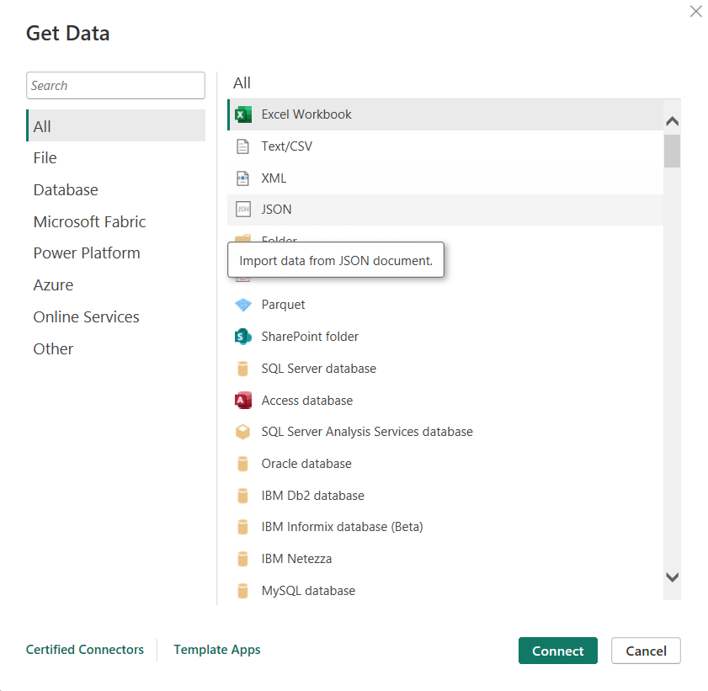PowerBI Hỗ trợ hơn 100 nguồn dữ liệu, bao gồm Excel, SQL Server, Google Analytics, Salesforce, API… Có thể trực tiếp kết nối với dữ liệu thời gian thực hoặc tải dữ liệu lên hệ thống để phân tích.

Hình 1.1. Hỗ trợ kết nối từ nhiều nguồn

#### **Tiền xử lí dữ liệu**

PowerBI giúp xử lí dữ liệu nhanh chóng và linh hoạt: Power Query giúp làm sạch, biến đổi dữ liệu một cách hiệu quả mà không cần viết code. Hỗ trợ DAX (Data Analysis Expressions) để thực hiện các phép tính phức tạp.

Sau khi lựa chọn được dữ liệu phân tích, cửa sổ Power Query sẽ mở ra, cho chúng ta thực hiện các bước tiền xử lí dữ liệu theo yêu cầu như: thay đổi kiểu dữ liệu, loại bỏ dữ liệu dư thừa, tạo thêm cột,... nhằm mục đích chuẩn hóa trước khi đưa chúng vào tạo báo cáo.

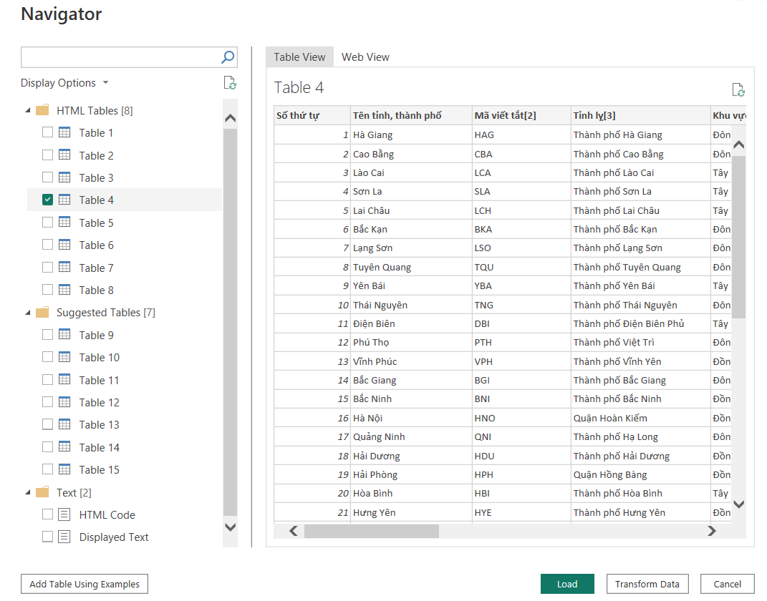

Hình 1.2. Lấy dữ liệu từ Web

#### **Xây dựng báo cáo trên cơ sở dữ liệu đã tiền xử lí**

Sau khi Nhấn Close & Apply cửa sổ Power Query sẽ đóng lại, mở ra màn hình giúp chúng ta thực hiện làm báo cáo với biểu đồ trực quan.

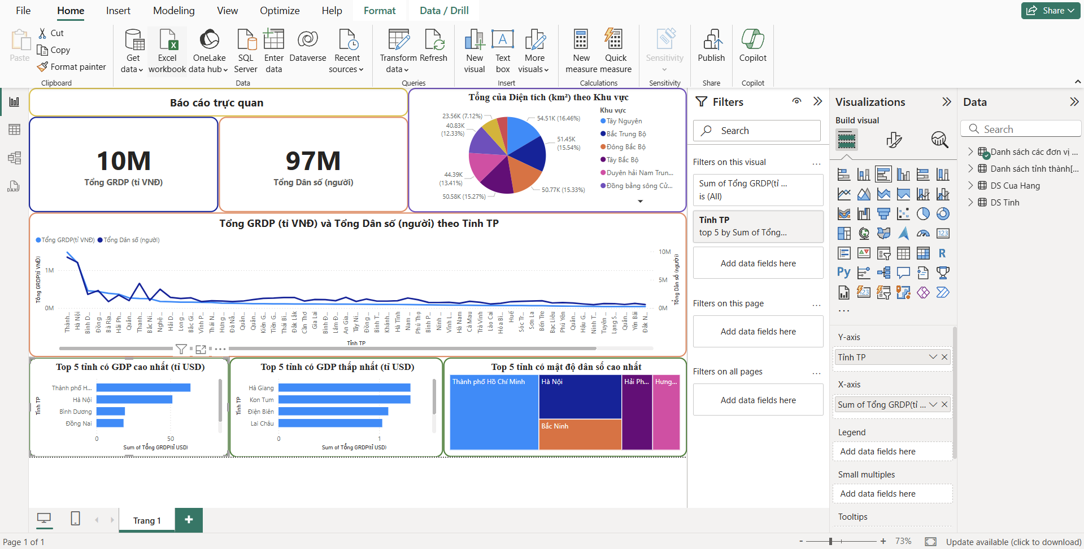Power BI cung cấp nhiều loại biểu đồ trực quan giúp phân tích dữ liệu hiệu quả như: Biểu đồ cột (Column Chart), Biểu đồ thanh (Bar Chart), Biểu đồ hình tròn (Pie Chart), Biểu đồ diện tích (Area Chart), Biểu đồ phân tán (Scatter Chart), Biểu đồ bản đồ (Map Chart),…

Hình 1.3. Biểu đồ phân tích dữ liệu

Hình 1.4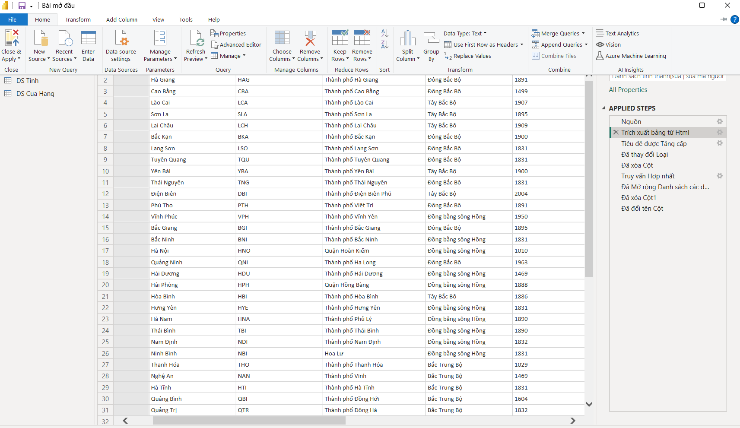. Trích xuất báo cáo

### `Ứng dụng của SQLSERVER:

SQL Server là hệ quản trị cơ sở dữ liệu mạnh mẽ, được ứng dụng rộng rãi trong nhiều lĩnh vực và môi trường thực tế, cụ thể:

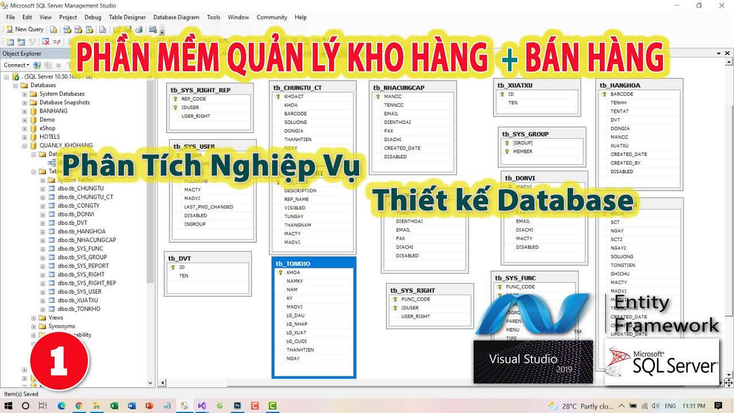

Hình 1.5. Ứng dụng của SQL SERVER

Quản lý cơ sở dữ liệu doanh nghiệp: SQL Server là nền tảng lưu trữ dữ liệu chính cho các hệ thống quản trị như CRM, ERP, HRM của các doanh nghiệp vừa và lớn.

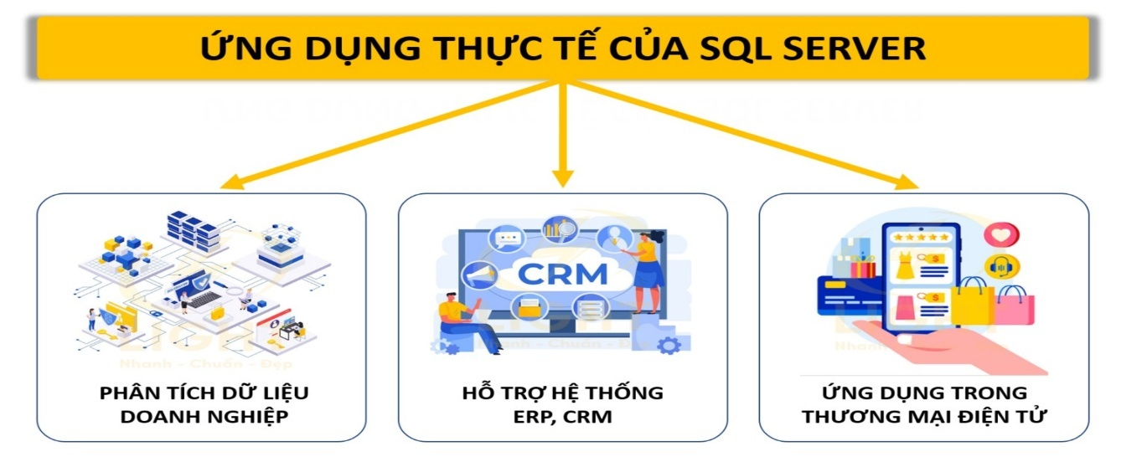

Hình 1.6. Ứng dụng về quản lí cơ sở dữu liệu doanh nghiệp của SQLSERVER

Ứng dụng trong giáo dục: Quản lý dữ liệu sinh viên, điểm học tập, đăng ký học phần, phân tích xu hướng học tập. Trong đề tài nghiên cứu, SQL Server được sử dụng để lưu trữ và truy vấn kết quả học tập của sinh viên.

Thương mại điện tử: Quản lý sản phẩm, đơn hàng, thông tin khách hàng và giao dịch trong thời gian thực với lượng kết nối lớn.

Tài chính – ngân hàng: Lưu trữ và xử lý giao dịch, dữ liệu khách hàng, lịch sử thanh toán, tích hợp với các công cụ báo cáo để giám sát rủi ro và phân tích tín dụng.

Y tế: Quản lý bệnh án điện tử, lịch sử khám bệnh, dữ liệu bệnh nhân và các phân tích y tế lớn.

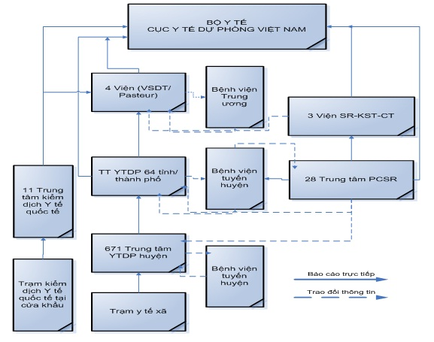

Hình 1.7. Ứng Dụng Về lĩnh vực Y Tế

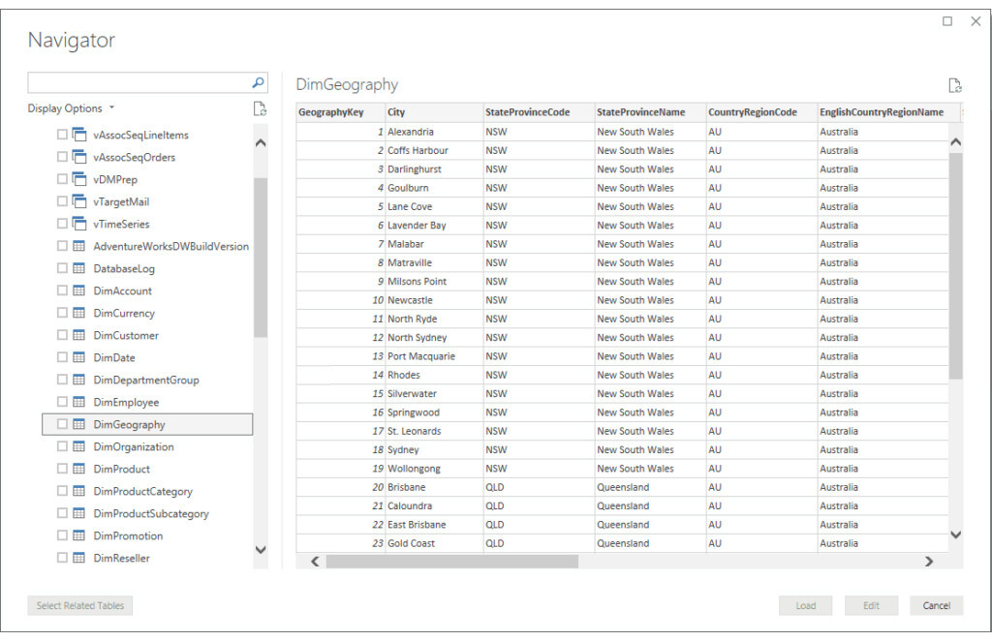Ứng dụng kết hợp BI (Business Intelligence): SQL Server thường được sử dụng làm nguồn dữ liệu đầu vào cho các công cụ phân tích như Power BI, giúp xây dựng báo cáo và dashboard trực quan.

Hình 1.8. Kết hợp với PowerBI

### Ứng dụng của C# (CSHARP):

**C#** là ngôn ngữ lập trình mạnh mẽ, hiện đại và được ứng dụng rộng rãi trong nhiều lĩnh vực công nghệ thông tin:

Phát triển phần mềm desktop: C# kết hợp với Windows Forms hoặc WPF để xây dựng các phần mềm quản lý, kế toán, xử lý dữ liệu... Chương trình thực nghiệm trong đề tài cũng được xây dựng bằng C# với giao diện người dùng WinForms.

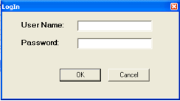

Hình 1.9. Giao Diện Đăng nhập cơ bản

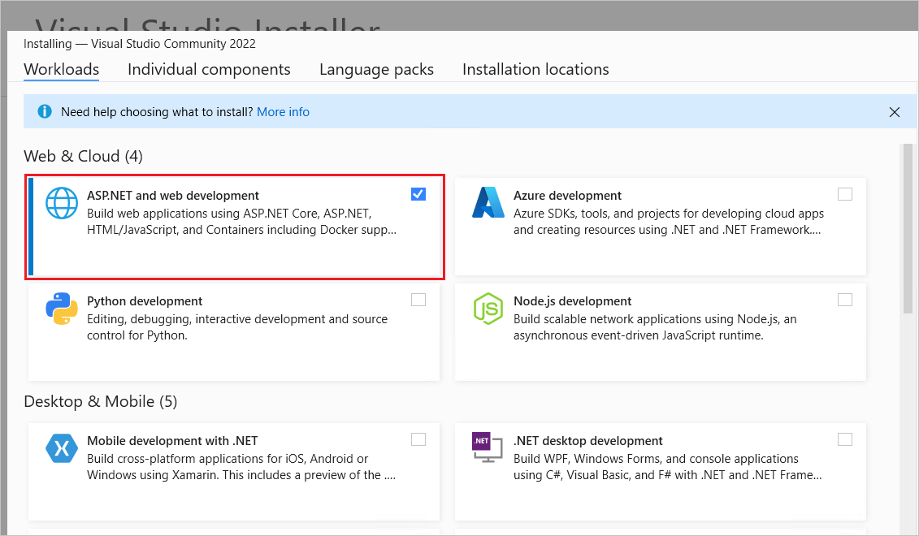Xây dựng website và ứng dụng web: Thông qua ASP.NET Core, C# được dùng để xây dựng các trang web động, hệ thống quản lý, cổng thông tin trực tuyến, API backend...

Hình 1.10. ASP.NET Core

Lập trình di động đa nền tảng: Với Xamarin và .NET MAUI, C# hỗ trợ phát triển ứng dụng chạy trên cả Android và iOS chỉ từ một cơ sở mã nguồn duy nhất.

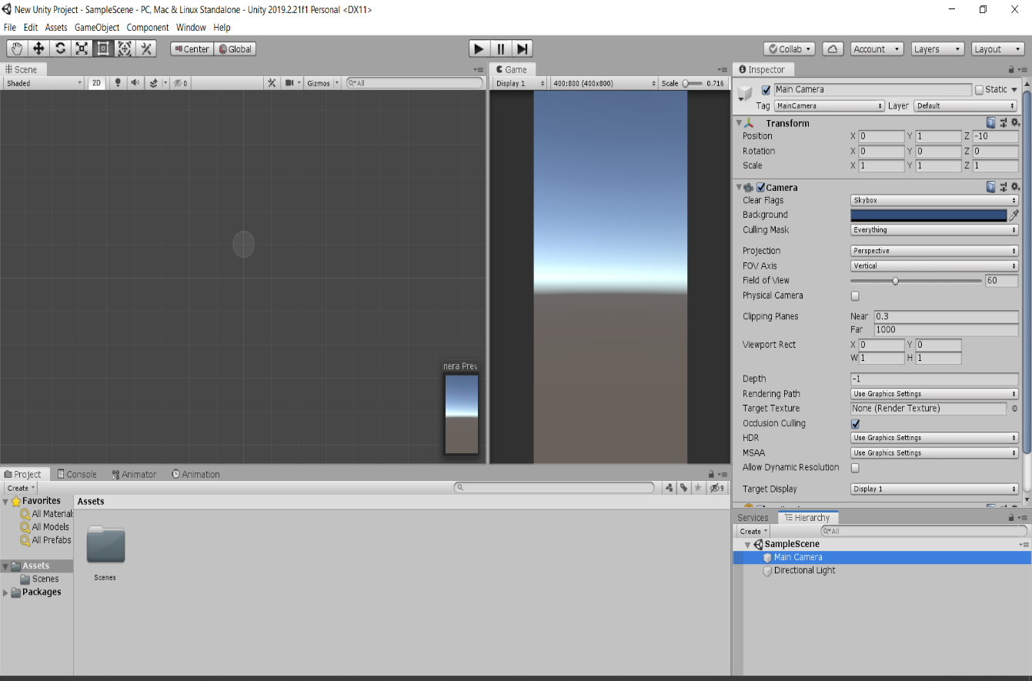Phát triển game: C# là ngôn ngữ chính trong Unity – nền tảng phát triển game phổ biến nhất hiện nay.

Hình 1.11. giao diện phát triển game Unity

Tự động hóa và hệ thống doanh nghiệp: C# được dùng để viết các ứng dụng tự động hóa quy trình, tích hợp hệ thống nội bộ, xử lý file, truy cập CSDL, gửi mail tự động,...

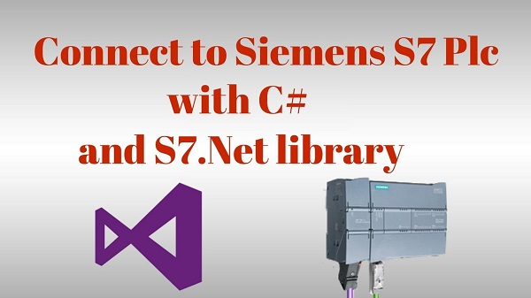

Hình 1.12. lập trình C# trong Tự động hóa và hệ thống doanh nghiệp

Phân tích và xử lý dữ liệu: Kết hợp với ADO.NET hoặc Entity Framework, C# dễ dàng truy xuất dữ liệu từ cơ sở dữ liệu như SQL Server để phục vụ cho phân tích, hiển thị, và xử lý logic nghiệp vụ.

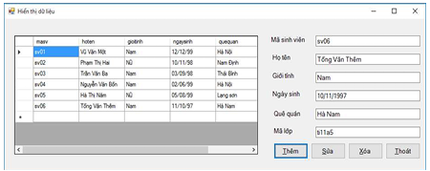

Hình 1.13: Kết Nối Với cơ sở dữ liệu SQL SERVER.

Ứng dụng trong giáo dục: Xây dựng phần mềm hỗ trợ học tập, phân tích điểm sinh viên, hệ thống đánh giá giảng dạy – như mô hình được phát triển trong đề tài.

`

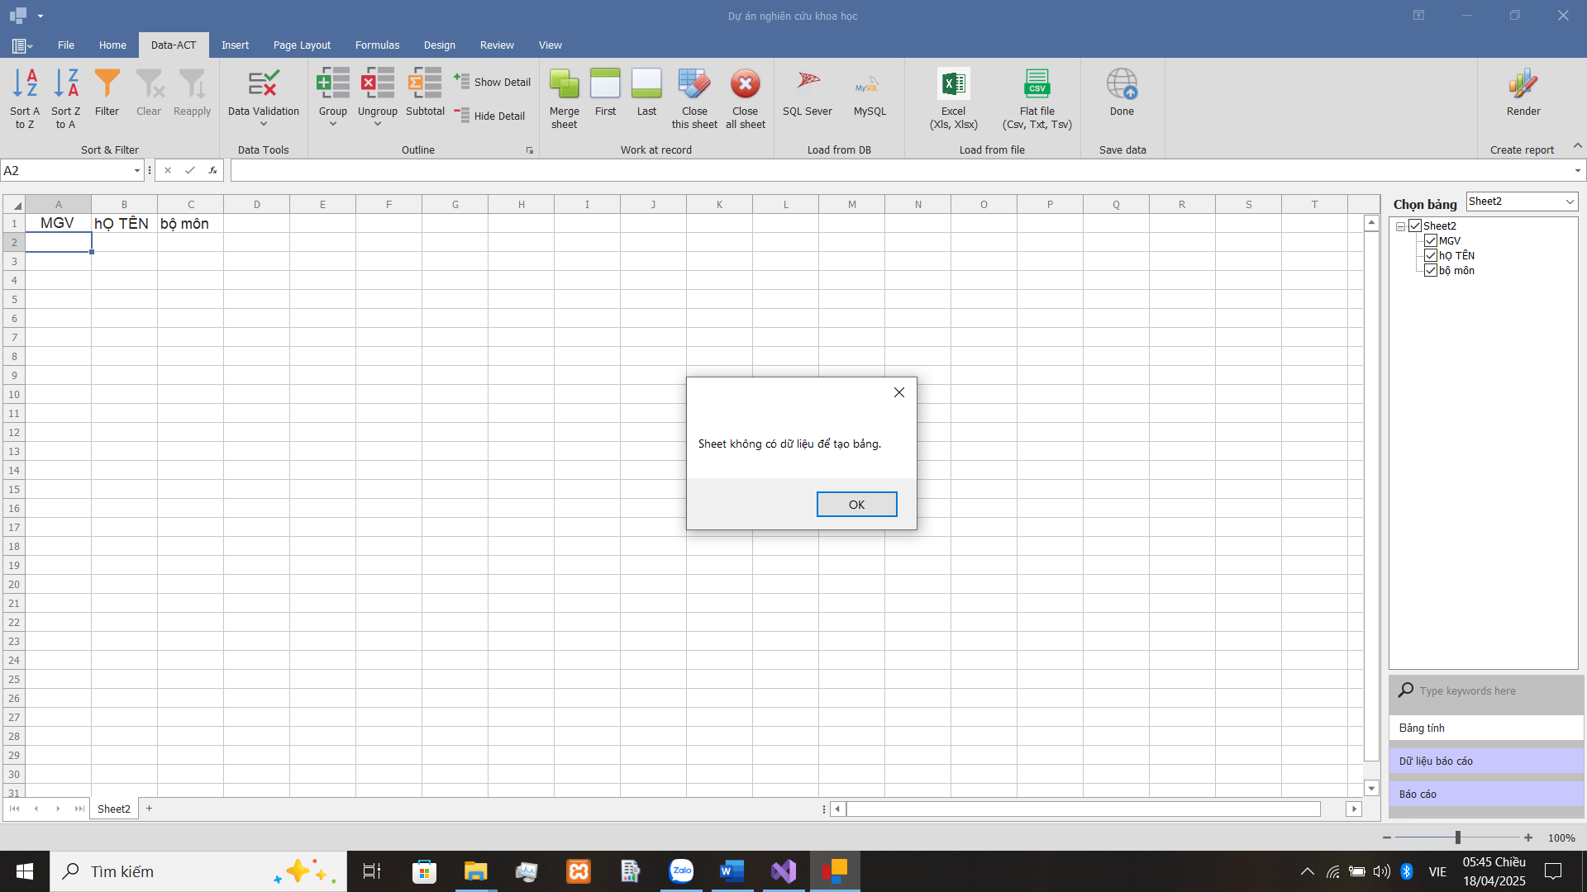

*Hình ảnh 1.14 : Ứng dụng phân tích dữ liệu học tập của sinh viên*

# PHÂN TÍCH DỮ LIỆU TRÊN POWER BI

## Xây dựng cơ sở dữ liệu thực nghiệm:

Để phục vụ cho quá trình nghiên cứu và mục đích hướng đến việc kết nối PowerBI với SQL Server thì em đã xây dựng một cơ sở dữ liệu mô phỏng kết quả học tập của sinh viên khoa Công nghệ thông tin.

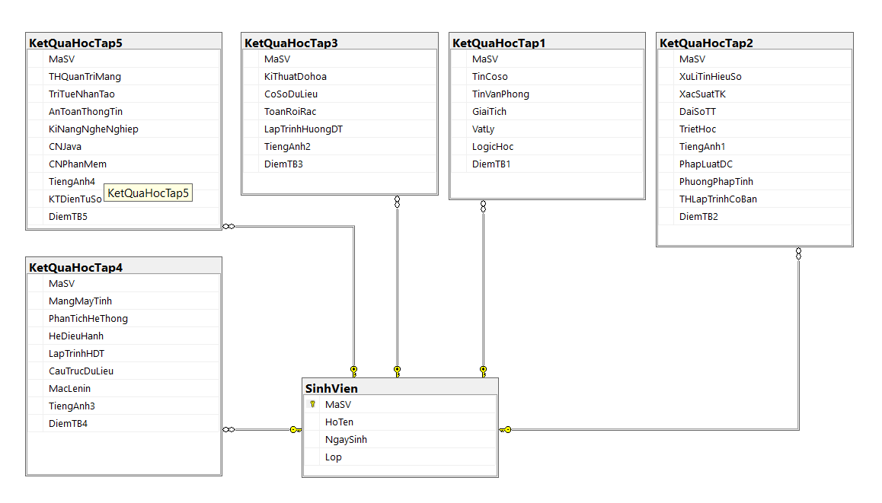Với cơ sở dữ liệu trên, chúng em có thể kết xuất ra bảng dữ liệu tổng hợp kết quả học tập của sinh viên qua nhiều học kì bằng ngôn ngữ truy vấn SQLSERVER.

Hình 2.1.Cơ sở dữ liệu mô phỏng

## Triển khai PowerBI trong phân tích kết quả học tập

### Cài đặt PowerBi

Power BI là một công cụ phân tích dữ liệu và trực quan hóa mạnh mẽ do Microsoft phát triển. Power BI Desktop là phiên bản cài đặt trên máy tính, hỗ trợ người dùng kết nối, xử lý, và tạo các báo cáo tương tác từ nhiều nguồn dữ liệu khác nhau.

Để cài đặt Power BI Desktop, hệ thống cần đáp ứng:

* Hệ điều hành: Windows 10 hoặc cao hơn
* RAM: Tối thiểu 4GB (khuyến nghị 8GB trở lên)
* .NET Framework: phiên bản 4.7 trở lên
* Dung lượng ổ cứng trống: ~1 GB

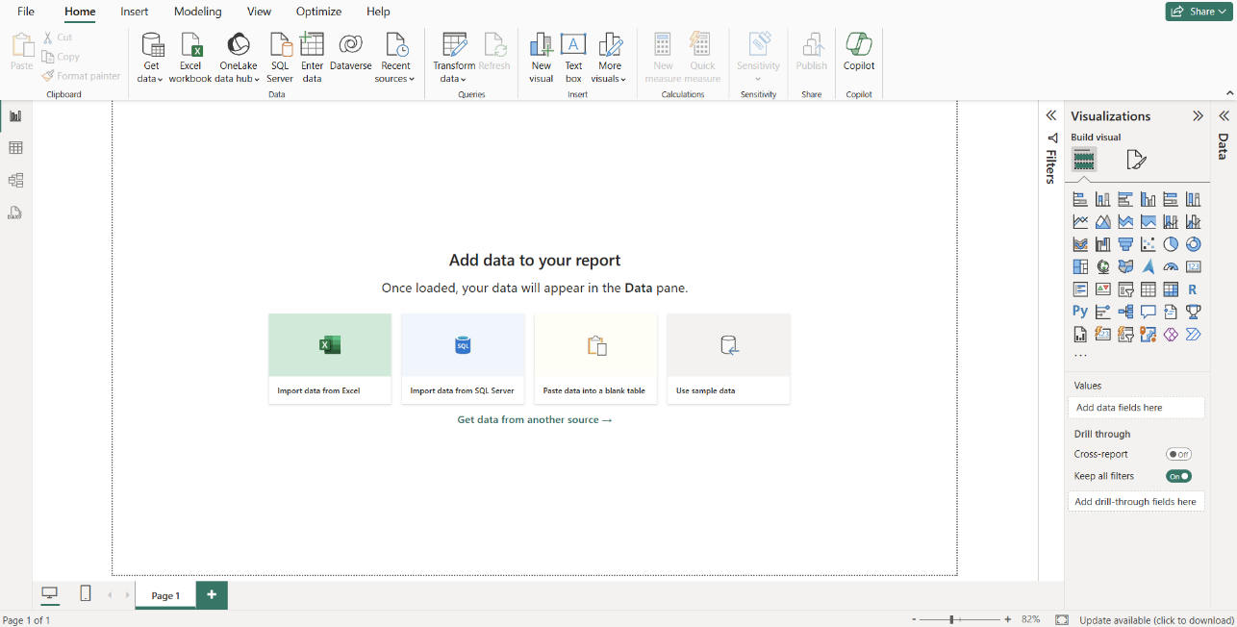Khi khởi động thành công, giao diện chính của Power BI bao gồm các phần: Ribbon (thanh công cụ),  Report View (Chế độ xem báo cáo), và Cửa sổ Fields, Visualizations, Report Canvas.

Hình 2.2. Giao diện chính của PowerBI Destop

Phần 1- Ribbon (thanh công cụ), gồm File, Home, View Modeling và Help: chứa đựng tất cả các chức năng phổ biến nhất của chương trình mà bạn sẽ thường xuyên dùng đến.



Hình 2.3. Thanh công cụ (Ribbon)

Phần 2 - Cửa sổ Fields và Visualizations: Fields chứa danh sách của tất cả các bảng dữ liệu bạn đã load lên để xây dựng biểu đồ. Visualizations: chứa tất cả các kiểu biểu đồ. Phần này nằm bên phải của giao diện Power BI.

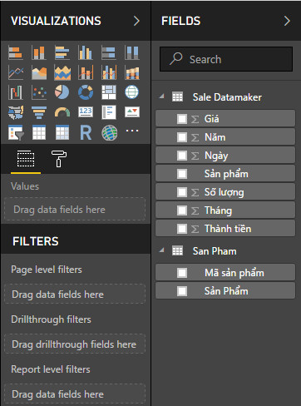

Hình 2.4. Cửa sổ Fields và Visualizations

Phần 3: Report View (Chế độ xem báo cáo), phần này nằm bên trái của giao diện Power BI và gồm 3 loại:

– Report: dùng để xem và cho bạn xây dựng biểu đồ.

– Data: dùng để xem thông tin chi tiết bảng dữ liệu (bao gồm các cột, dòng thông tin).

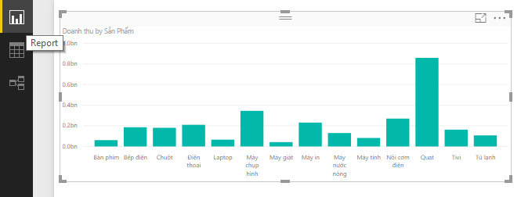– Relationships: quản lý quan hệ ràng buộc giữa các bảng.

Hình 2.5. Report View (Chế độ xem báo cáo)

Trên đây chính là giao diện báo cáo. Khi bạn kéo chuột vào biểu tượng bạn sẽ thấy hiện chữ Report như trên.

Hình 2.6 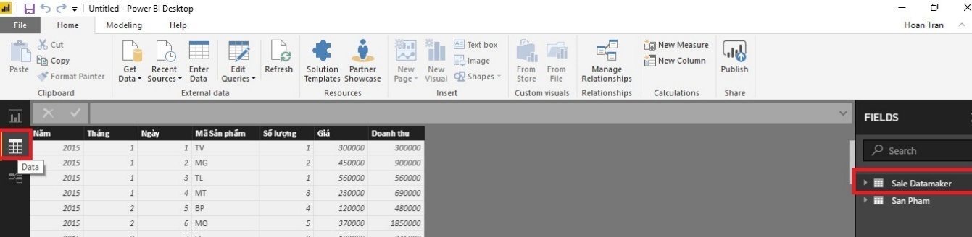. Giao diện báo cáo

Tiếp theo là giao diện Data. Khi bạn rê chuột vào biểu tượng   bạn sẽ thấy hiện chữ Data như trên. Như các bạn thấy hiện tại tôi đang chọn bảng Sale Datamaker, toàn bộ thông tin dữ liệu của bảng này đã hiện ra khi tôi click chọn xem giao diện Data .

Sau cùng là giao diện Relationships giữa các bảng. Khi tôi muốn biết giữa bảng San Pham và bảng Sale Datamaker là quan hệ gì thì tôi click chọn biểu tượng  bên góc trái của màn hình  , dưới biểu tượng Data, tôi sẽ thấy quan hệ giữa 2 bảng mình cần xem là quan hệ 1 – nhiều (One to Many).

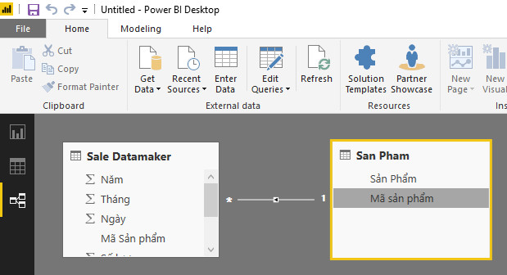

Hình2.7. Relationships giữa các bảng

Phần 4: Report Canvas là vùng nằm chính giữa giao diện Power BI, là nơi để bạn thiết kế các loại biểu đồ bạn cần.

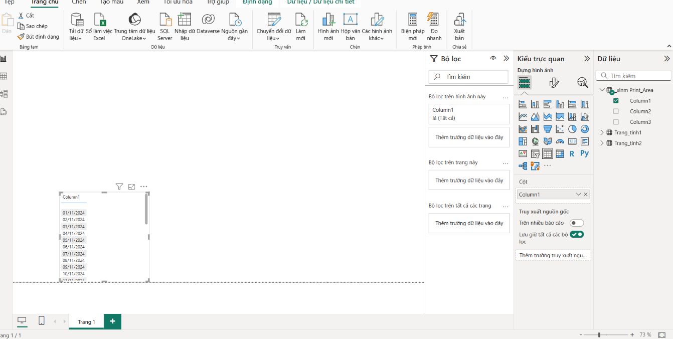

Hình 2.8. Report Canvas

### Kết nối cơ sở dữ liệu với PowerBI

Sau khi hoàn tất quá trình cài đặt Power BI, bước tiếp theo trong quy trình xây dựng báo cáo là chuẩn bị và kết nối dữ liệu. Dữ liệu là yếu tố cốt lõi trong việc phân tích và trực quan hóa, do đó việc xây dựng một cơ sở dữ liệu hợp lý và đảm bảo kết nối chính xác với Power BI là vô cùng quan trọng. Power BI hỗ trợ người dùng kết nối đến nhiều nguồn dữ liệu khác nhau như Excel, SQL Server, MySQL, dịch vụ đám mây và cả API web. Với dữ liệu đã được xây dựng ở trên sẽ được kết nối vào Power BI để phục vụ cho quá trình xử lý và trực quan hóa.

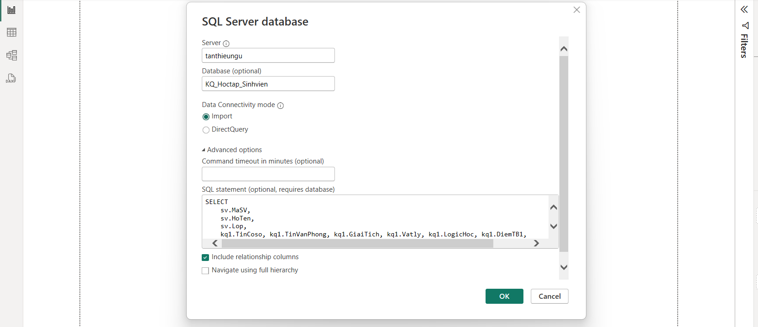Quy trình kết nối dữ liệu sẽ bao gồm các bước chính: chuẩn bị dữ liệu đầu vào, sử dụng chức năng “Get Data” để nhập dữ liệu vào Power BI, kiểm tra và xử lý dữ liệu sơ bộ thông qua công cụ Power Query Editor

Hình 2.9. Kết nối thông qua truy vấn

Cơ sở dữ liệu sau khi được kết nối đến Power BI sẽ trở thành nguồn dữ liệu đầu vào để người dùng thực hiện các bước tiếp theo trong quá trình phân tích và trực quan hóa dữ liệu. Cụ thể:

Hiển thị trong Power Query Editor: Dữ liệu được tải lên môi trường Power Query, nơi người dùng có thể: Làm sạch, xóa dữ liệu trùng, lọc bỏ dữ liệu lỗi, chuẩn hóa định dạng. Biến đổi, thay đổi kiểu dữ liệu, tách/gộp cột, tính toán cột mới, pivot/unpivot bảng,…Tích hợp, kết hợp nhiều bảng dữ liệu khác nhau.

Tải vào mô hình dữ liệu Power BI: Dữ liệu sẽ được lưu trong mô hình dữ liệu nội bộ của Power BI dưới dạng bảng. Người dùng có thể thiết lập mối quan hệ giữa các bảng, giống như các khóa ngoại trong cơ sở dữ liệu quan hệ. Dữ liệu lúc này sẵn sàng để sử dụng cho việc tạo các biểu đồ, bảng thống kê và báo cáo trực quan.

Tạo các cột và bảng tính toán và các chỉ số: Sử dụng ngôn ngữ DAX (Data Analysis Expressions), người dùng có thể tạo ra các phép tính nâng cao như: Xếp loại sinh viên trong lớp, tính điểm trung bình các môn học,…

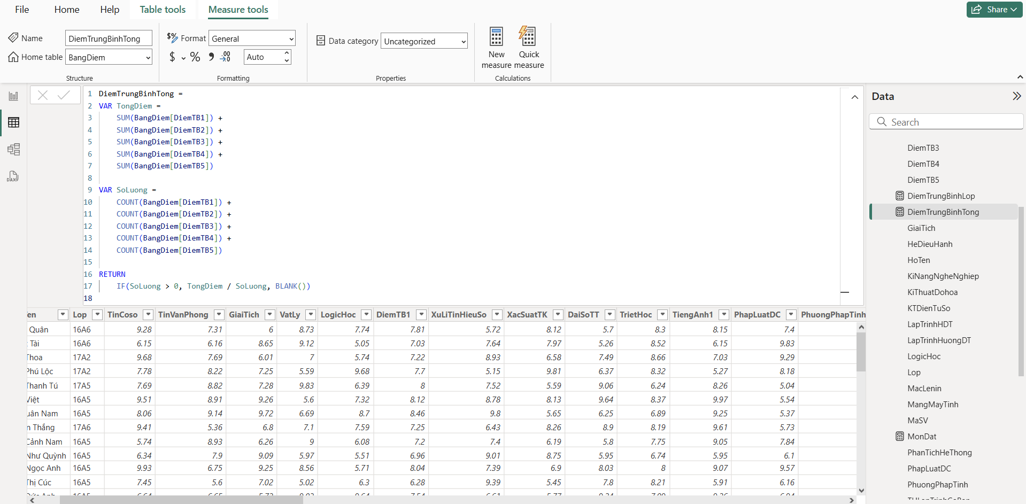Khi dữ liệu gốc thay đổi, Power BI có thể được thiết lập để cập nhật tự động (refresh) theo lịch trình định sẵn hoặc làm mới thủ công. Điều này đảm bảo rằng các báo cáo luôn phản ánh đúng tình hình thực tế.

Hình 2.10. Tạo Điểm trung bình sinh viên qua các kì trên SQL Server.

### Xây dựng báo cáo và phân tích kết quả học tập bằng PowerBI

Trong quá trình xây dựng báo cáo, nhóm em đã hướng đến hai đối tượng sử dụng chính là sinh viên và giảng viên, với các mục tiêu và nhu cầu khác nhau:

**Đối với sinh viên:**

Mục tiêu:

* + Giúp sinh viên theo dõi quá trình học tập của bản thân một cách trực quan và dễ hiểu.
  + So sánh kết quả học tập giữa các học kỳ, giữa các môn học.
  + Phát hiện sớm những môn có kết quả chưa tốt để có kế hoạch cải thiện kịp thời.

Các thành phần hiển thị chính:

* + Biểu đồ điểm trung bình qua các học kỳ.
  + 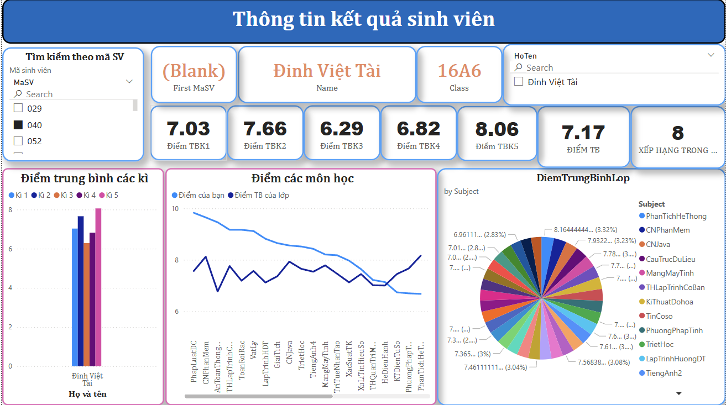Tình trạng qua/rớt từng môn học.Bộ lọc cá nhân theo mã sinh viên, tìm kiếm theo họ và tên.

Hình 2.11. Báo cáo hướng đến đối tượng sinh viên

**Đối với giảng viên:**

Mục tiêu:

* + Hỗ trợ giảng viên đánh giá hiệu quả giảng dạy và kết quả học tập của sinh viên theo từng lớp, từng môn học.
  + Phân tích tỷ lệ đậu/rớt, điểm trung bình theo lớp, theo khoa, hoặc theo từng học kỳ.
  + Phát hiện các sinh viên có học lực kém qua các kì để đôn đốc, hỗ trợ.

Các thành phần hiển thị chính:

* + Biểu đồ so sánh điểm trung bình giữa các lớp học cùng môn.
  + Thống kê số lượng sinh viên xếp loại giỏi/khá/yếu theo từng môn.
  + Biểu đồ chi tiết điểm các môn học của sinh viên qua các kì.
  + 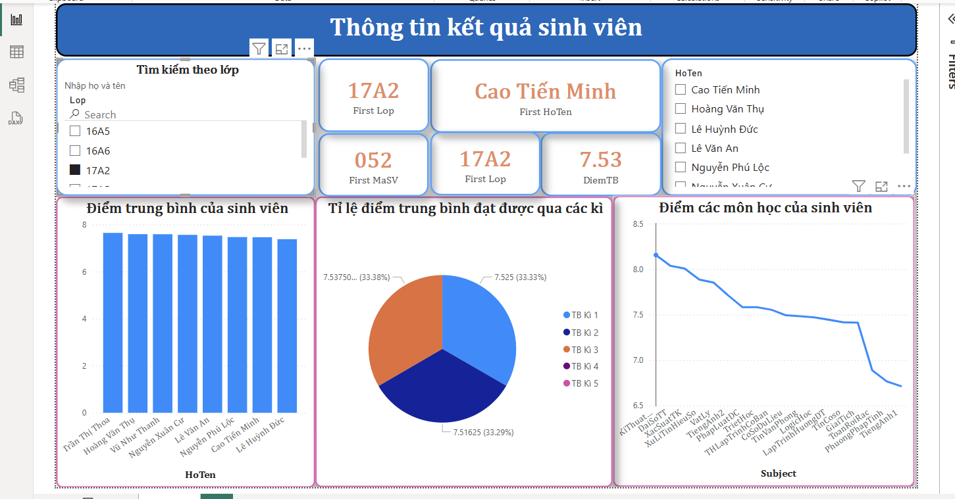Bộ lọc theo tên lớp, tên sinh viên.

Hình 2.12. Báo cáo hướng đến đối tượng sinh viên

# XÂY DỰNG CHƯƠNG TRÌNH THỰC NGHIỆM

## ngôn ngữ lập trình .NET:

**Window form** chính là cửa sổ của một màn hình ứng dụng. Nó chứa đựng các dữ liệu, control trên đó và là cửa sổ giao tiếp giữa người sử dụng (user) và máy tính. Hầu hết mọi ứng dụng Windows Form mở rộng chức năng của System.Windows. Forms.

Khi xây dựng ứng dụng Windows Forms, thông thường chúng ta sẽ quan tâm đến các yếu tố như: các hình dạng form sử dụng để giao tiếp, những Control nào sẽ sử dụng cho từng chức năng giao tiếp, nhập liệu, trình bày dữ liệu hay thực đơn. Khi thiết kế giao diện phải đáp ứng hình thức đẹp, dễ sử dụng, thân thiện, đáp ứng nhu cầu người sử dụng, phải chuyên nghiệp.

Tạo ứng dụng form: Menu File\New\Project\Chọn Visual C#\chọn Windows Form App (.NET Framework)\Gõ tên project, chọn nơi lưu trữ dự án (project).

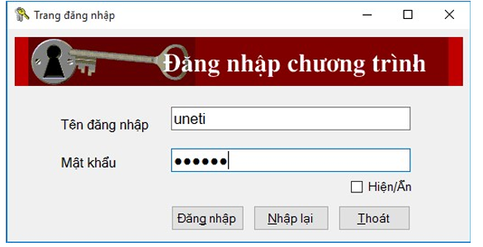

*Hình 3.1. Giao diện mẫu – đăng nhập*

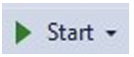

Để xem kết quả ta kích vào biểu tượng trên thanh công cụ hoặc nhấn F5. Trường hợp ta đặt breakpoint để debug, hãy nhấn tổ hợp phím Ctrl + F5 để chạy chế độ no debug, bỏ qua breakpoint.

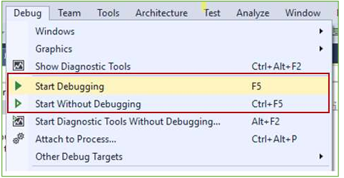

*Hình 3.2. Xem kết quả*

Để tắt chế độ chạy xem kết quả ta kích vào biểu tượng trên thanh công cụ hoặc nhấn tổ hợp phím **shift + F5** hoặc kích vào **menu Debug\Stop debugging.**

### Các thuộc tính của Form

Cửa sổ thuộc tính: Vào cửa sổ thuộc tính nhấn phím F4 hoặc vào menu View\Properties Window.

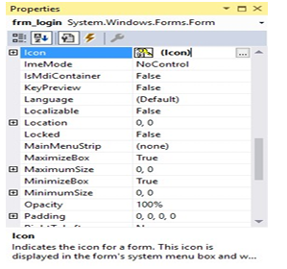

*Hình 3.3. Thuộc tính cơ bản của form*

Cửa sổ thuộc tính có 2 nửa với nửa bên trái là tên thuộc tính, nửa bên phải là giá trị của thuộc tính.

|  |  |  |  |
| --- | --- | --- | --- |
| STT | TÊN THUỘC TÍNH | GIÁ TRỊ | Ý NGHĨA |
| 1 | Name | Chuỗi | Đặt tên cho Form |
| 2 | BackColor | Màu (nhóm Custom, Web, System) | Đặt màu nền |
| 3 | BackgoundImage | Ảnh | Đặt ảnh nền |
| 4 | ControBox | True/False | Có hay không có 3 nút min, max, và close trên góc phải |
| 5 | Enabled | True/False | Không vô hiệu hóa/Vô hiệu hóa form |
| 6 | FormBorderStyle | None  FixedSignle Gfixed3D FixedDialog  Sizable FixedToolWindow  SizableToolWindow | Không có đường biên  Cố định đơn lẻ  Trông giống như 3 chiều  Như hộp thoại  Mặc định  Thanh tiêu đề không có nút đóng  Thanh tiêu đề có nút đóng |
| 7 | Icon | File *.ico | Biểu tượng của form (hiện góc trên bên trái) |
| 8 | Maximinzebox | True/False | Có hay không có nút max |
| 9 | Miniminzebox | True/False | Có hay không có nút min |

|  |  |  |  |
| --- | --- | --- | --- |
| 10 | StartPosition | Manual  CenterScreen CenterParent WindowsDefaultLocation  WindowsDefaultBounds | Hiển thị form ở vị trí theo giá trị của property Location của form; Hiển thị form ở ngay giữa màn ảnh; Hiển thị form ở ngay giữa form chủ (owner) của nó;  Hiển thị form ở vị trí default của cửa sổ; Hiển thị form ở vị trí default của cửa sổ, với kích thước default của cửa sổ; |
| 11 | TopMost | True/False | Form này có luôn nằm lên trên hết các form khác hay không |
| 12 | WindowState | Normal  Minimized  Maximized | Trạng thái của Form: Bình thường, thu nhỏ xuống thanh Task bar, phóng to toàn màn hình. |

### Các sự kiện của Form

Sự kiện là gì? Sự kiện (Event) là một thứ mà hầu như ta phải sử dụng tới trong bất kì ứng dụng nào sử dụng giao diện đồ họa người dùng (GUI). Các control của .Net cung cấp đầy đủ những event cần thiết để ta có thể sử dụng một cách dễ dàng. Vậy sự kiện là một hành động gì đó vừa được xảy ra. Ví dụ người dùng ấn vào nút nào đó, thì đó là sự kiện click, ấn phím nào đó thì là sự kiện KeyPress.

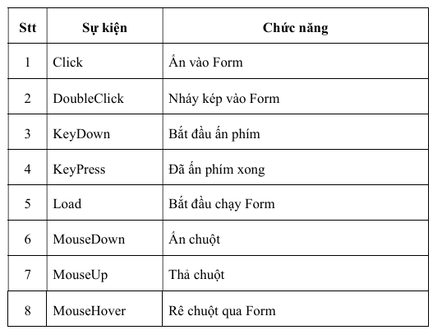

Bảng 3.2. Các sự kiện thông dụng của Form

**Làm cách nào để thêm một sự kiện cho Form hoặc control?**

Chúng ta có thể thêm sự kiện bằng code, hoặc click đúp vào control muốn thêm để thêm sự kiện thường dùng nhất của nó, hoặc đúp chuột vào tên sự kiện cần thêm trong khung sự kiện của ô Properties khi đang thiết kế form. Khi đó Visual Studio sẽ tự động generate code cho sự kiện đó vào .Designer.cs và gọi hàm đó vào class để ta thiết lập xử lý sự kiện.

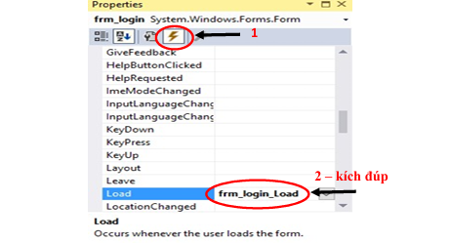

*Hình 3.4 Cửa sổ chọn sự kiện và hàm xử lý sự kiện trên form*

### Thêm một form vào dự án (project)

Khi ta tạo một dự án (project), thì 1 form sẽ được tự động đưa vào dự án với tên là form1. Tuy nhiên, trong một dự án sẽ thường có nhiều màn hình cửa sổ khác nhau (form), ta sẽ thêm form vào dự án bằng cách vào menu Poject\Add Window Form

Ta đánh vào tên file cho form (mặc định nó sẽ là form1, form2, …..) và chọn open. Trên màn hình của VS .Net, 1 form bao giờ cũng có 2 phần: phần form design và phần source code của form.

- Màn hình của form design: Đây là phần dùng để tạo giao diện cho 1 form bằng cách ta kéo các đối tượng bên thanh công cụ và đưa vào trong form.

- Màn hình của source code: Đây là nơi để viết mã lệnh

Trong dự án có nhiều Form muốn chạy Form nào ta mở File Program.cs, cạnh từ khóa new gõ tên Form cần chạy.

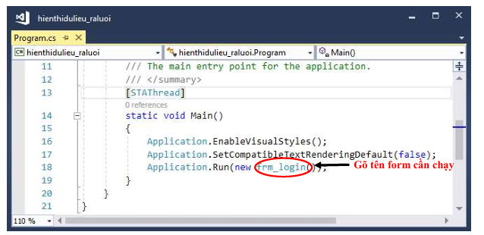

*Hình 3.5. Cửa sổ gõ tên Form cần chạy*

### Các loại form

Có 3 loại chính là: Dạng MDI(Multiple Document Interface) còn được gọi là MDI Form (Form cha – Parent Form) cho ta trình bày các Form khác bên trong Form cha này, những Form con đó gọi là ChildForm. Những Form mở ra không nằm trong Parent Form thì được gọi là Normal Form.

1. **MDI Form** (Form cha). Để một Form trở thành Form cha ta đặt thuộc tính isMdiContainer là True. Thuộc tính này có thể khai báo ở chế độ thiết kế hoặc khi viết mã lệnh.
2. **Child Form** (Form con).

Để form trở thành Child Form thì ta phải khai báo thuộc tính MDIParent ứng với MDI Form trong Project.

Ví dụ 4.1: Ta tạo một nút bấm với tên là btnsv, ta viết mã lệnh cho nút này như sau:

private void btnsv_Click(object sender, EventArgs e)

{

frm_sinhvien f = new frm_sinhvien();

f.MdiParent = this;

f.Show();

}

Khi ta chạy click vào nút trên thì Form frm_sinhvien sẽ là Form con của Form MDI.

**Chú ý:** Thuộc tính MdiParent không xuất hiện trong cửa sổ thuộc tính ở chế độ thiết kế. Do vậy ta sử dụng thuộc tính này khi viết mã.

c. **Normal Form** (Form bình thường)

Những Form mở ra không nằm trong Parent Form thì gọi là Normal Form. Có hai cách để gọi một Form dạng Normal Form.

Cách 1:

{

Frm_call f = new Frm_call (); // Frm_call là Form cần gọi

f.show();

}

Cách 2:

{

Frm_call f = new Frm_call (); // Frm_call là Form cần gọi

f. Showdialog ();

}

**Lưu ý:** Với cách 2 thì không cho phép người sử dụng dùng form khác trừ khi nó đóng lại.

### Các điều khiển (control)

Control là lớp (class) các thành phần được thêm vào Windows Forms để tương tác giữa người sử dụng với Windows. Các điều khiển này nằm trên thanh công cụ hoặc viết mã lệnh. Để Khôi phục thanh công cụ vào view/ Toolbox hoặc nhấn tổ hợp phím Ctrl + Alt + X. Các control sử dụng trên Windows Forms dùng namespace **System.Windows.Forms.**

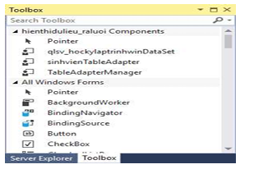

*Hình 3.6 Cửa sổ hộp công cụ (Toolbox)*

Trên hộp Toolbox được chia làm nhiều nhóm mỗi nhóm chứa các điều khiển của chúng Một số nhóm như: Common Control: Lable, TextBox, Button, ComboBox, ListBox, ...; Menus và Toolbars: Toolstrip, MenuStrip, ContextMenustrip và StatusStrip; Dialogs: ColorDialog, FontDialog, OpenDialog…;…

### Thêm các control vào form

Để thêm các control vào form:

Bước 1: Ta lựa chọn điều khiển cần thêm vào form

Bước 2: Kéo điều khiển vào form, hoặc kích vào form

Bước 3: Đặt thuộc tính cần thiết cho điều khiển này

Bước 4: Viết mã lệnh cho các điều khiển

**Lưu ý:** Để thêm nhiều đối tượng giống nhau ta click đúp liên tục vào đối tượng đó.

### Các thuộc tính chung của control

- Properties là những thông tin mà ta có thể thay đổi nội dung, cách trình bày … của người thiết kế để ứng dụng vào control.

- Mỗi lớp (class) có nhiều property khác nhau. Tuy nhiên, vẫn có một số property giống nhau được xây dựng từ lớp ban đầu.

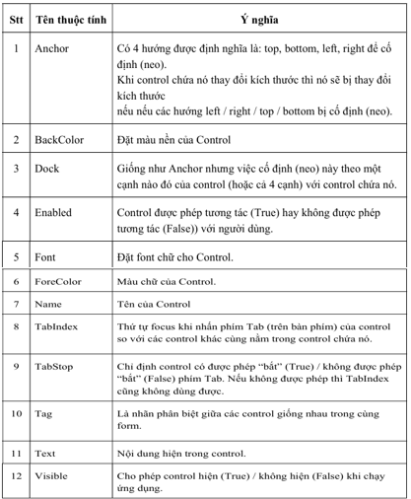

### Thêm các control bằng mã lệnh

Ngoài việc thêm điều khiển như ở mục 4.2.1 ở trên ta có thể thêm điều khiển thông qua viết mã lệnh cho chúng, chúng còn được gọi là điều khiển mềm. Với cú pháp như sau:

Tên_lớp_điều_khiển tên_biến_lớp = new Tên_lớp_điều_khiển(); Tên_biến_lớp.Thuộc_tính = Giá trị;

Tên_biến_lớp.Phương_thức();

Ví dụ 4.2: Tạo nhãn (Lable) Họ tên tại tọa độ điểm (100, 100)

{

Label lblht = new Label();

lblht.Text = "Họ tên";

lblht.Name = "lblht";

lblht.Location = new Point(100, 100);

this.Controls.Add(lblht);

}

### Các control cơ bản

| **Tên Control** | **Mô tả chức năng** |
| --- | --- |
| Label | Hiển thị văn bản tĩnh trên form, thường dùng để mô tả các control khác. |
| TextBox | Cho phép người dùng nhập văn bản. |
| Button | Nút bấm, khi nhấn sẽ thực hiện một hành động nào đó (xử lý sự kiện Click). |
| CheckBox | Cho phép người dùng chọn hoặc bỏ chọn (true/false). |
| RadioButton | Cho phép chọn duy nhất một lựa chọn trong một nhóm. |
| ComboBox | Hộp danh sách thả xuống cho phép chọn một mục từ danh sách. |
| ListBox | Hiển thị danh sách các mục, cho phép chọn một hoặc nhiều mục. |
| PictureBox | Hiển thị hình ảnh (bitmap, jpg, png...). |
| ProgressBar | Hiển thị tiến trình thực hiện của một hành động. |
| DateTimePicker | Cho phép người dùng chọn ngày và/hoặc giờ. |
| Timer | Thực hiện một hành động theo chu kỳ thời gian định sẵn. |
| Panel | Container để chứa các control khác, dùng để nhóm control. |
| GroupBox | Khung có tiêu đề, dùng để nhóm các control có liên quan. |
| TabControl | Tạo các tab để hiển thị các nhóm control khác nhau. |
| DataGridView | Hiển thị dữ liệu dạng bảng, có thể chỉnh sửa và tương tác. |
| MenuStrip | Tạo thanh menu ở phía trên form. |
| ToolStrip | Tạo thanh công cụ chứa các nút, menu nhỏ gọn. |
| TrackBar | Thanh trượt, cho phép chọn giá trị trong một khoảng. |
| RichTextBox | Giống TextBox nhưng hỗ trợ định dạng văn bản (font, màu, in đậm...). |
| TreeView | Hiển thị cấu trúc cây phân cấp (thường dùng trong trình quản lý file). |
| ListView | Hiển thị danh sách các mục, hỗ trợ chế độ hiển thị chi tiết hoặc biểu tượng. |

*Bảng cac control cở bản của c#(Winnform)*

## Thiết kế giao diện chương trình

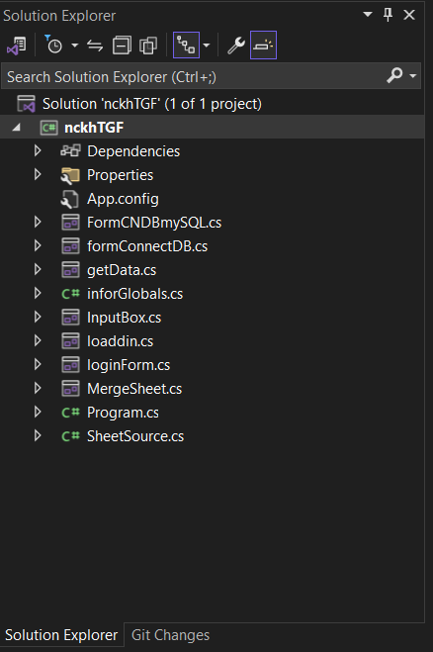*Mục đích xây dựng chương trình: Chương trình *“*Quản Lí, Phân Tích Kết Quả Học Tập Của Sinh Viên*”* được xây dựng với mục đích ứng dụng ngôn ngữ lập trình **C#** và ngôn ngữ truy vấn SQLSERVER để mô phỏng các truy vấn trên cơ sở dữ liệu. Cung cấp các chức năng hiển thị cơ sở dữ liệu, giao diện winform đơn giản, các giao diện hiển thị kết quả truy vấn đa chiều, cung cấp các chức năng thêm, sửa, xóa, định dạng dữ liệu, xử lý dữ liệu tự động, can thiệp vào cơ sở dữ liệu tùy quyền hạn người dùng,..., cũng như hỗ trợ các phím tắt thao tác nhanh trong ứng dụng tương tự như trong các bản ứng dụng thương mại. Các giao diện và chức năng được trình bày theo thứ tự thao tác của người dùng và theo luồng dữ liệu tổng thể.

*Hình 3.7 Các thành phần cấu trúc cơ bản của dự án*

**Giao diện đăng nhập:**

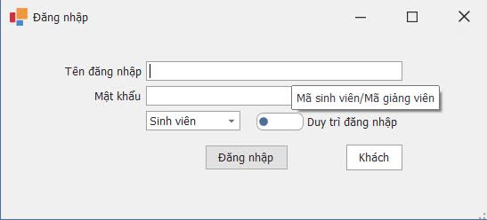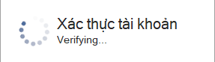Chức năng đăng nhập: Khi bắt đầu chương trình, người dùng sẽ tiến hành đăng nhập để có thể truy cập được vào chương trình. Chương trình được xây dựng theo dạng hướng người dùng nên có thể đăng nhập và sử dụng dưới các dạng người dùng đặc thù như "Giảng viên" và "Sinh viên", những đối tượng này sẽ sử dụng tài khoản được nhà trường cung cấp với tên đăng nhập là một “Mã giảng viên” hoặc “Mã sinh viên” tương ứng với một mật khẩu cho mỗi người dùng khác nhau. Chương trình cũng mang tính chất “mở” để phục vụ nhiều mục đích sử dụng cũng như nhiều kiểu người dùng khác.

*Hình 3.8 Giao diện đăng nhập và xác thực tài khoản*

Trong đó, đối tượng người dùng cơ bản "Khách" - tương tự người dùng sử dụng ứng dụng được cài đặt trên máy cục bộ mà không cần được cung cấp tài khoản từ tổ chức đồng thời cũng sẽ không thể sử dụng một vài chức năng bị giới hạn cho người dùng đặc thù.

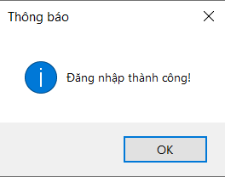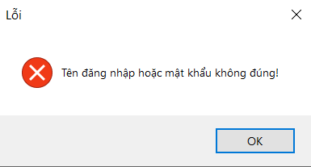Khi đăng nhập với chức năng duy trì đăng nhập thì các thông tin tên đăng nhập (Mã sinh viên hoặc mã giảng viên cùng với mật khẩu) sẽ được lưu lại để lần đăng nhập tiếp theo sẽ được tái sử dụng. Nhấp đăng nhập sẽ tiến hành thực hiện kiểm tra đối chiếu với danh sách tài khoản và mật khẩu đã được tạo và cấp cho người dùng. Những thông tin này được lưu trữ trong một cơ sở dữ liệu ở các bảng khác nhau tùy đối tượng là sinh viên hoặc giảng viên bằng câu lệnh truy vấn SQL, sau khi xác thực sẽ đưa ra thông báo phản hồi về kết quả đăng nhập.

*Hình 3.9 Thông báo kết quả xác thực tài khoản*

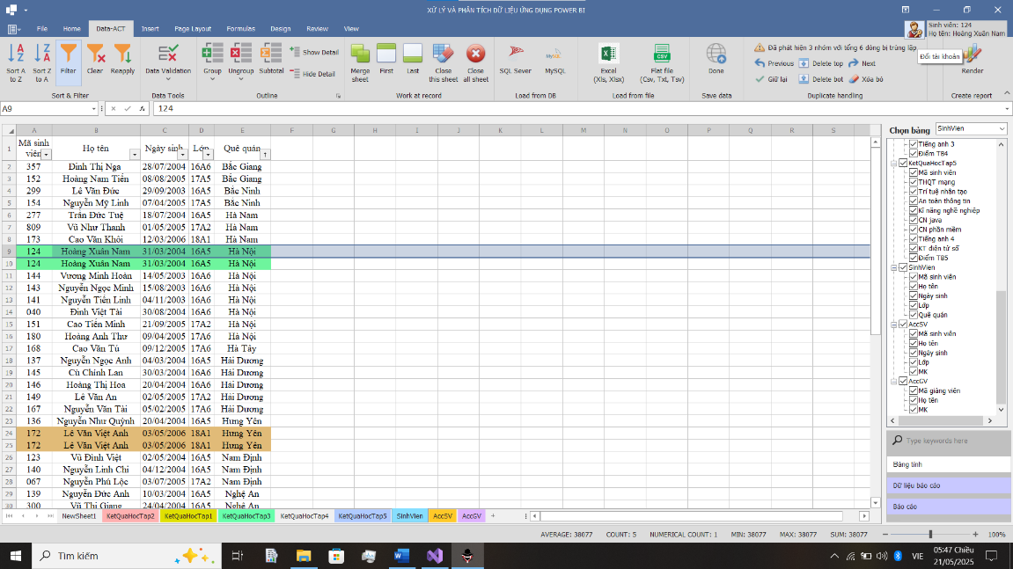Với mục đích chính của chương trình là tạo báo cáo trực quan với dữ liệu có cấu trúc nên giao diện được thiết kế tương tự với Microsoft Excel cùng sử dụng các icon tương tự nhờ Framework hỗ trợ sẵn rất nhiều icon phổ biến để lựa chọn thiết kế giao diện. Để trực quan và thân thiện người dùng, chương trình đã không ngừng được cải tiến với những sự nâng cấp về giao diện và chức năng qua mỗi lần được phát triển thêm và cho ra sản phẩm cuối cùng như hiện tại.

Hình 3.8. Giao diện chính tổng thể của chương trình

**Giao diện sử dụng chính**:

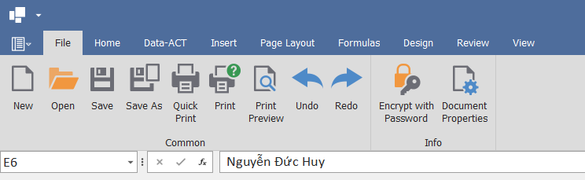Giao diện chính bao gồm 8 tab lớn chứa 8 chức năng lớn của chương trình: file, home, data-ACT(data-action), insert, page layout, formulas, design, review, view.

Hình3.9. Nhóm chức năng File

**File**: nơi chứa các chức năng quản lý tệp tin (file). Khi nhấn vào nút này sẽ chuyển sang chế độ gọi là Backstage View, nơi có thể làm việc với toàn bộ tài liệu chứ không chỉ nội dung bên trong.

* New (Tạo mới): Tạo tài liệu Word mới, từ trang trắng hoặc từ mẫu có sẵn (template).
* Open (Mở tệp) Mở tài liệu Word đã lưu trước đó từ máy tính, OneDrive hoặc thư mục khác.
* 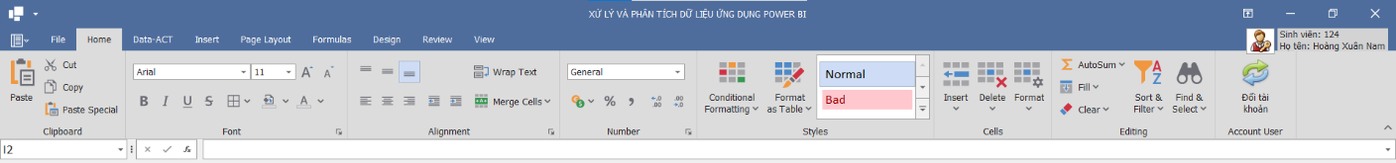Save / Save As (Lưu / Lưu thành); *Save*: Lưu tài liệu đang làm việc (nếu đã từng được lưu). *SaveAs*: Lưu tài liệu với tên khác, định dạng khác hoặc vị trí khác.

|  |
| --- |
| Hình 3.10. Nhóm chức năng Home  **Home** là chức năng được sử dụng thường xuyên nhất . Nó chứa các công cụ cơ bản để soạn thảo, định dạng văn bản và xử lý nội dung văn bản một cách nhanh chóng.   * Clipboard**:** Gồm các chức năng Copy, Cut, Paste và Format Painter (sao chép định dạng văn bản). * Font: Định dạng ký tự: thay đổi font chữ, cỡ chữ, in đậm, in nghiêng, gạch chân, gạch xóa, tô màu chữ, màu nền, chữ hoa/thường, v.v. * Paragraph:Căn chỉnh lề trái – phải – giữa – đều, đặt khoảng cách dòng, thụt lề, đánh số – chấm đầu dòng, tạo đường viền – nền cho đoạn văn. * Styles: Áp dụng các kiểu định dạng văn bản nhanh, ví dụ: tiêu đề, đoạn trích, tiêu đề phụ...Editing: Các công cụ như Tìm kiếm (Find), Thay thế (Replace) và Chọn văn bản (Select). * Cell: Dùng để chèn thêm dòng vào bảng hoặc xóa đi các dòng bị thừa và định dạng lại bàng tùy ý người dùng * Editting: Có các chức năng nhanh để thao tác với bản ghi như các hàm tự động, lọc bảng, lọc bản ghi, sắp xếp theo độ ưu tiên, tìm kiếm và thay thế dữ liệu bản ghi. * Đổi tài khoản: Dùng để thay đổi đối tượng người dùng làm việc với ứng dụng qua đó các chức năng sẽ được tự điều chỉnh để phù hợp với người dùng. Thông tin của người dùng như “Kiểu người dùng”, “Mã người dùng” và tên người dùng sẽ được hiển thị ở góc phải phía trên của thanh Taskbar. Người dùng có thể click vào biểu tưởng logOut ngay cạnh đó để đăng xuất hoặc đổi tài khoản tương tự như chức năng “Đổi tài khoản” trong tab Home. |
| Hình 3.11 Giao diện chức năng DATA-ACT (Data action) của chương trình |

**Data ACT (data action)**: là tab chính của chương trình có các chức năng làm việc, thao tác với dữ liệu. Trong đó có 1 số chức năng quen thuộc khi làm việc với bảng dữ liệu như trong Excel bao gồm:

* Sắp xếp dữ liệu theo chiều tăng dần/giảm dần tự động theo cột (Sort…)
* Lọc dữ liệu trong các bảng theo cột và theo nhóm (Filter,…)
* Kiểm soát dữ liệu được đưa vào bảng (Data validation)
* Các chức năng nhóm và làm việc với nhóm dữ liệu (Group,…)

Ngoài ra còn một số chức năng cần thiết khác như:

* Gộp dữ liệu từ nhiều sheet khác nhau theo chiều ngang với khóa chung của các bảng/sheet đó thông qua cửa sổ Gộp dữ liệu. (Merge sheet)

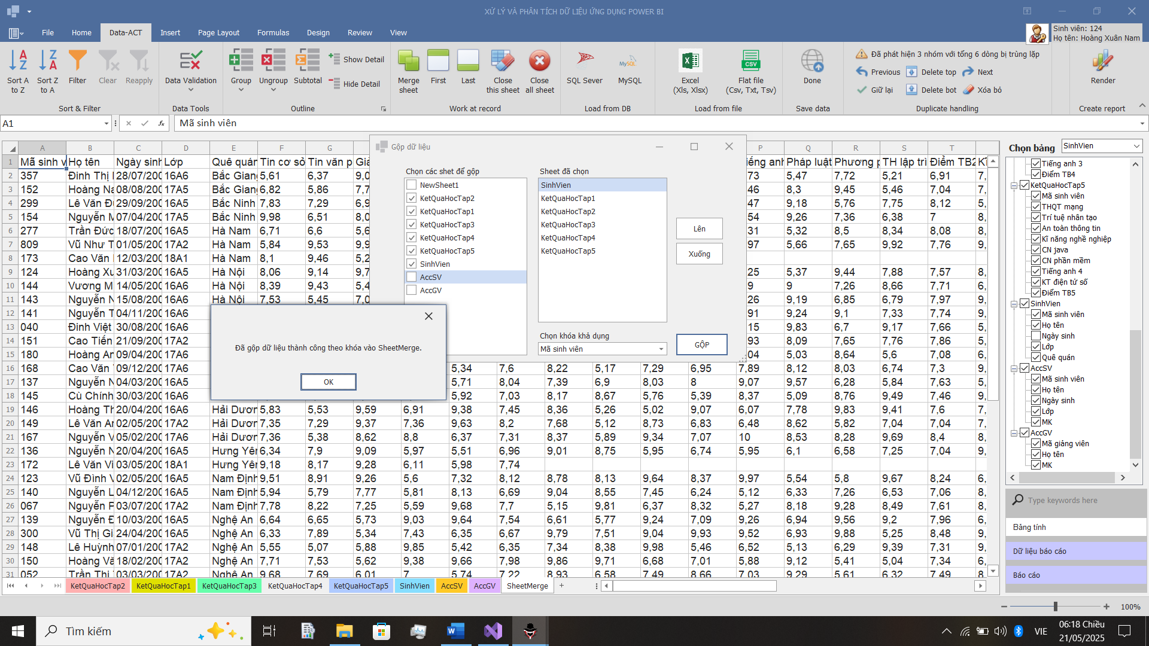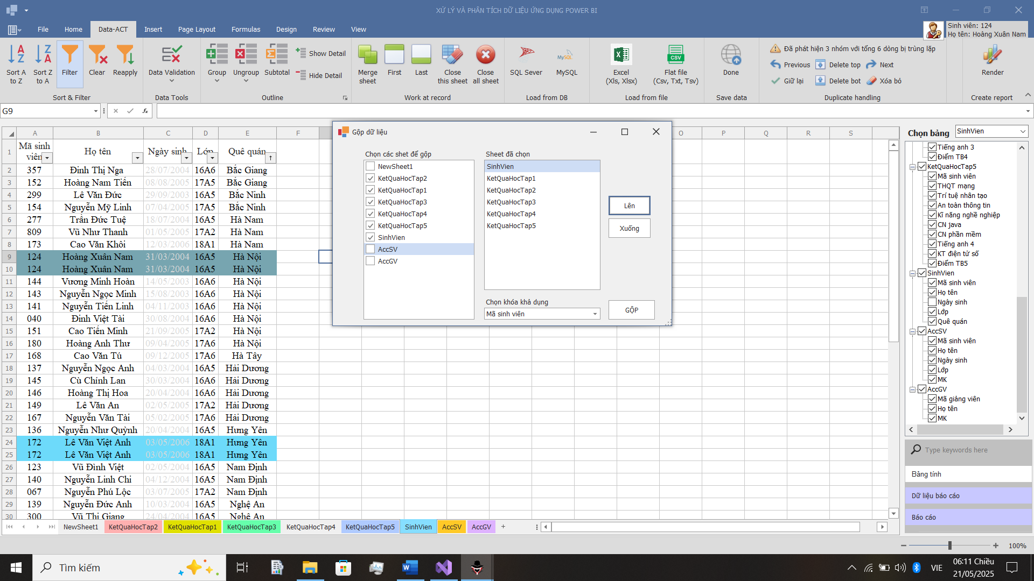Trong cửa sổ Gộp dữ liệu, để tiến hành gộp các sheet có trong bảng tính. Người dùng sẽ chọn các sheet muốn gộp và sắp xếp thứ tự để đam bảo thứ tự theo chiều ngang sau khi gộp là hợp lý và đúng ý người dùng nhất. Chương trình sẽ tự động tìm tất cả các trường khóa hợp lệ ở tất cả các sheet đã chọn mỗi khi có thanh đổi trong danh sách bảng gộp thành phần và thêm vào danh sách khóa khả dụng. Người dùng chỉ có thể gộp sau khi chọn được khóa. Sau khi gộp sẽ có 1 sheet “SheetMerge” mới là kết quả sau khi gộp cùng thông báo kết quả gộp. Cuối cùng, sheet sau khi gộp sẽ tự động format hiển thị để người dùng dễ dàng xem được dữ liệu cùng với đó, sheet cũng sẽ tự động được chọn trong danh sách chọn bảng và cây thuộc tính sẽ được cập nhật thêm sheet mới này. Như vậy là đã hoàn thành quy trình gộp dữ liệu từ nhiều sheet, từ nhiều nguồn khác nhau.

Hình 3.13 Giao diện cửa sổ gộp dữ liệu(Merge sheet)

Hình 3.14 Giao diện kết quả gộp dữ liệu

* Chức năng di chuyển và cuộn nhanh giữa các bản ghi trong bảng, tối ưu cho dữ liệu lớn cần đơn giản hóa các thao tác với dữ liệu đơn lẻ. (First, Last)

Hình 3.15, 3.16 Giao diện cửa số kết nối SQLSever

* Thao tác đóng một/nhiều sheet nhanh mà không lưu cũng được xây dựng, khi người dùng đã đóng sheet cuối cùng quá nhiều lần sẽ được vô hiệu hóa và thông báo cho người dùng tránh thao tác nhầm (Close this sheet, Close all sheet)
* 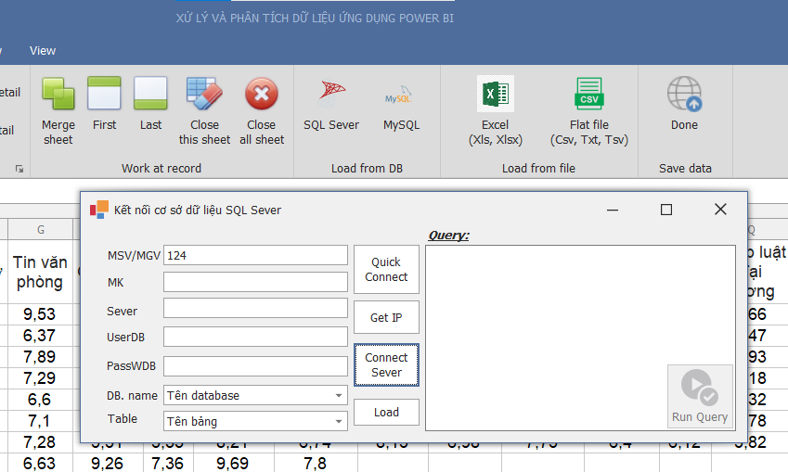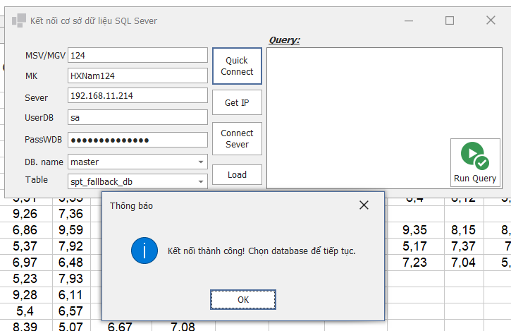Phần lấy dữ liệu từ cơ sở dữ liệu Database (Load from DB) bao gồm 2 phần tương ứng với 2 cơ sở dữ liệu là SQL Sever và MySQL. Với mỗi loại database thì cửa sổ kết nối sẽ khác nhau

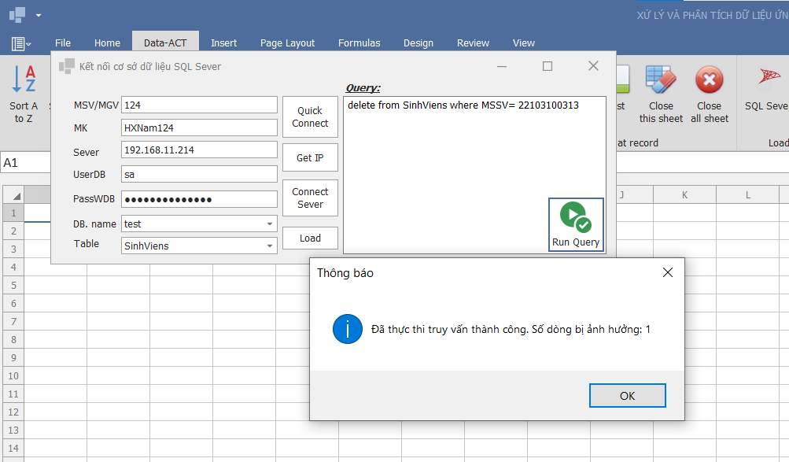*Với việc lấy dữ liệu từ SQLSever, người dùng sẽ nhập địa chỉ IP hoặc tên Sever và mật khẩu kết nối. Điều này phù hợp với database cục bộ hoặc đã được cài đặt để kết nối từ xa. Nếu người dùng là kiểu đặc thù như Sinh viên hoặc Giảng viên thì có thể thay vì nhập thông tin kết nối như bình thường, người dùng sẽ có thể điền mật khẩu của tài khoản để kết nối nhanh đến cơ sở dữ liệu điểm. Dù cho là kiểu người dùng nào thì sau khi kết nối thành công đến database, danh sách database thành phần sẽ được tự động cập nhật, danh sách bảng cũng sẽ được tự động cập nhật tương ứng theo database được chọn trong danh sách. Đồng thời, chức năng Run Query cũng sẽ được active để người dùng có thể chạy các câu lệnh truy vấn với database hiện đang được chọn nếu muốn. Nếu câu lệnh truy vấn là thao tác trên cấu trúc bảng như thêm, sửa, xóa sẽ có thông báo sau khi chạy câu lệnh truy vấn. Nếu là câu lệnh trả về dữ liệu thì dữ liệu đó sẽ được hiển thị trong một sheet mới tên là “QueryResult”

Hình 3.17 Giao diện thực thi truy vấn

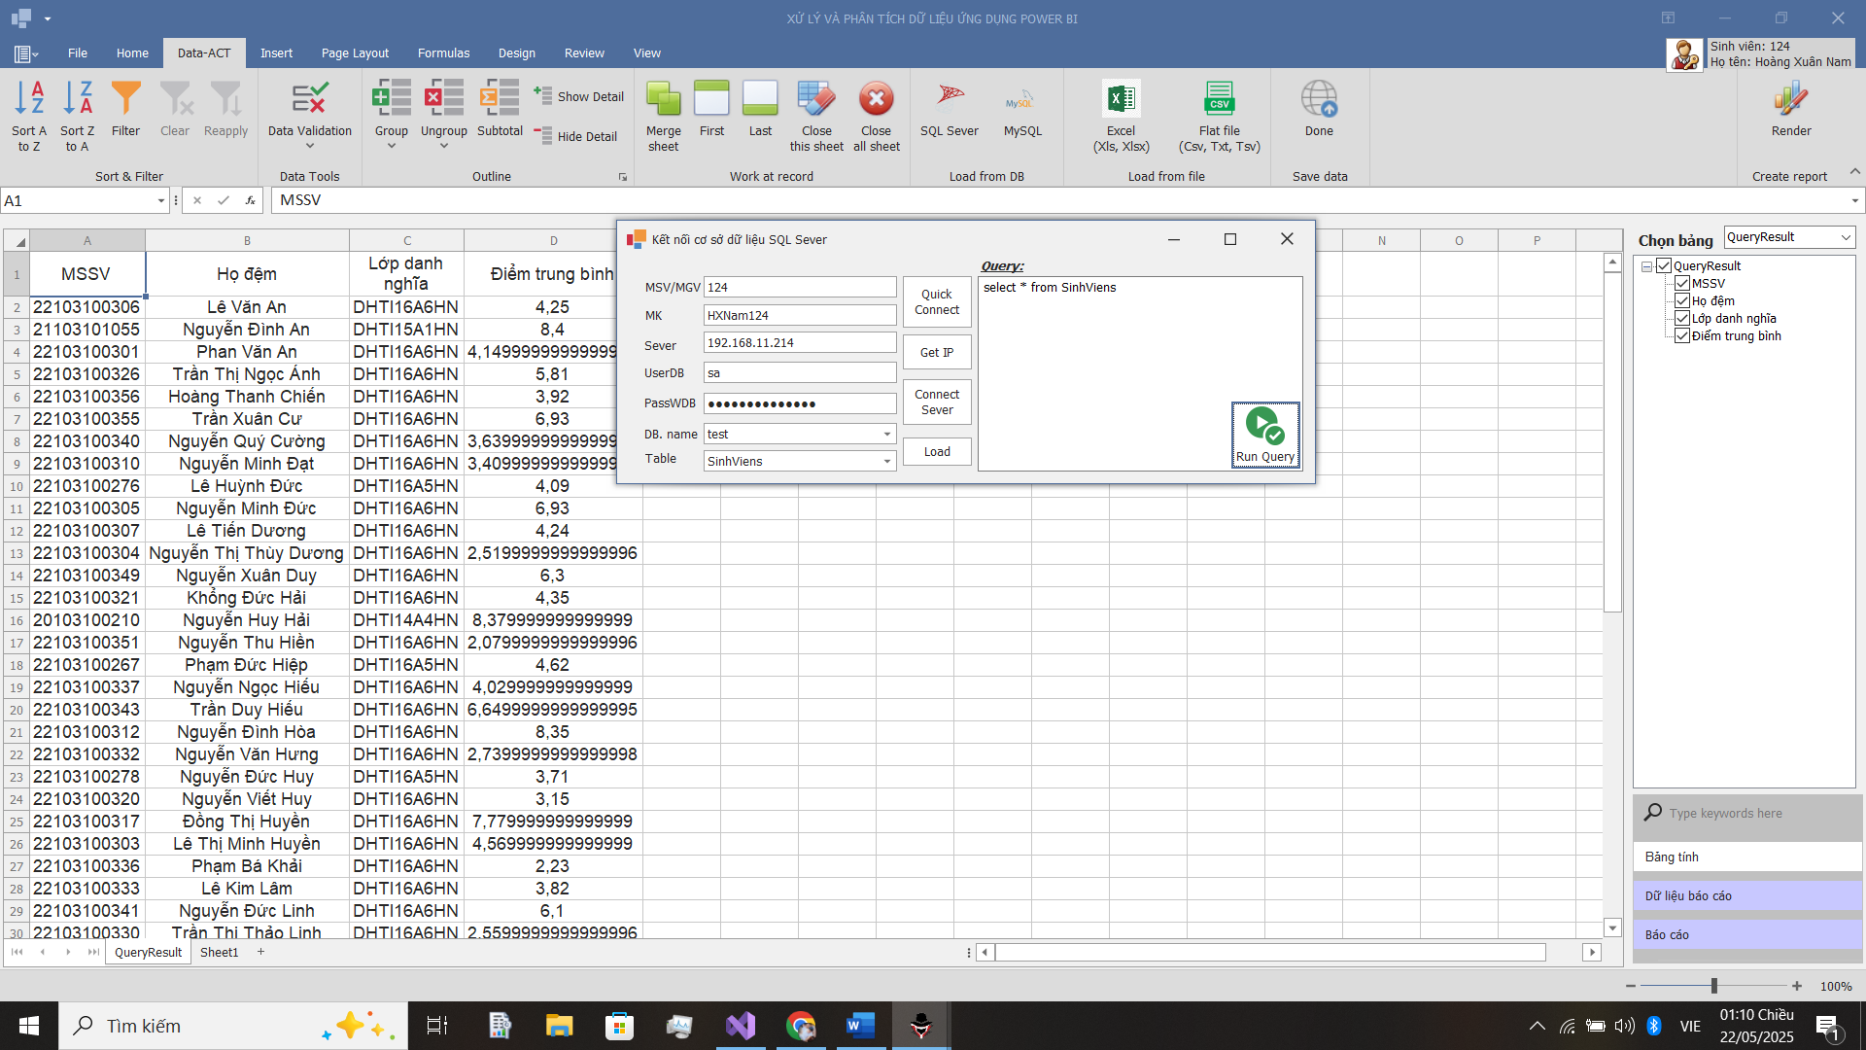

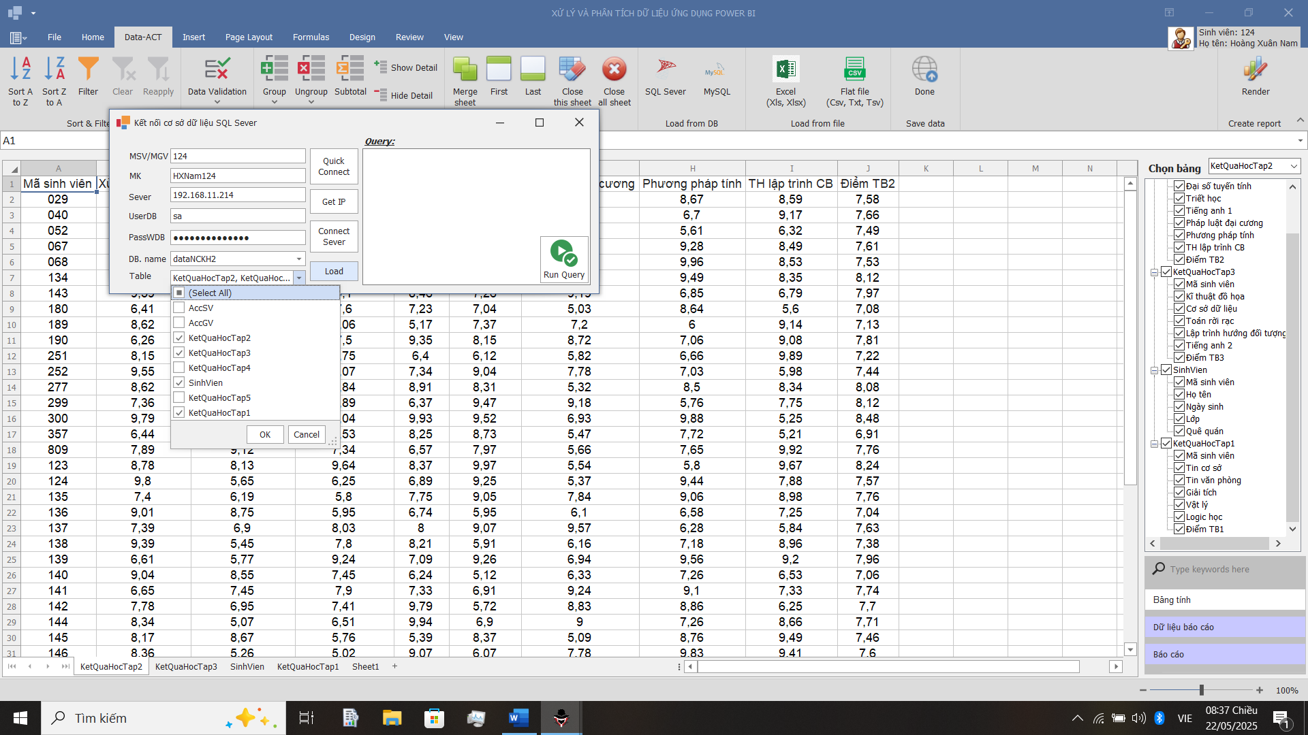Tất nhiên, ngoài cách lấy dữ liệu bằng câu lệnh truy vấn có phần phức tạp với người dùng bình thường, người dùng sau khi chọn Database thành phần người dùng có thể nhanh chóng chọn các bảng cần lấy dữ liệu bằng cách tích chọn trong danh sách bảng và nhấn Load để tải dữ liệu vào các sheet của bảng tính.

Hình 3.18 Kết quả thực thi truy vấn

Hình 3.19 Giao diện tải (Load) bảng

Nếu cần lấy dữ liệu từ MySQL, người dùng cũng sẽ làm tương tự như việc load các bảng trong PopUp “Kết nối cơ sở dữ liệu SQL Sever”.

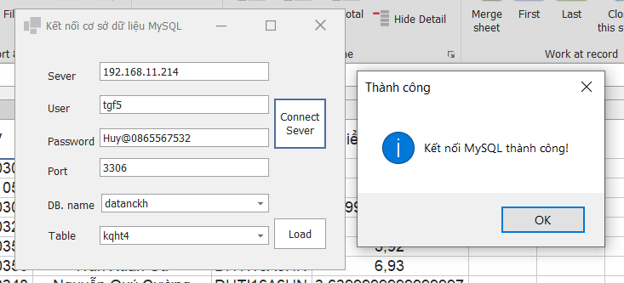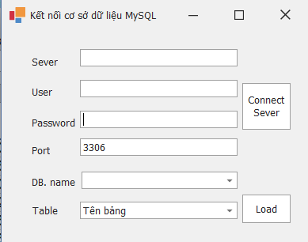Import dữ liệu, lọc, sắp xếp dữ liệu, nhóm dữ liệu và di chuyển nhanh giữa các bản ghi. Lấy và lưu dữ liệu với nguồn ban đầu, kết xuất báo cáo với bảng và các trường được chọn trong cây thuộc tính.

*Hình 3.21 Tải dữ liệu từ MySQL*

*Hình 3.20 Cửa số kết nối MySQL*

* 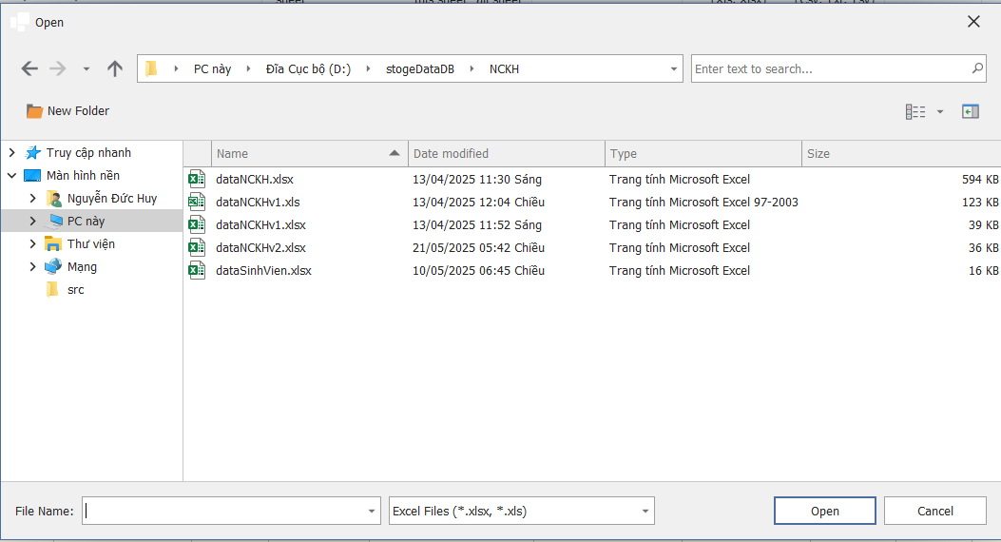Tiếp đến là chức năng import từ file, bao gồm file Excel với các loại Xls, Xlsx, file Flat bao gồm Csv, Txt, Tsv. Các sheet được import từ file Excel sẽ được dữ nguyên các định dạng có sẵn trong file (Như hình…) với tên Sheet Tab cũng giống như trong file Excel ban đầu, nếu trong bảng tính đã có sẵn sheet trùng tên với sheet đã có trong file thì sẽ có thông báo và hỏi người dùng có muốn đổi tên sheet được import và thêm vào bảng không?

*Hình 3.22 Chọn tệp, tải dữ liệu từ Excel*

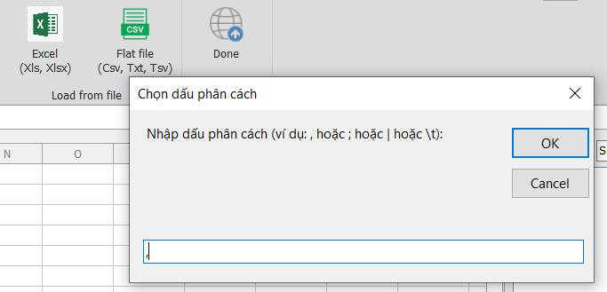Còn đối với các file dạng Flat, sau khi đã chọn file với định dạng hợp lệ tương tự như khi chọn file excel, người dùng sẽ nhập dấu phân cách để import file vào bảng tính với tên sheet là tên của flatfile đó, việc xử lý trùng sheet cũng sẽ được xử lý giống với khi import file excel.

*Hình 3.23 Tải dữ liệu từ Flat file*

* 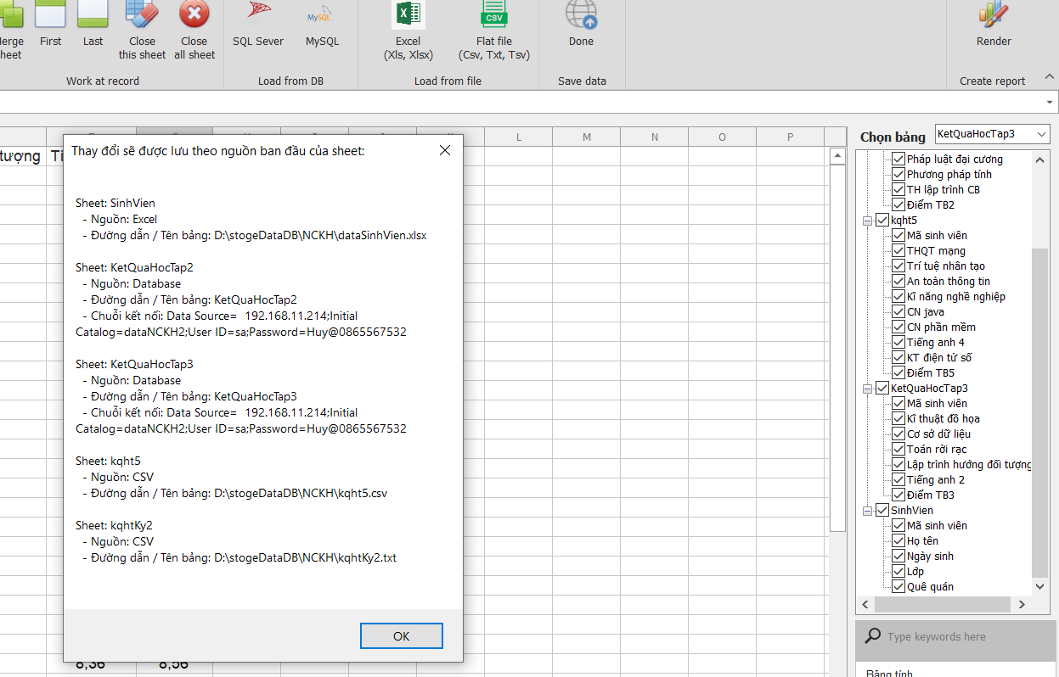Vì mỗi sheet trong bảng tính có thể là nhiều bảng từ nhiều nguồn khác nhau. Chương trình sau khi hỗ trợ việc thao tác, xử lý dữ liệu, bảng, các định dạng và thuộc tính với dữ liệu, người dùng hoàn toàn có thể lưu lại các chỉnh sửa đó theo đúng nguồn ban đầu của từng sheet tùy theo đặc quyền của kiểu người dùng và định dạng file lưu mà việc lưu lại có thể sẽ có một chút khác biệt so với nhau. Việc lưu các sheet đang mở trong bảng tính sẽ được thực hiện khi người dùng click dùng chức năng **“Done”.** Sau đó sẽ có 1 thông báo cho biết nguồn ban đầu của từng sheet trong bảng tính chính là địa chỉ các sheet được lưu lại theo nguồn ban đầu.

*Hình 3.24 Thông báo về nguồn dữ liệu được lưu*

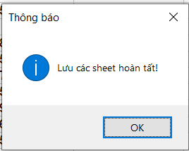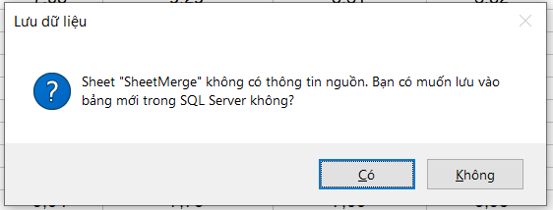Đối với các sheet không có nguồn ban đầu như sheet do người dùng nhập dữ liệu thủ công, sheet từ câu lệnh truy vấn người dùng có thể chọn lưu lại các sheet đó vào cơ sở dữ liệu mặc định với tên được người dùng tự đặt tùy ý. Khi lưu lại vào các dạng file hỗ trợ định dạng hiển thị đăc biệt như màu sắc, in đậm, font chữ,… như file Excel, các định dạng đó cũng sẽ được lưu lại như cách chương trình hiển thị những định dạng ban đầu đó trong khi import file Excel.

*Hình 3.25, 3.26 Thông báo lưu dữ liệu không có nguồn, hoàn thành việc lưu*

Hơn nữa, vì chương trình có phục vụ cho những người dùng đặc thù nên việc lưu dữ liệu cung sẽ có khác biệt đối với những người dùng này

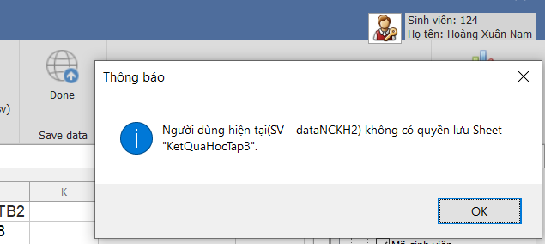Nếu người dùng là Giảng viên thì việc lưu lại dữ liệu này sẽ mang tính chất cập nhật cơ sở dữ liệu học tập sau khi người dùng_Giảng viên, có thay đổi như thêm, sửa, xóa thông tin của một hoặc nhiều sinh viên, thay đổi, thêm các điểm thành phần của sinh viên/lớp. Sau khi dữ liệu có sự thay đổi đó, Giảng viên hoàn toàn có thể dùng “Done” để cập nhật dữ liệu trong cơ sở dữ liệu, nhưng đối với người dùng là “Sinh viên” thì chỉ có thể xem và sửa cục bộ trên dữ liệu cục bộ đã import để xác định mục tiêu và kết quả “nếu dữ liệu thay đổi như đã sửa thì sao?” Chứ không thể lưu lại vào trong cơ sở dữ liệu kết quả học tập được.

*Hình 3.27 Thông báo đặc quyền lưu của người dùng*

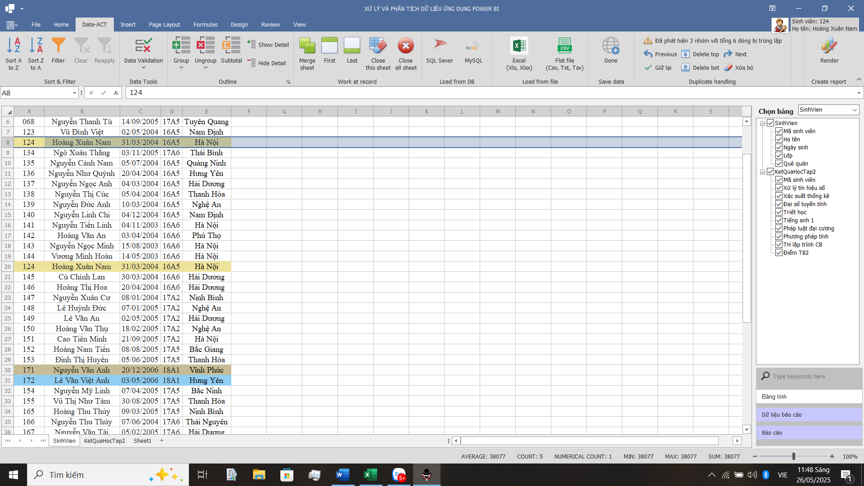-Ngoài các chức năng thủ công và tính năng tự động đã đề cập, nhằm hỗ trợ việc tiền xử lý dữ liệu trước khi tạo báo cáo với dữ liệu trong bảng, chương trình còn có tính năng tự động phát hiện, đánh dấu và cuộn đến bản ghi/dòng dữ liệu trùng với các thuộc tính/cột đã được đánh dấu trong câu thuộc tính (Hay chính là những thuộc tính/cột dữ liệu sẽ được lấy để tạo báo cáo). Cho phép người dùng có thể loại bỏ các bản ghi trùng nhanh bằng cách xóa các dòng trùng từ trên xuống hoặc từ dưới lên để đảm báo các dòng dữ liệu được sắp xếp đúng ý. Người dùng còn có thể giữ lại hoặc xóa bỏ đối với từng dòng trùng nếu muốn bằng các chức năng “Giữ lại, xóa bỏ, di chuyển đến bản ghi trùng tiếp theo hoặc trước đó”.

*Hình 3.29 Sau khi xử lý bản ghi trùng lặp*

*Hình 3.28 Tự động phát hiện bản ghi trùng lặp và xử lý*

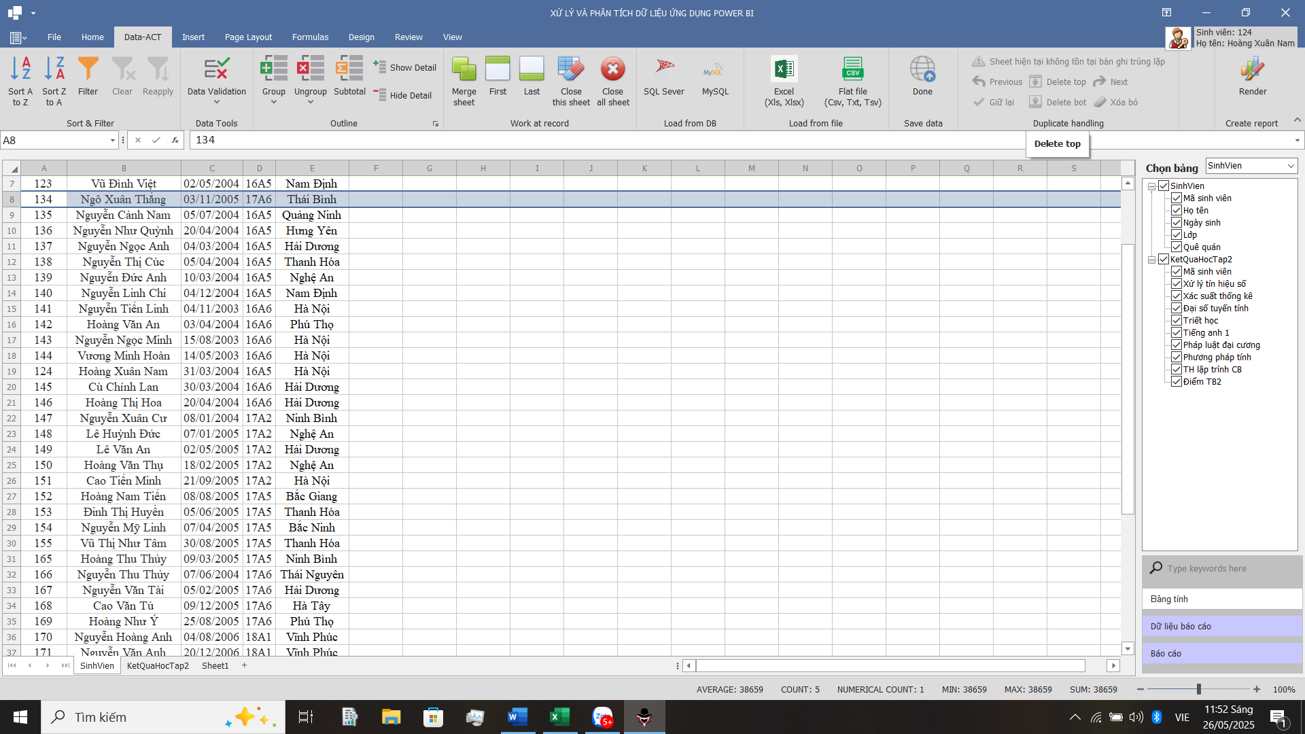

* 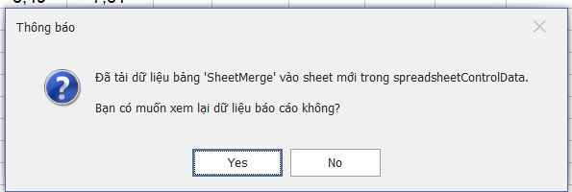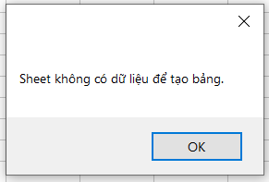Cuối cùng là chức năng tạo báo cáo “Render”, người dùng khi muốn tạo báo cáo với dữ liệu trong 1 sheet thì sẽ dùng chức năng này để tạo báo cáo với sheet đang được chọn trong danh sách sheet phía trên cây thuộc tính, với các trường dữ liệu được đưa vào báo cáo sẽ là các thuộc tính được đánh dấu trong cây thuộc tính. Nếu dữ liệu trong sheet được chọn không có ít nhật là 2 hàng và 2 cột sẽ có thông báo cho người dùng biết không thể tạo báo cáo với sheet này. Để đảm bảo tính chặt chẽ giữa cây thuộc tính, bảng được chọn và dữ liệu trong bảng sẽ có những ràng buộc tự động nhằm đảm báo cáo với dữ liệu, bảng đã chọn là khả thi.

*Hình 3.31 Thông báo xác nhận của người dùng*

*Hình 3.30 Lỗi thiếu dữ liệu tạo báo cáo*

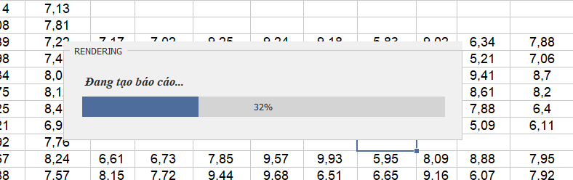Sau khi đã chọn sheet để tạo báo cáo và các trường dữ liệu hợp lệ, người dùng sẽ dùng chức năng tạo báo cáo thông qua chức năng render. Lúc này, chương trình sẽ tự động lấy dữ liệu trong bảng được chọn, loại bỏ các cột không được chọn và lưu vào trong 1 database “CacheReport” với tên là tên của sheet. Chương trình cũng đưa ra thông báo để người dùng có thể lựa chọn xem lại dữ liệu báo cáo không. Nếu người dùng chọn “Yes” giao diện của tab 2-“Dữ liệu báo cáo” sẽ được mở và tiến trình tạo báo cáo tự động sẽ được hiển thị dưới thanh trạng thái. Sau khi tạo báo cáo dưới nền xong, báo cáo sẽ được hiển thị ở tab 3-“Báo cáo” để người dùng có thể click di chuyển qua lại giữa tab “Báo cáo” để xem báo cáo và “Dữ liệu báo cáo” để xem dữ liệu tổng thể. Nếu người dùng chọn “No”, Popup tiến trình tạo báo cáo sẽ được hiển thị để người dùng biết tiến độ của việc tạo báo cáo hiện tại. Sau khi tạo xong, Giao diện sẽ chuyển sang tab “Báo cáo” để người dùng xem báo cáo đã tạo.

*Hình 3.32 Tiến trình tạo báo cáo trên nền*

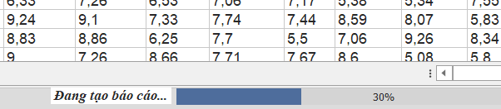

*Hình 3.33 Tiến trình tạo báo cáo dưới nền*

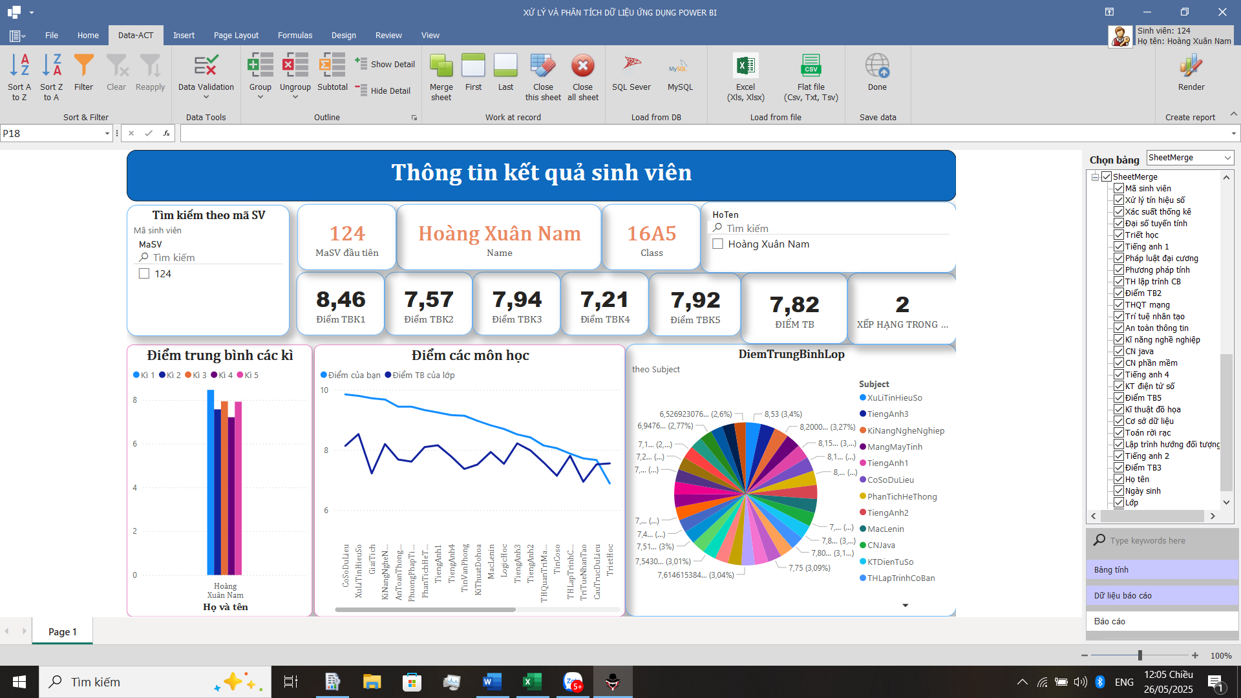

*Hình 3.34 Kết quả sau khi tạo báo cáo*

**Insert** cho phép người dùng chèn (insert) các đối tượng khác nhau vào bảng tính như: biểu đồ, bảng, hình ảnh, hình vẽ, sơ đồ, ký hiệu… để trình bày dữ liệu một cách trực quan, chuyên nghiệp và dễ hiểu hơn.

* Tables: Chèn bảng dữ liệu (Table)
* PivotTable để tổng hợp, phân tích dữ liệu.
* Illustrations: Chèn hình ảnh (Pictures), hình vẽ (Shapes), biểu tượng (Icons), SmartArt (sơ đồ tổ chức, quy trình...)
* Charts: Tạo các loại biểu đồ: cột, đường, tròn, kết hợp… để minh họa số liệu.
* Links: Chèn liên kết (Hyperlink) đến trang web, file khác hoặc vị trí trong sheet.
* 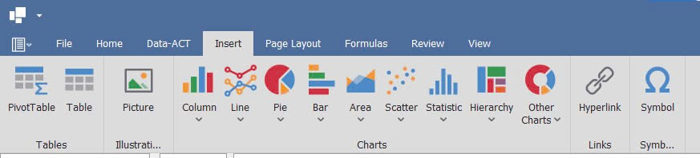Symbols: Chèn ký hiệu đặc biệt (Symbol), phương trình (Equation)*.*

Hình 3.35 Nhóm chức năng Insert của chương trình

**Page Layout** cho phép người dùng thiết lập bố cục trang tính trước khi in hoặc xuất file. Đây là nơi bạn có thể điều chỉnh lề trang, kích thước giấy, hướng in, hình nền, tiêu đề lặp lại khi in... giúp bảng tính trình bày rõ ràng và chuyên nghiệp hơn khi in ra giấy.

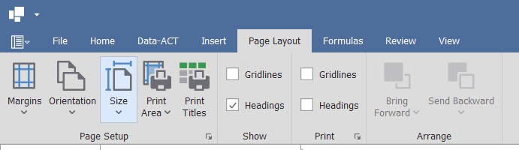

Hình3.36. Nhóm chức năng Page Layout

**Formulas** (Công thức) là nơi cung cấp đầy đủ các công cụ và hàm giúp người dùng tính toán, xử lý, phân tích dữ liệu một cách tự động và chính xác. Đây là trái tim của Excel – nơi người dùng có thể truy cập và chèn hàng trăm hàm từ cơ bản đến nâng cao.

* Function Library:Thư viện hàm chứa các hàm theo từng nhóm.Defined Names: Tạo và quản lý tên đặt cho vùng dữ liệu (Name Manager), giúp công thức dễ hiểu và dễ sửa đổi.
* Formula Auditing: Kiểm tra và theo dõi công thức.
* Calculation: Điều chỉnh cách Excel tính toán công thức.

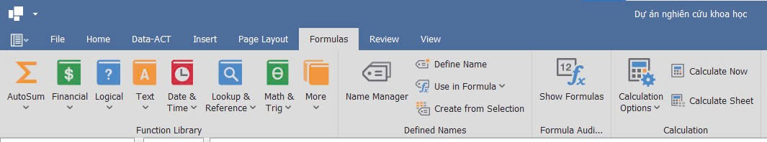

Hình 3.37. Nhóm chức năng Formulas của chương trình

**Review** cung cấp các công cụ giúp người dùng kiểm tra, bảo vệ và chia sẻ tài liệu. Đây là nơi bạn có thể kiểm tra chính tả, thêm nhận xét, đánh dấu bình luận, bảo vệ tài liệu và so sánh các phiên bản của bảng tính.

* Comments: Thêm và quản lý nhận xét.
* Changes: Theo dõi các thay đổi trong tài liệu

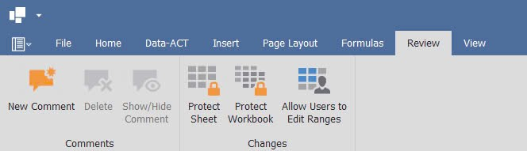

Hình 3.38. Nhóm chức năng review của chương trình

**View** cho phép người dùng điều chỉnh và quản lý cách hiển thị bảng tính trên màn hình. Các công cụ trong tab này giúp bạn dễ dàng tùy chỉnh bố cục, thay đổi cách nhìn về bảng tính, và quản lý các cửa sổ khi làm việc với nhiều tài liệu cùng lúc.

* Show: Quản lý các yếu tố hiển thị trên bảng tính.
* Zoom:Điều chỉnh mức độ phóng to hoặc thu nhỏ bảng tính.
* Window: Quản lý các cửa sổ Excel khi làm việc với nhiều tài liệu

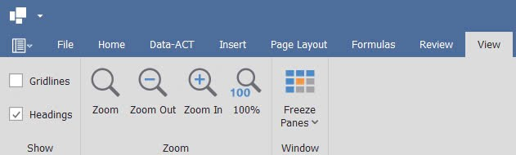

Hình3.39. Nhóm chức năng view của chương trình

Ngoài các chức năng với ở thanh công cụ, thành phần quan trọng của chương trình là “Khung chính”_nơi hiển thị bảng dữ liệu ban đầu và xử lý dữ liệu ở tab “Bảng tính”, dữ liệu báo cáo ở tab “Dữ liệu báo cáo” và hiển thị báo cáo trực quan ở tab “Báo cáo”. Bất cứ khi nào người dùng đều có thể di chuyển qua lại giữa 3 tab này để làm việc. Tuy nhiên, trước khi báo cáo được tạo thì bảng tính ở tab 2 và báo cáo ở tab 3 đều trống/blank. Ở bảng tính tại tab 1, mỗi khi dữ liệu trong bảng có sự thay đổi thì bảng sẽ tự động format để hiển thị dữ liệu tốt nhất bằng cách tự động điều chỉnh độ rộng các cột, chiều cao các hàng, cho phép hàng tiêu đề ngắt dòng, căn giữa cũng như định dạng dữ liệu theo kiểu thích hợp để.

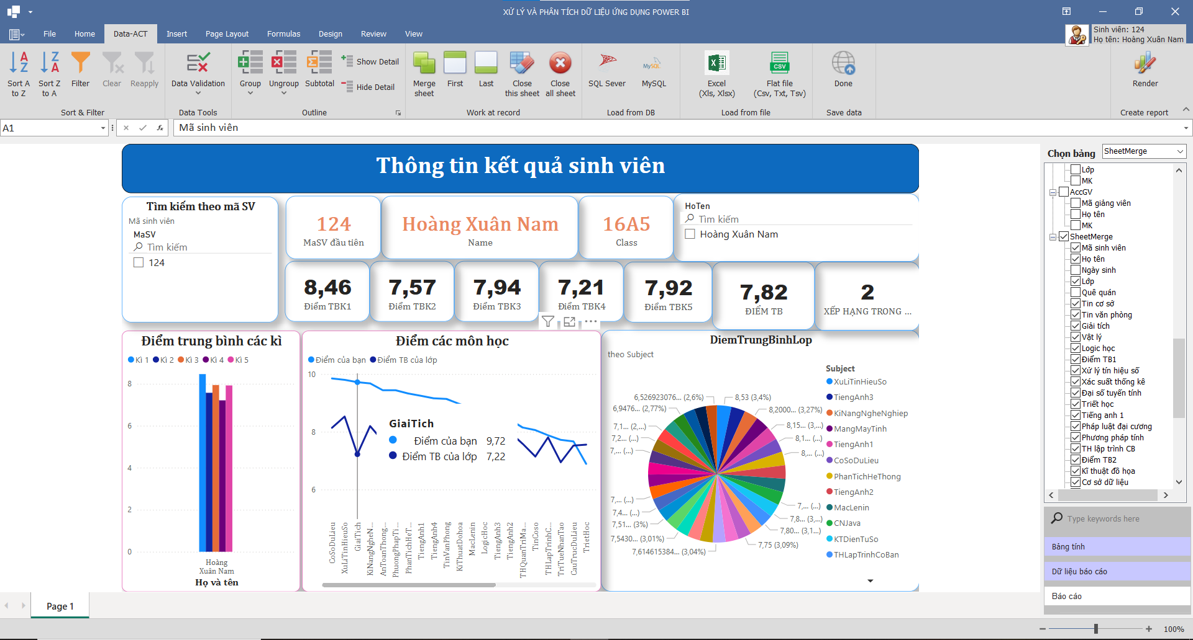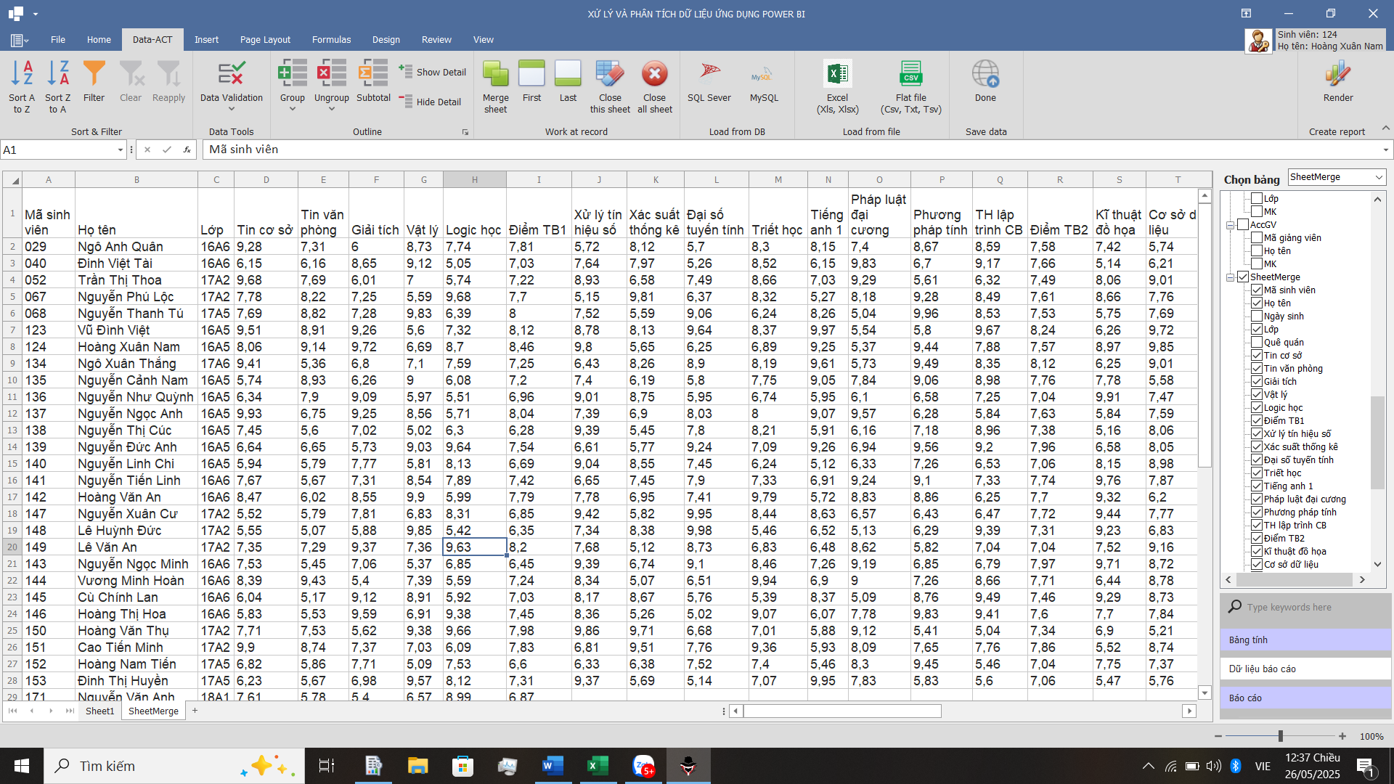Đối với bảng dữ liệu ở tab 2, chức năng chủ yếu để cung cấp cho người dùng cái nhìn tổng thể cuối cùng của dữ liệu và chỉnh sửa dữ liệu dẫn đến thay đổi trong báo cáo đã được tạo trước đó. Người dùng có thể thao tác, chỉnh sửa hay làm việc trên bảng tính này và báo cáo ở tab “Báo cáo” sẽ có những sự thay đổi tương ứng với dữ liệu đã chỉnh sửa. Trước khi tạo báo cáo, người dùng có thể bỏ chọn các trường không cần thiết và dữ liệu của các trường đó trong sheet tương ứng ở tab “Bảng tính” chỉ được làm mờ nhưng khi dữ liệu đã được dùng để tạo báo cáo thì các cột đó sẽ không còn trong bảng ở tab “Dữ liệu báo cáo” nữa.

Hình 3.41 Báo cáo đã được tạo ở tab 3

Ở báo cáo được hiển thị trong tab 3_“Báo cáo”, người dùng hoàn toàn có thể thao tác click chọn, di chuyển hay làm nhiều việc khác với các đối tượng trong báo cáo trực quan giống như báo cáo trong ứng dụng Power BI bình thường.

Hình 3.40. Dữ liệu báo cáo ở tab 2

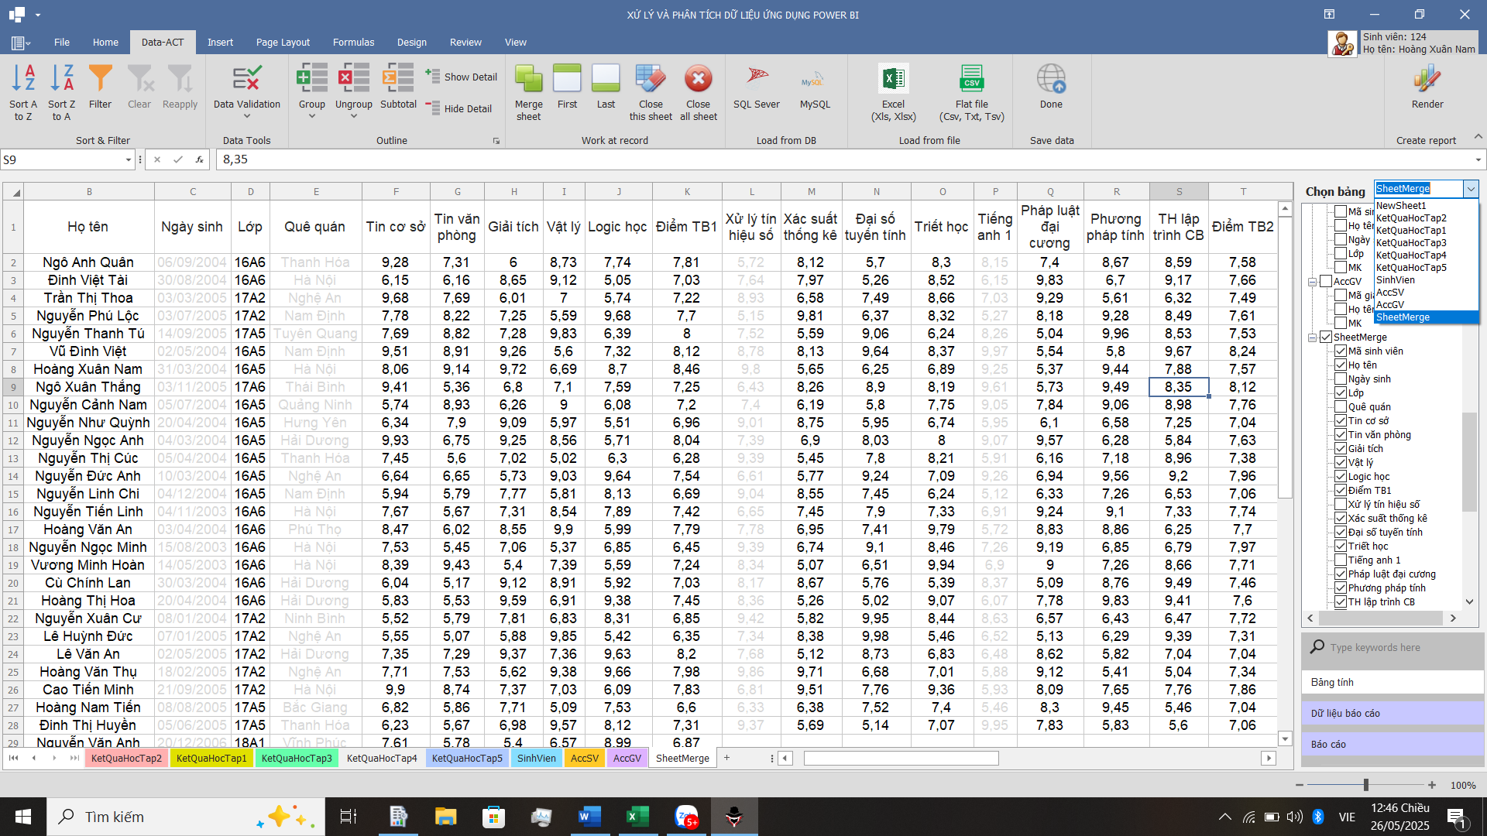

Hình 3.42 Danh sách chọn bảng và cây thuộc tính (Bên phải)

Thành phần tiếp theo là danh sách chọn bảng và cây thuộc tính:

* Danh sách chọn bảng sẽ bao gồm tất cả các tên sheet hiện đang có trong bảng tính để người dùng có thể chọn duy nhất 1 sheet trong đó. Mục tiêu của danh sách chọn bảng là xác định chính xác bảng mà người dùng muốn tạo báo cáo vì báo cáo chỉ có thể lấy dữ liệu từ 1 sheet mà thôi.
* Cây thuộc tính là cây thể hiện cấu trúc của tất cả các sheet đang có trong bảng tính. Tác dụng của cây nhằm xác định các trường thuộc tính mà người dùng muốn đưa vào báo cáo của mình, vì trong 1 sheet có thể có những trường mà người dùng không quan tâm hoặc không muốn thể hiện trong báo cáo của mình. Khi người dùng chọn hoặc bỏ chọn 1 sheet trong cây thuộc tính thì tất cả các trường của sheet đó (tức là các node con của nó) cũng sẽ được chọn hoặc bỏ chọn theo.

Cùng với đó, chương trình cũng được xây dựng các ràng buộc giữa các thành phần để đảm bảo tính chính xác và thao tác của người dùng là hợp lệ cũng như thể hiện rõ ràng các thay đổi với từng thao tác quan trọng của người dùng, chúng ta sẽ điểm qua 1 số ràng buộc và quan hệ như sau:

* Bảng tính ↔ Danh sách chọn bảng: Khi người dùng chọn 1 sheet bằng cách click vào tabsheet của sheet đó thì sheet đó sẽ được hiển thì và danh sách chọn bảng sẽ tự động hiển thị sheet đó là sheet được chọn để tạo báo cáo. Ngược lại, khi người dùng chọn 1 sheet trong danh sách chọn bảng thì sheet đó sẽ chọn hiển thị trong bảng tính.
* Danh sách chọn bảng ↔ Cây thuộc tính: Mặc định khi người dùng chưa chọn bảng trong danh sách chọn bảng thì tất cả các sheet và các trường của nó trong cây thuộc tính sẽ đều được tích chọn. Tuy nhiên khi người dùng chọn 1 bảng trong danh sách chọn bảng thì tất cả các sheet ngoại trừ sheet đã được chọn sẽ được bỏ đánh dấu.
* Bảng tính ↔ Cây thuộc tính: Nếu 1 sheet trong bảng tính không có ít nhất 2 hàng và 2 cột (với hàng đầu là tiêu đề) thì Node của sheet đó trong cây thuộc tính chỉ có Node gốc là tên của sheet đó mà không có bất kỳ thành phần node con nào nhằm thể hiện sheet đó không có dữ liệu để tạo báo cáo. Mỗi khi dữ liệu trong sheet được cập nhật thì cây con của sheet đó trong cây thuộc tính cũng sẽ được tự động cập nhật. Khi người dùng bỏ chọn 1 trường của 1 cây con trong cây thuộc tính, thì dữ liệu của trường đó trong bảng cũng sẽ được làm mờ để người dùng dễ dàng nhận biết và ngược lại khi trường đó được tích chọn thì dữ liệu trong bảng vẫn sẽ hiển thị bình thường.

Không thể không kể đến các cấu trúc bổ trợ như menu page để di chuyển nhanh và mượt mà giữa các page “Khung chính” của chương trình. Ngoài ra, phần mềm còn có thanh tìm kiếm nhanh để người dùng nhanh chóng tìm được các chức năng cần dùng cũng như thanh trạng để hiển thị nhanh các thông tin của vùng dữ liệu và hỗ trợ tầm nhìn cho người dùng.

Cuối cùng, chương trình còn có thanh trạng thái ở vị trí dưới cùng của cửa sổ giao diện phần mềm. Đây là nơi hiển thị các thông tin nhanh và hỗ trợ thao tác trong quá trình làm việc với bảng tính. Thanh bao gồm:

* Hiển thị thông tin các ô đang được chọn: Khi người dùng chọn một hoặc nhiều ô chứa dữ liệu số, thanh sẽ tự động hiển thị các thông tin như Trung bình (Average), Tổng (Sum), Đếm (Count), Giá trị nhỏ nhất, lớn nhất (Min, Max),…Có thể thay đổi tùy cài đặt của người dùng.
* Thanh trượt và các nút (+/-) để phóng to hoặc thu nhỏ trang tính nhanh chóng.
* Các thông báo hoạt động hoặc tiến trình nền như “Calculating…” khi tính toán các công thức phức tạp, hay thể hiển tiến độ táo báo cáo nếu người dùng lựa chọn xem dữ liệu báo cáo trước. 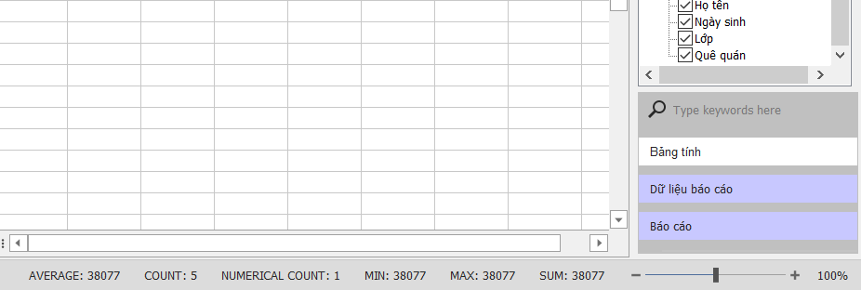

Hình 3.43 Thanh trạng thái, menu tab và thanh tìm kiếm nhanh

**Chức năng truy vấn cho Giảng viên/ phòng đào tạo:**

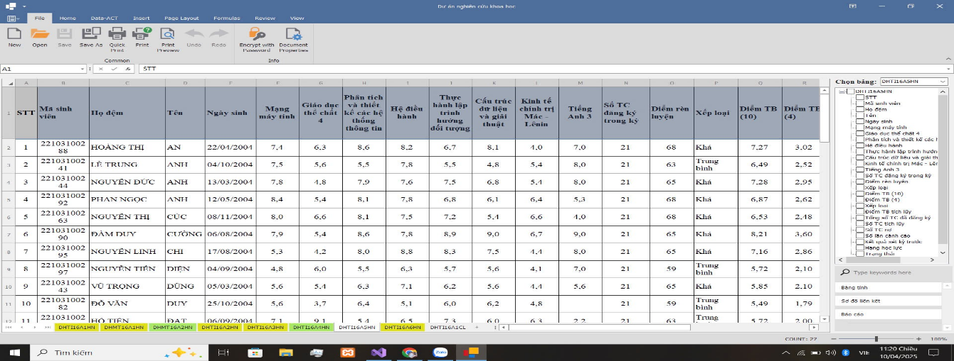Cập nhật dữ liệu là quá trình thay đổi, thêm mới hoặc sửa chữa các thông tin trong cơ sở dữ liệu hoặc bảng tính. Đây là một chức năng quan trọng trong các chương trình phần mềm, đặc biệt là trong các ứng dụng quản lý dữ liệu (như Excel, SQL Server, CRM, ERP) khi người dùng cần giữ cho dữ liệu luôn chính xác, cập nhật và phù hợp với yêu cầu hiện tại

Hình 3.44. Giao diện chức năng cật nhật dữ liệu của chương trình

Chức năng phân tích của ứng dụng:

* Phân tích kết quả học tập theo từng sinh viên:
* Thống kê điểm trung bình từng học kỳ, từng môn học.
* So sánh kết quả học tập qua các kỳ(ví dụ: học kỳ I so với học kỳ II).
* Xác định xu hướng học tập: tiến bộ hay giảm sút.
* Phân tích theo lớp học.
* Tính điểm trung bình toàn lớp.
* Xếp hạng sinh viên trong.
* Phân tích phân bố điểm**:**
* Biểu đồ phân bố điểm: bao nhiêu sinh viên đạt A, B, C,...
* Phát hiện môn học có tỷ lệ trượt cao bất thường → cảnh báo chất lượng giảng dạy hoặc vấn đề học tập chung.
* Theo dõi mục tiêu và KPI học tập**:**
* So sánh kết quả với mục tiêu học tập đã đặt ra (ví dụ: GPA ≥ 3.0).
* Xác định sinh viên có nguy cơ học yếu/dưới mức chuẩn.

Phân tích chuyên sâu (Drill-down)**:**

* Trên Power BI: người dùng có thể chọn từng sinh viên → xem chi tiết từng môn, từng kỳ.
* Tương tác giữa biểu đồ: chọn biểu đồ lớp học → hiện danh sách sinh viên, sau đó chọn sinh viên → hiện điểm chi tiết.

## Triển khai phân tích kết quả học tập của sinh viên bằng chương trình thực nghiệm

Đầu tiên, người dùng sẽ tiến hành đăng nhập để bắt đầu chương trình, chương trình được xây dựng và phát triển theo kiểu hướng người dùng và có tính “Cởi mở” nên người dùng có thể đăng nhập để bắt đầu chương trình với các tư cách người dùng khác nhau để phù hợp với các chức năng của ứng dụng.

Hình 3.45. Giao diện đăng nhập của Giảng viên và Sinh viên

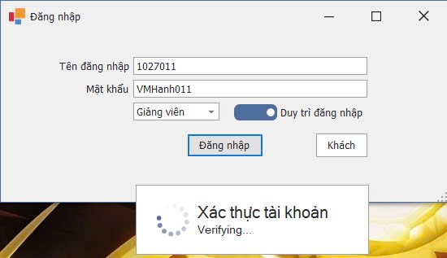

Với các người dùng đặc thù như “Giảng viên” hoặc “Sinh viên” thì sẽ đăng nhập bằng Mã giảng viên/Mã sinh viên và mật khẩu. Có tùy chọn để lưu thông tin đăng nhập để không phải nhập lại thông tin đăng nhập vào các lần sau. Khi “Đăng nhập” thì các thông tin được nhập vào sẽ được đối chiếu với dữ liệu tài khaonr được lưuu trong database SQLsever bằng câu lệnh truy vấn. Sau quá trình “Xác thực tài khoản”, nếu thông tin đăng nhập là đúng (Tên đăng nhập, mật khẩu và đối tượng) thì sẽ có thông báo và chuyển sang giao diện chính của chương trình. Nếu thông tin là không đúng cũng sẽ có thông báo cho người dùng để điều chỉnh lại.

Hình3.46. Giao diện thông báo kết quả đăng nhập

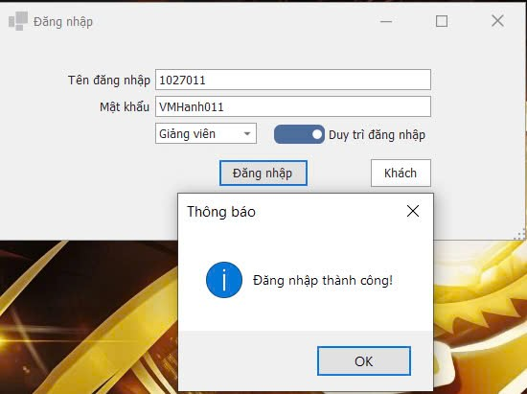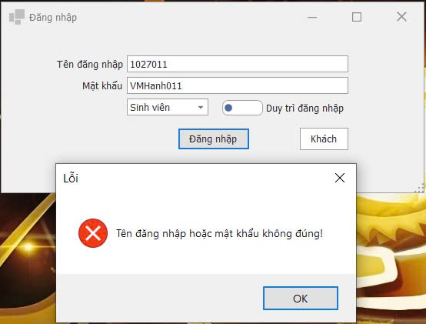

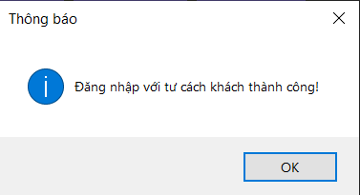Với người dùng “mở” là “Khách”, giống như 1 ứng dụng bình thường được cài đặt cục bộ trên phần cứng thì người dùng sẽ không cần đến thông tin đăng nhập và xác thực. Nhưng đổi lại, sẽ có 1 số chức năng đặc thù sẽ không thể dùng (sẽ nói rõ hơn ở các phần sau).

Hình 3.47. Đăng nhập với tư cách khách

Sau khi đăng nhập, giao diện chính của chương trình sẽ xuất hiện. Người dùng sẽ có thể nhập dữ liệu vào bảng để tạo báo cáo. (Chỉ có thể tạo báo cáo nếu người dùng nhập ít nhất 2 hàng, vì hàng đầu tiên là tiêu đề nên nếu người dùng nhập vào ít hơn 2 hàng thì sẽ không thể tạo báo cáo mặc dù các trường dữ liệu trong cây vẫn cập nhật đúng, các chức năng còn lại vẫn bình thường. Để dùng các dữ liệu có sẵn (có thể từ nhiều nguồn khác nhau) người dùng sẽ tiến hành **load dữ liệu.**

Hình 3.48. Giao diện chính của chương trình

### Load dữ liệu

Việc load dữ liệu từ các nguồn khác nhau sẽ được diễn ra khác nhau tùy thuộc vào nguồn dữ liệu và đặc thù của nguồi dùng.

Hình 3.49. Load dữ liệu từ SQL Server

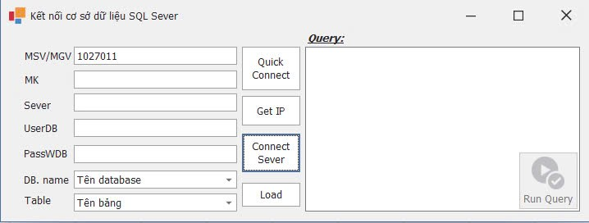**Load dữ liệu từ SQL Sever**:

Nếu là người dùng đặc thù như “Giảng viên” hoặc “Sinh viên” thì khi click vào icon SQL sever sẽ xuất hiện form như trên. Với trường MSV/MGV sẽ được tự động điền theo thông tin đăng nhập và không thể sửa, trường mật khẩu của tài khoản “MK” dùng để xác thực thêm 1 lần nữa trước khi truy cập vào bộ dữ liệu nhạy cảm như dữ liệu điểm, thông tin cá nhân của “Sinh viên” hay thậm chí là “Giảng viên” được lưu trữ trong database. Nếu người dùng nhập đúng mật khẩu thì có thể Click vào Quick Connect để kết nối đên database mà không cần nhập thông tin kết nối như “Sever”, “UserDB” và “PassWDB”_tên đăng nhập và mật khẩu của database chứa dữ liệu điểm. Sau đó, sẽ có thông báo sai mật khẩu hoặc thông báo như hình dưới nếu nhập đúng “MK”, danh sách databse sẽ tự động cập nhật, danh sách bảng của database con cũng sẽ tự động cập nhật mỗi khi chọn 1 Databse khác, đồng thời nút “Run Query” cũng sẽ được “Active” để chạy câu lệnh truy vấn với database đã 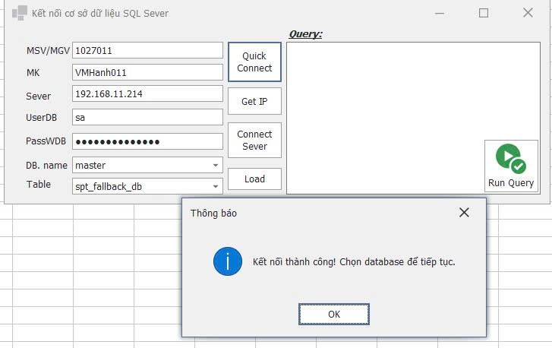kết nối.

Hình 3.50. Giao diện kết nối thành công

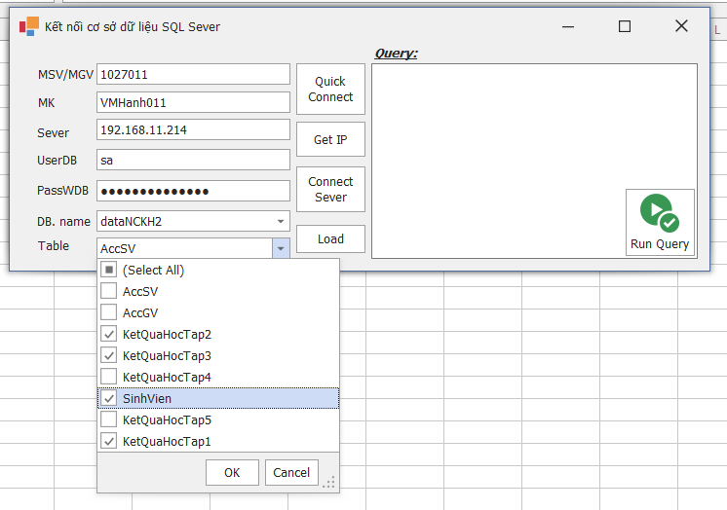Sau đó, giảng viên hoặc sinh viên sẽ tích chọn các bảng cần tạo báo cáo và click nút “Load” để tải dữ liệu vào bảng như hình dưới.

Hình 3.51. Chọn và load dữ liệu bảng vào ứng dụng

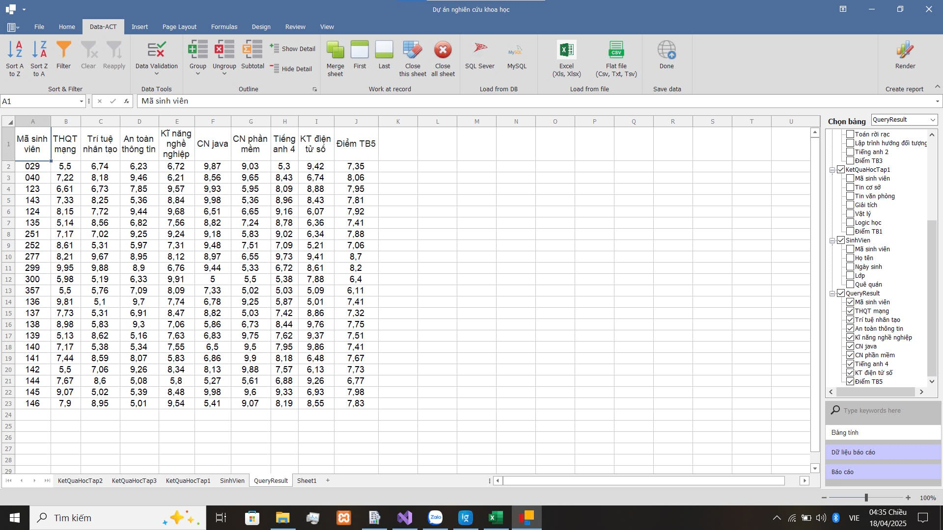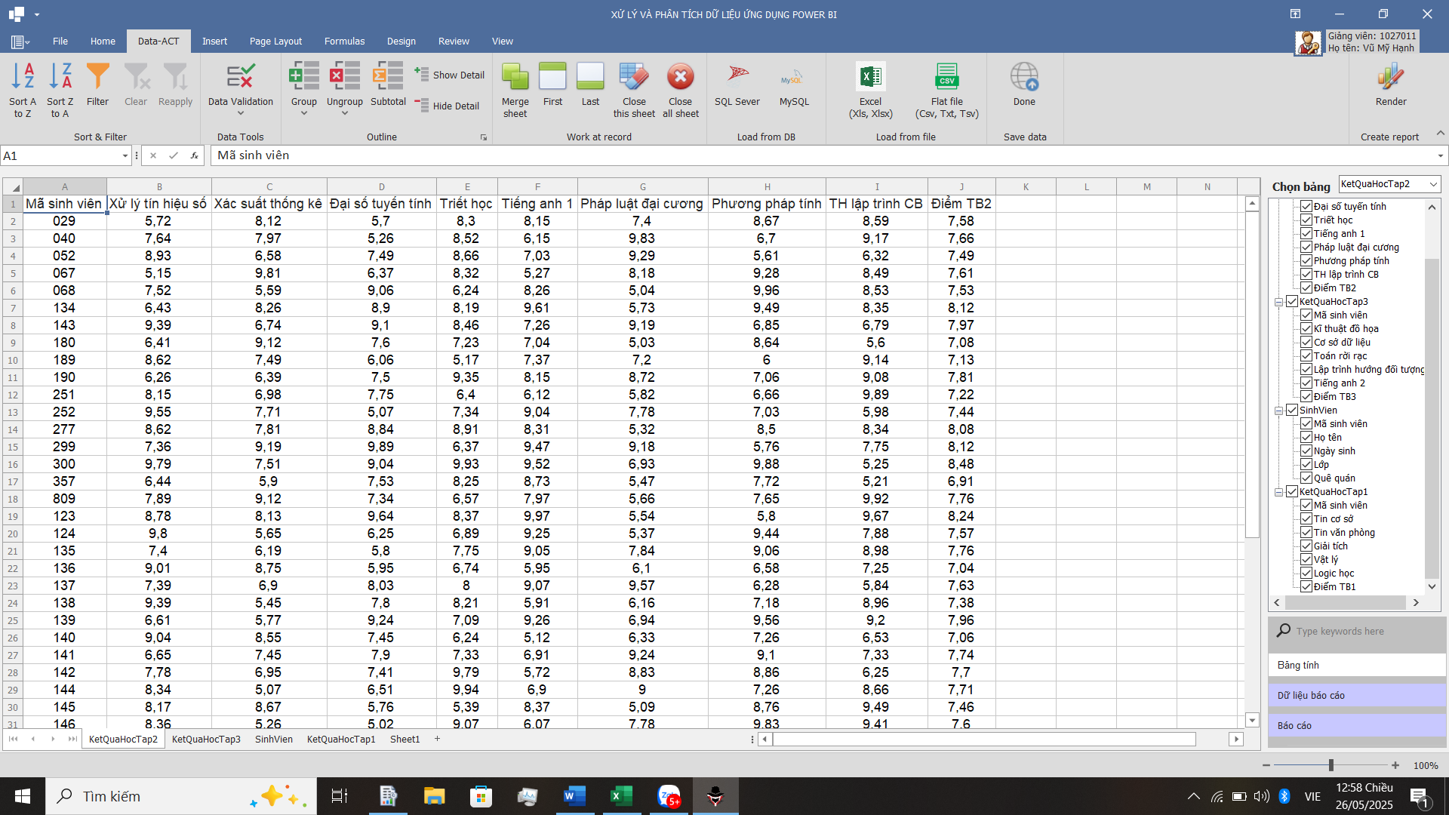**Nếu** người dùng muốn thực thi câu lệnh truy vấn thì sẽ nhập câu lệnh truy vấn vào ô Query rồi click “Run Query” để thực thi câu lệnh. Sẽ có thông báo kết quả thực thi truy vấn ngay sau đó. Nếu là câu lệnh “Select” thì dữ liệu từ truy vấn sẽ được import vào 1 sheet tên “QueryResult”. Ngoài ra, các chức năng khác của giao diện import SQL Sever khác sẽ được sử dụng bình thường như đối với “Khách”.

Hình 3.53. Tải dữ liệu bằng câu lệnh truy vấn

Hình 3.52. Kết quả sau tải dữ liệu

Hình 3.26. Import dữ liệu vào Query Result

Đối với người dùng là “Khách” thì các ô nhập “MSV/MGV”_Mã sinh viên, “MK”_mật khẩu tài khoản cùng nút QuickConnect sẽ bị vô hiệu hóa. Người dùng phải nhập địa chỉ IP hoặc tên sever của database, “User” và “PassWDB”_Tên đăng nhập và mật khẩu đăng nhập vào các ô textBox để có thể “Connect Sever”, danh sách Database sẽ tự động cập nhật, danh sách bảng của Database con cũng sẽ tự động cập nhật mỗi khi chọn 1 Database khác để người dùng dùng chức năng “Load” bình thường sau khi tích chọn các bảng cần tải cũng như có thể chạy câu Truy vấn sau đó.

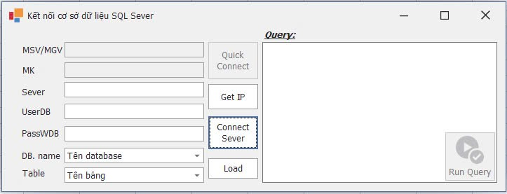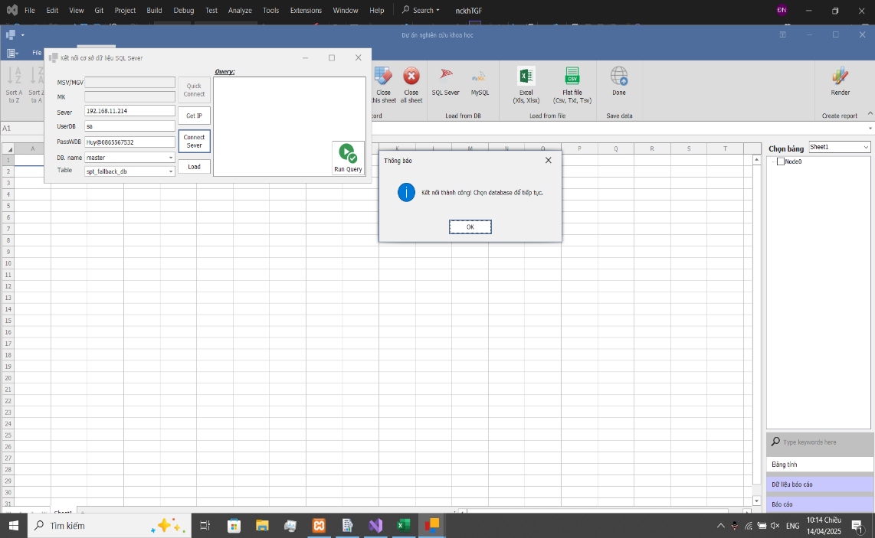

Hình3.54 Kết nối dữ liệu SQL Sever với tư cách khách

**Load dữ liệu từ MySQL**

Khi người dùng click vào biểu tượng MySQL thì giao diện kết nối MySQL sẽ được hiển thị để người dùng nhập các thông tin kết nối đến sever và “Connect sever” đến cơ sở dữ liệu MySQL. Nếu không thể kết nối đến database sẽ có thông báo để nguòiw dùng biết còn nếu kết nối thành công thì cũng sẽ có thông báo, danh sách Database và combobox chọn bảng sẽ được tự động cập nhật cũng như thao tác “Load” diễn ra tương tự phương thức của kết nối SQL Sever.

Hình3.55 Thông báo kết nối dữ liệu MySQL

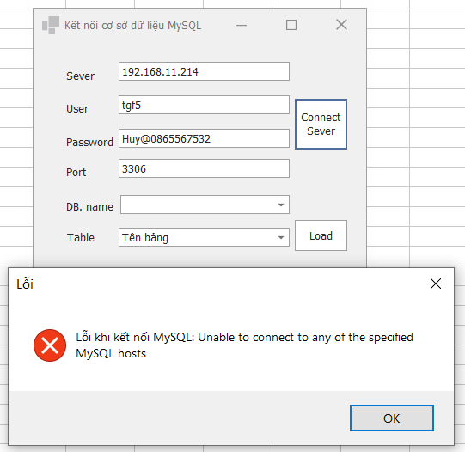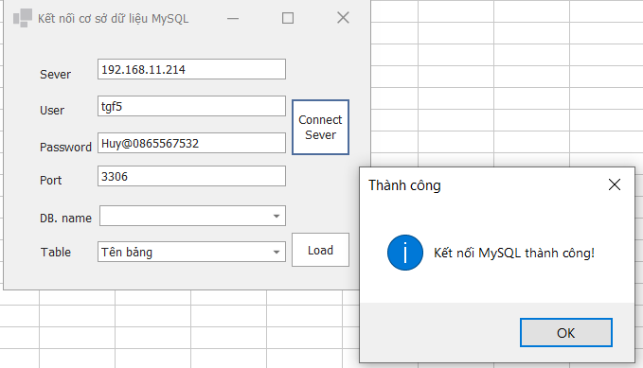

**Load dữ liệu từ File**

Khi click vào biểu tượng Excel, 1 tab dạng explore sẽ được hiển thị để chọn 1 file Excel ( có đuôi Xls hoặc Xlsx) sau đó click vào “Open” để load dữ liệu vào sheet.

Tên các sheet trong file sẽ được đặt tương ứng với sheet đó trong bảng dữ liệu, nếu trong bảng dữ liệu đã có sheet trùng tên thì sẽ có thông báo hỏi người dùng có muốn đổi tên sheet trong file để import vào bảng dữ liệu không

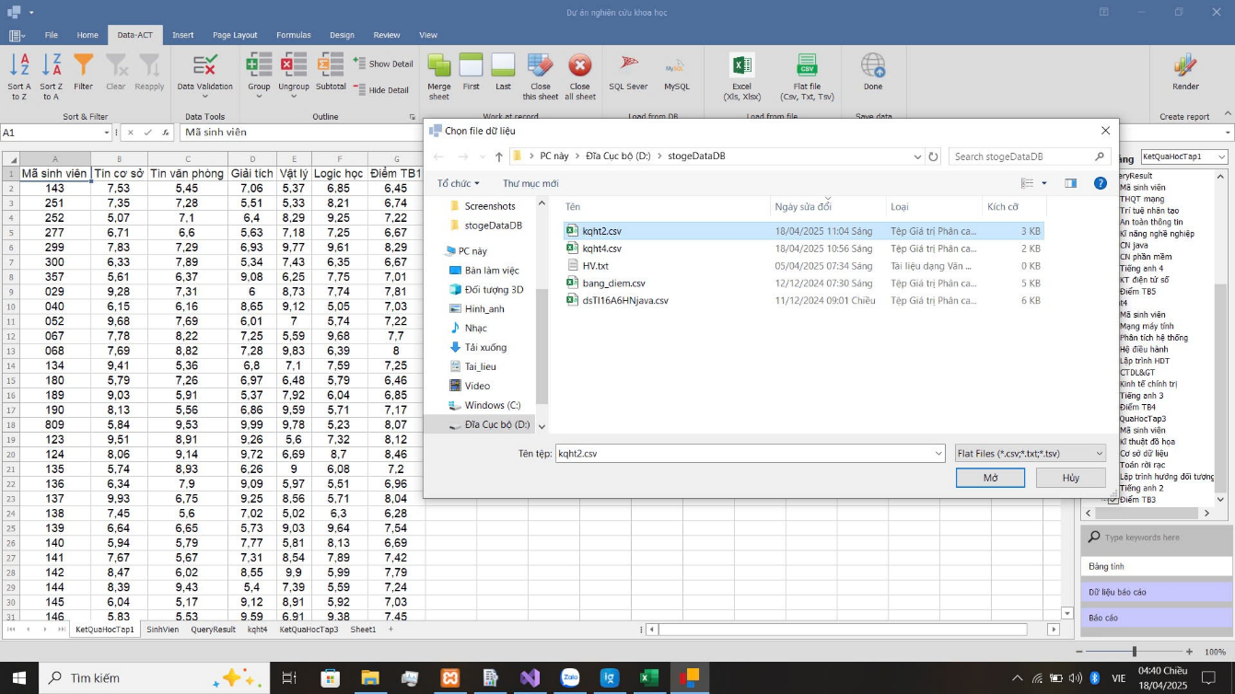Khi click vào biểu tượng FlatFile, 1 tab dạng explore sẽ được hiển thị để chọn 1 file Flat (đuôi csv, txt, tsv). Sau khi nhấn “Open” thì cửa sổ nhập dấu phân cách sẽ xuất hiện nếu người dùng muốn tự quy định dấu phân cách trong filee thay vì dấu đã được chương trình tự động lựa chọn theo file đó. Kết quả, dữ liệu của file flat sẽ được tải vào sheet mới với tên sheet sẽ giống với tên file. Việc xử lý sheet đã tồn tại cũng sẽ tương tự như khi import file Excel.

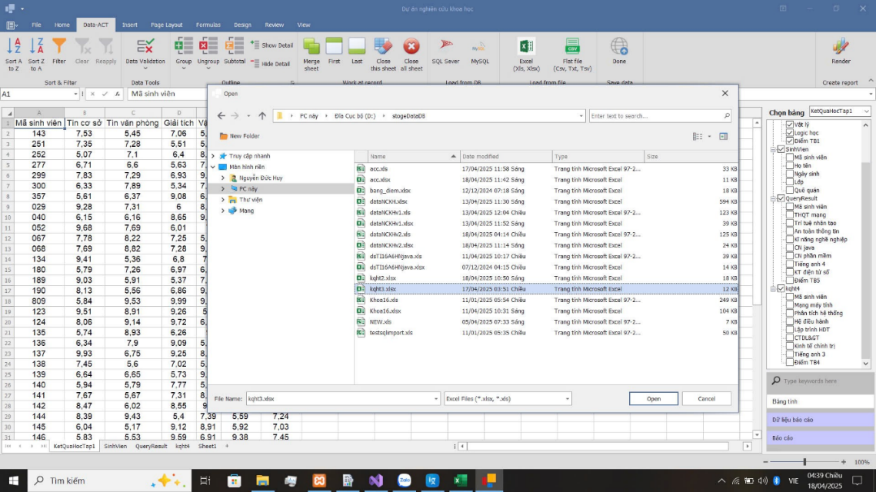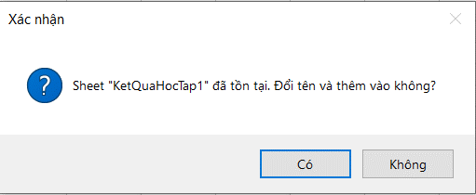

Hình 3.56. Lấy dữ liệu từ file Excel, xử lý sheet trùng tên

Hình 3.56. Mở dữ liệu Excel trên ứng dụng và xử lý trùng tên sheet

### Tiền xử lý dữ liệu ban đầu

Dữ liệu sau khi được nhập/import vào bảng có thể không đúng định dạng, không được bố trí hợp lý, thiếu dữ liệu, thừa bản ghi,… Vậy nên, trước khi tạo báo cáo chúng ta cần phải tiền xử lý dữ liệu. Chương trình phân tích dữ liệu này có hỗ trợ các chức năng cần thiết để xử lý dữ liệu như định dạng kiểu dữ liệu, tìm kiếm/thay thế, sắp xếp và lọc, chèn/xóa bản ghi, sửa bản ghi, hỗ trợ các hàm/công thức tính toán và xử lý dữ liệu (tương tự tab Formulas ở 4.1), gộp dữ liệu từ nhiều nguồn, cũng như lưu dữ liệu các sheet theo nguồn ban đầu import vào bảng của sheet đó.

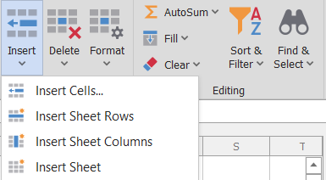

*Hình 3.57 (b). Chức năng thêm/xóa 1 cột/hàng và định dạng bảng,…*

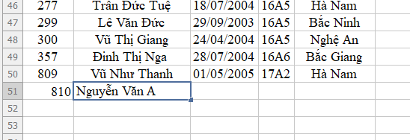

*Hình 3.57 (a) Thêm 1 bản ghi mới vào bảng thủ công*

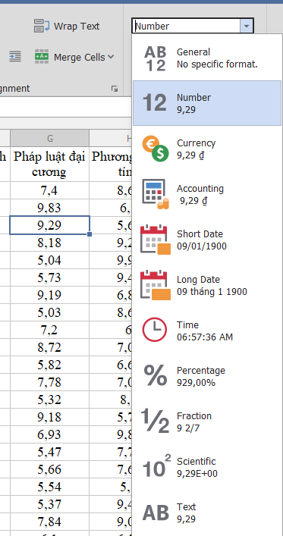

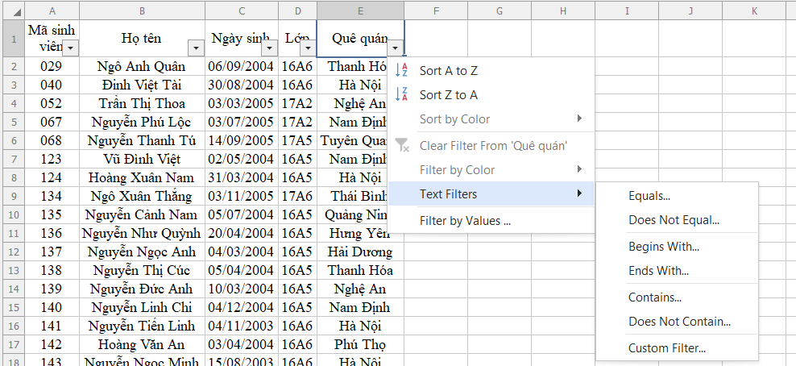

*Hình 3.58 (e). Lọc và sắp xếp trên từng cột dữ liệu*

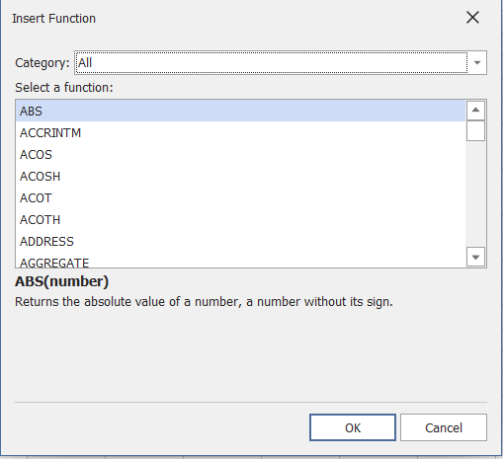

*Hình 3.58 (f). Các hàm/công thức hỗ trợ xử lý dữ liệu*

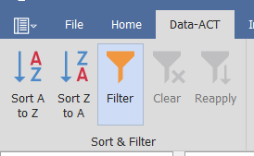

*Hình 3.58 (d). Chức năng sắp xếp và lọc dữ liệu trong tab “Data-ACT”*

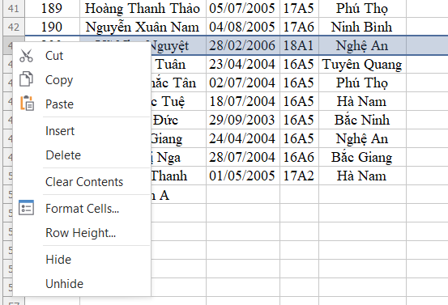

*Hình 3.57 (c). Các thao tác định dạng hàng*

*Hình 3.58 (g). Định dạng kiểu dữ liệu*

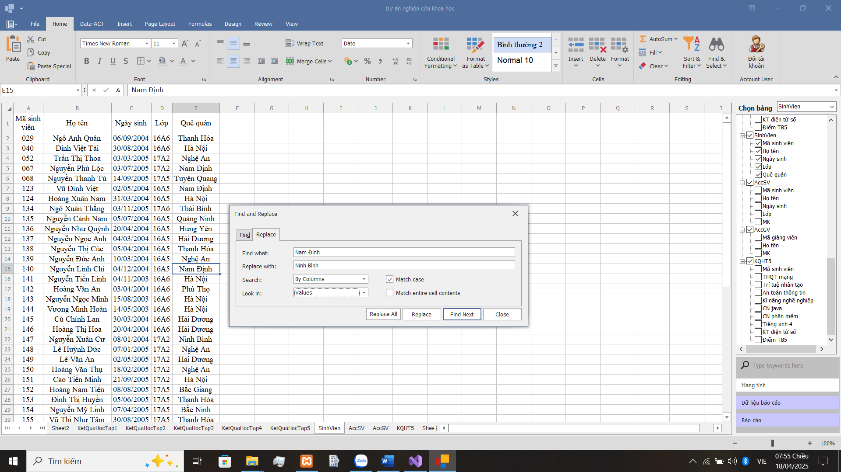

*Hình 3.58 (h). Tìm kiếm (và thay thế) dữ liệu trong bảng*

Mặc dù Power BI không có nhưng phần mềm được xây dựng còn hỗ trợ các tính năng xử lý dữ liệu tự động (Như đã đề cập ở phần giao diện ứng dụng) nổi bật là tính năng tự động phát hiện, đánh dấu và cuộn đến bản ghi/dòng dữ liệu trùng với các thuộc tính/cột đã được đánh dấu trong câu thuộc tính (Hay chính là những thuộc tính/cột dữ liệu sẽ được dùng để tạo báo cáo). Cho phép người dùng có thể loại bỏ các bản ghi trùng nhanh chóng bằng cách xóa các dòng trùng từ trên xuống hoặc từ dưới lên để đảm báo các dòng dữ liệu được sắp xếp đúng ý. Người dùng còn có thể giữ lại hoặc xóa bỏ đối với từng dòng trùng nếu muốn bằng các chức năng “Giữ lại, xóa bỏ, di chuyển đến bản ghi trùng tiếp theo hoặc trước đó”. Nếu không phát hiện bản ghi trùng thì các chức năng này cũng như vùng hiển thị của nó sẽ được ẩn đi hoặc vô hiệu hóa, đảm bảo sự đơn giản và hiệu quả của phần mềm.

*Hình 3.59 Dữ liệu xử lý trùng hoàn tất*

Sau khi chỉnh sửa lại dữ liệu, người dùng có thể lưu lại dữ liệu đó với nguồn ban đầu khi click vào nút “Done”. Nếu như trong bảng có nhiều sheet mà nguồn dữ liệu là của các sheet là khác nhau thì dữ liệu sẽ được lưu theo nguồn ban đầu của nó. Khi import 1 sheet vào bảng thì thông tin nguồn của sheet đó sẽ được lưu lại nhằm mục đích thay đổi dữ liệu. Tuy nhiên, đối với người dùng là “Sinh viên” mà bảng dữ liệu lấy từ “Kết quả học tập” thì sẽ không được lưu lại vào cơ sở dữ liệu ban đầu mà có thể tùy chọn lưu bản sao vào database mặc định của người dùng. Sau quá trình lưu đó sẽ có thông báo kết quả của việc lưu các sheet cho người dùng biết.

Hình 3.60. Các thông báo lưu dữ liệu

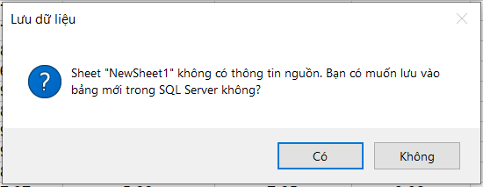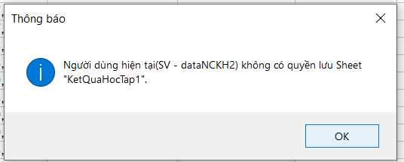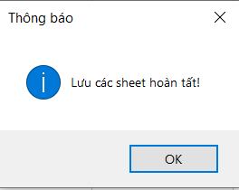

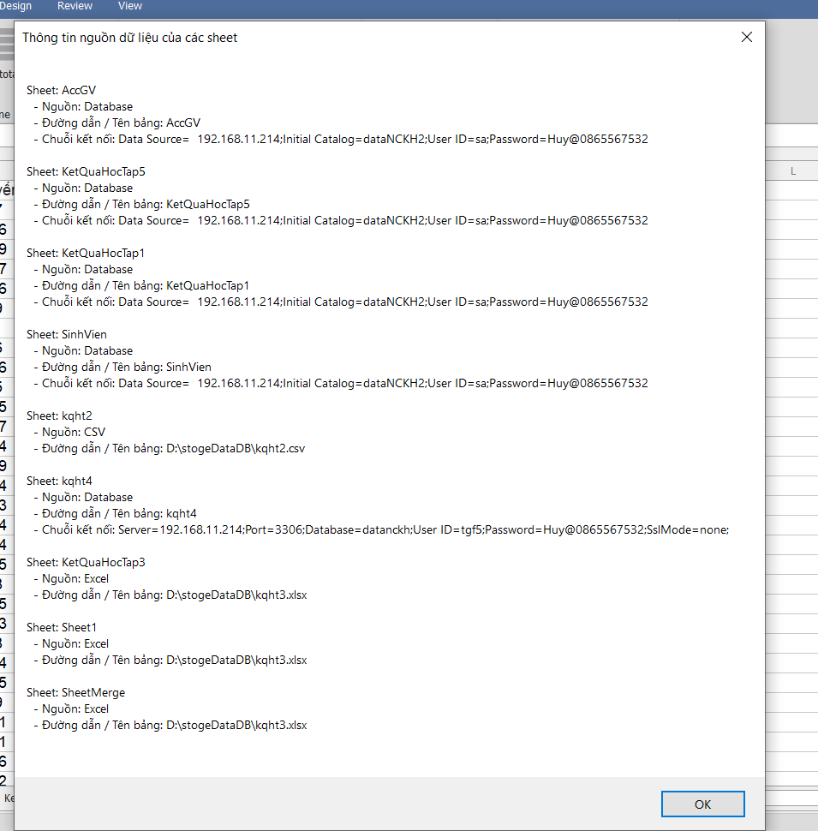

Hình 3.61. Thông báo lưu dữ liệu theo nguồn ban đầu

### Phân tích dữ liệu học tập

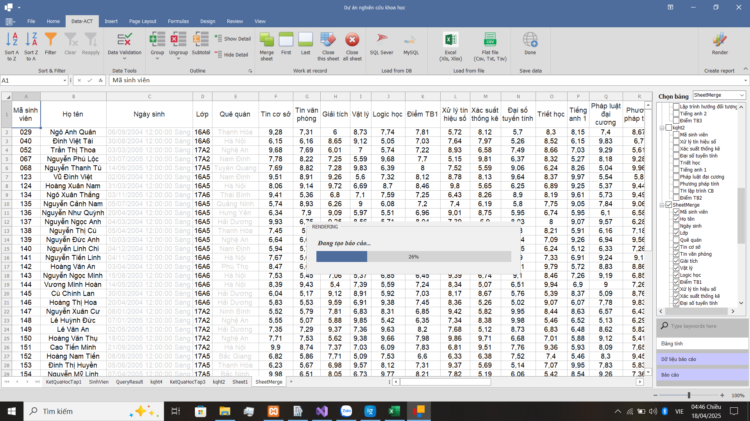Các dữ liệu bao gồm điểm quá trình, điểm thi và các thông tin liên quan đến sinh viên, môn học, học kỳ,.. được lấy từ nhiều nguồn(ví dụ exel,mysql,..) sau đó thông qua chương trình được xử lý, gộp từ các nguồn lại thành 1 sheet (VD: Kết quả sau khi gộp sẽ là SheetMerge, cây thuộc tính và ComboBox chọn bảng tạo báo cáo sẽ tự động cập nhật mỗi khi các trường trong bảng hoặc các sheet thay đổi, khi người dùng click mở 1 bảng (Sheet) thì tên ComboBox chọn bảng sẽ tự động chọn bảng đó hoặc chọn 1 bảng trong combobox thì bảng đấy cũng sẽ được chọn để hiển thị, đồng thời tất cả các trường dữ liệu của bảng cũng sẽ được tích chọn. Có nghĩa mặc định tất cả các trường của bảng đó đều được đưa vào báo cáo.

Hình 3.62.Tạo báo cáo từ dữ liệu đã được tiền xử lý

Khi người dùng click vào nút “Render”_Kết xuất thì bảng được chọn trong ComboBox sẽ được chọn cùng với các trường dữ liệu được chọn trong cây thuộc tính sẽ được dùng làm dữ liệu để tạo báo cáo. Sau đó, thanh tiến trình hiển thị để người dùng biết được tiến độ của việc tạo báo cáo đang diễn ra được bao nhiêu phần trăm.

Như đã đề cập trước đó, người dùng sẽ không thể tạo báo cáo nếu có quá ít bản ghi trong bảng dữ liệu báo cáo (Ít hơn 2 dòng trong bảng), nếu thỏa mãn điều kiện, báo cạo sẽ được kết xuất như bình thường.

Trước khi tạo báo cáo, người dùng có thể xem lại dữ liệu được đưa vào báo cáo (Đã loại bỏ hẳn các trường không cần đến thay vì làm mờ) hoặc đưa thẳng đến trang xem báo cáo. Dù trường hợp nào, người dùng vẫn có thể chuyển qua lại giữa 3 tab: Bảng tính, Dữ liệu báo cáo và báo cáo.

Các dữ liệu bao gồm điểm quá trình, điểm thi và các thông tin liên quan đến sinh viên, môn học, học kỳ. Các dữ liệu sau xử lý được lưu trữ và làm nguồn cho PowerBI trực quan hóa. PowerBI kết nối trực tiếp đến SQL Server, hiển thị báo cáo dưới dạng biểu đồ cột, tròn, đường và bảng tổng hợp, cho phép người dùng lọc theo lớp, khoa, học kỳ để phân tích sâu hơn. Sau đó dựa và thông tin đăng nhập mà hiển thị ra báo cáo của từng người thông qua C#. Nhờ đó, hệ thống giúp nhanh chóng xác định xu hướng học tập, phát hiện sinh viên cần hỗ trợ, đưa ra quyết định phù hợp và nâng cao chất lượng đào tạo.

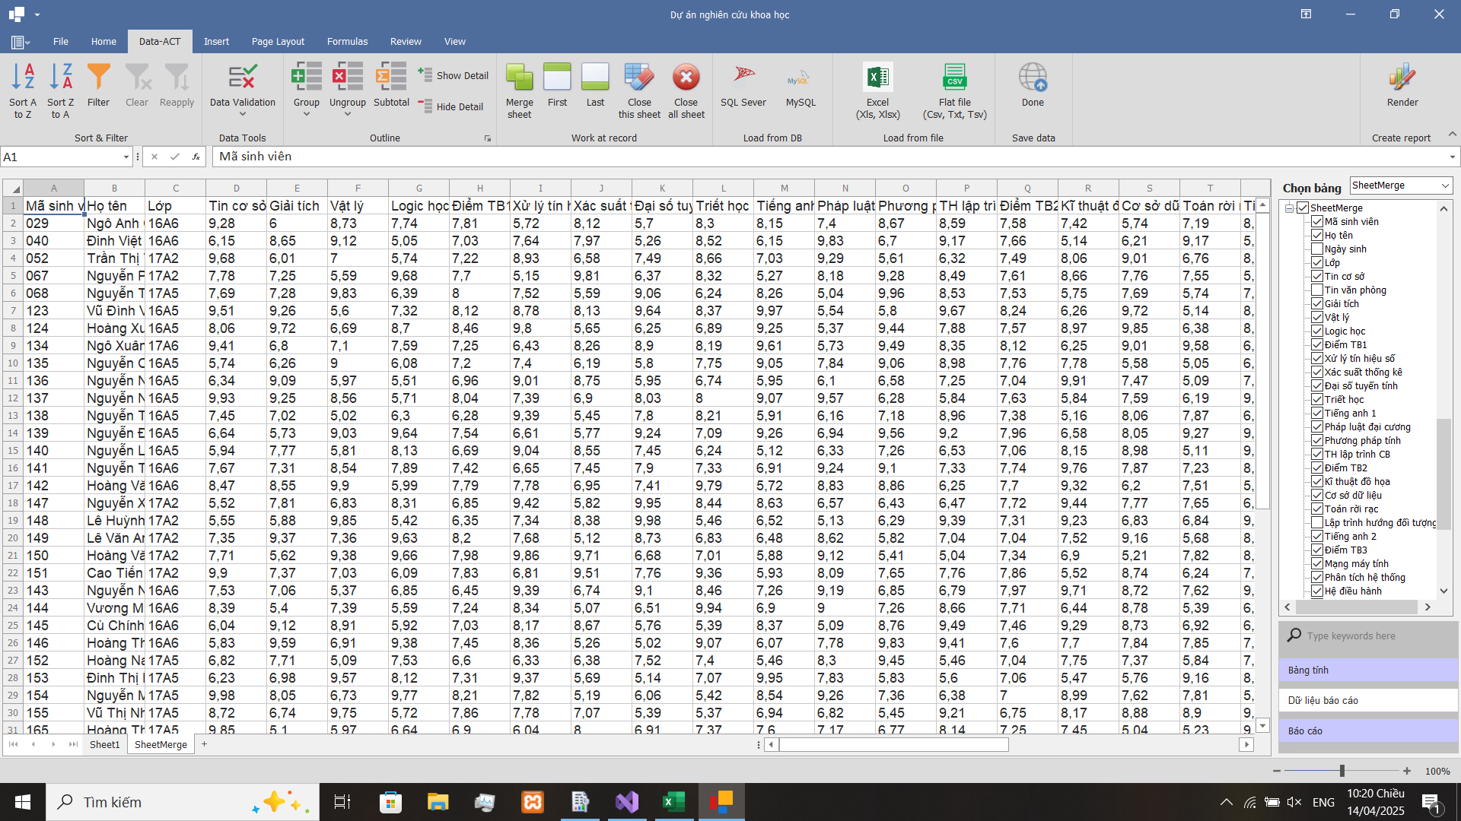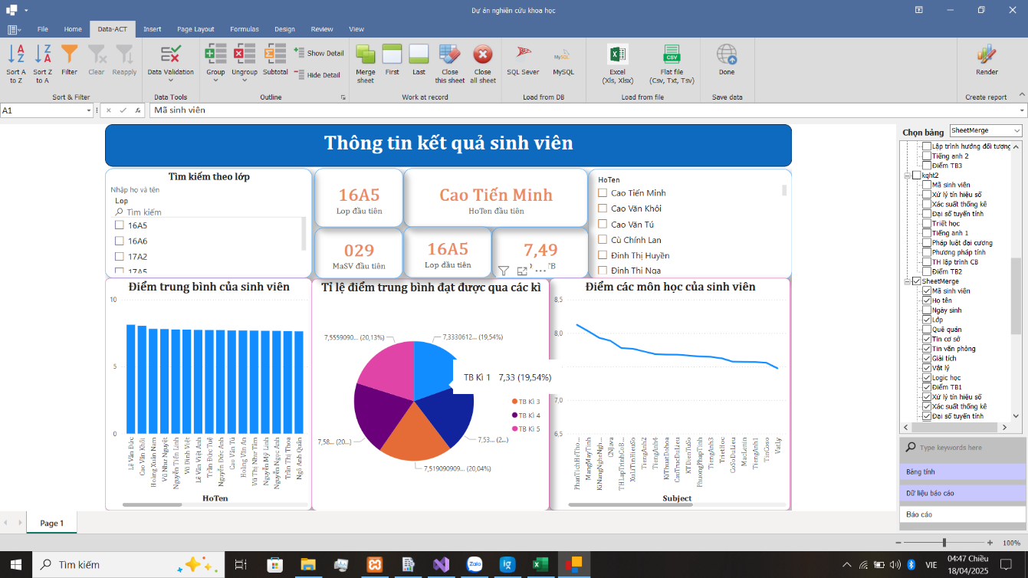

Hình 3.63. Hiệu chỉnh lại dữ liệu sau khi tạo báo cáo

**Đánh giá, so sánh cơ bản phần mềm đã xây dựng so với Power BI:**

* Chương trình có thể phân tích được dữ liệu và tạo báo cáo trực quan có thể tương tác giống Power BI nhưng người dùng không cần thao tác thiết kế quá nhiều để tạo báo cáo như trong Power BI.
* Dữ liệu để tạo báo cáo cũng có thể lấy từ nhiều nguồn giống power BI nhưng chương trình đã xây dựng còn cho phép người dùng có thể lấy dữ liệu từ một vài nguồn mà BI không hỗ trợ như mySQL, TSv,…. Ngoài ra, chương trình còn cho phép người dùng có thể chỉnh sửa, thao tác với dữ liệu và lưu lại với nguồn ban đầu tùy theo đặc quyền.
* Việc tiền xử lý dữ liệu trong chương trình cũng được thiết kế giúp người dùng dễ dàng sử dụng và có thêm nhiều tác vụ hơn so với BI. Còn có các chức năng hỗ trợ tiền xử lý dữ liệu tự động như tự động định dạng dữ liệu, định dạng hiển thị bảng, tự động phát hiện bản ghi trùng lặp và cho phép thao tác, xử lý nhanh vấn đề trùng lặp đó.
* Chương trình còn có tính năng bổ trợ, gộp nhiều bảng từ nhiều nguồn theo khóa thay vì chỉ hỗ trợ các bảng từ SQL Sever liên kết với nhau theo khóa như trong Power BI.

**Luồng dữ liệu và tiến trình của chương trình:**

Dữ liệu BC

Dữ liệu BC

Dữ liệu thay đổi

Kết quả xác thực

Báo cáo

Báo cáo

Báo cáo

Báo cáo

Dữ liệu BC (M)

Dữ liệu BC (M)

Dữ liệu

mới cập nhật(M)

Thông tin đăng nhập

Dữ liệu BC

Dữ liệu BC

Dữ liệu đầu vào (DV)

* Nhập liệu thủ công
* SQL Server
* MySQL
* File Excel (Xlsx, Xls)
* Flat file (Csv, Tsv, Txt)

Thông tin nhận dữ liệu

* Thêm, sửa, xóa bản ghi
* Lọc các bản ghi trùng lặp
* Định dạng dữ liệu
* Tìm kiếm, lọc, sắp xếp các bản ghi,…

Dữ liệu DV

Dữ liệu chọn lọc

Dữ liệu báo cáo (BC)

Dữ liệu DXL

Dữ liệu đã xử lý (DXL)

Dữ liệu DXL

Report Sever

Dữ liệu DV

Power BI Service

Thông tin đăng nhập

Máy chủ SQL Sever

Kết quả xác thực

# KẾT LUẬN VÀ KIẾN NGHỊ

**Kết luận**

Trải qua quá trình nghiên cứu và triển khai đề tài, nhóm chúng em đã đạt được một số kết quả sau:

* Nghiên cứu lý thuyết: Ngôn ngữ C#, power BI, và SQL SERVER.
* Xây dựng cơ sở dữ liệu mô phỏng Kết Quả Học Tập Của Sinh Viên.
* Xây dựng được báo cáo, phân tích kết quả học tập của sinh viên trên PowerBI.

Thiết kế và xây dựng hệ thống quản lý thông tin sinh viên, môn học, điểm số, học kỳ dưới dạng phần mềm giao diện người dùng (WinForms) thân thiện, dễ sử dụng.

* Lưu trữ và xử lý dữ liệu an toàn, ổn định bằng SQL Server, đảm bảo tính toàn vẹn, dễ dàng mở rộng và sao lưu dữ liệu.
* Thực hiện các thao tác quản lý dữ liệu như thêm, sửa, xóa, tìm kiếm một cách hiệu quả và nhanh chóng.
* Tích hợp báo cáo trực quan thông qua Power BI, giúp người dùng dễ dàng theo dõi:
  + Biểu đồ phân bố điểm số,
  + Tỷ lệ đậu/rớt theo môn hoặc theo học kỳ,
  + So sánh thành tích giữa các lớp hoặc khoa.
* Tối ưu hiệu năng xử lý truy vấn và đảm bảo giao dịch dữ liệu thông qua các kỹ thuật cơ bản của SQL như indexing, transaction.
* Hệ thống mang tính ứng dụng thực tế cao, phù hợp với nhu cầu quản lý học vụ tại các trường, khoa hoặc bộ môn.
* Giao diện thiết kế rõ ràng, trực quan, phù hợp cả với người dùng phổ thông không am hiểu kỹ thuật.

**Kiến nghị**

Đề tài đang triển khai trên dữ liệu tự xây dựng mô phỏng dữ liệu phân tích kết quả học tập của sinh viên . Tuy nhiên, nếu được hỗ trợ cung cấp dữ liệu quản lí, kết quả học tập của sinh viên thực tế của các năm học đã qua và thông tin thí sinh đăng ký hiện tại từ Nhà trường, chương trình sẽ mang tính thực tế hơn.

# TÀI LIỆU THAM KHẢO

[1] Vũ Văn Hiệu – Lương Khắc Định – Phạm Quang Huy, *Phân tích dữ liệu với Power BI*, NXB Thanh Niên

[2] Phương Lan, *Lập trình windows với C#.net*, NXB Lao động – Xã hội.

[3] Adam Asprin, *Pro Power BI desktop, second edition,* NXB Apress

# LỜI CẢM ƠN

Chúng em xin gửi lời cảm ơn chân thành đến Nhà trường và Khoa Công nghệ thông tin đã tạo ra sân chơi để chúng em có cơ hội học tập và nghiên cứu các kiến thức khoa học mới và bổ ích.

Chúng em cũng xin gửi lời cảm ơn đến Cô Vũ Mỹ Hạnh đã trực tiếp hướng dẫn, tận tình chỉ bảo, truyền đạt nhiều kiến thức, kinh nghiệm cho chúng em trong quá trình làm đề tài này.

Cuối cùng, chúng em xin kính chúc quý Thầy Cô thật nhiều sức khỏe, thành công, tiếp tục thực hiện sứ mệnh cao đẹp của mình là truyền đạt kiến thức cho thế hệ mai sau.

*Chúng em xin chân thành cảm ơn!*

